Table of Contents
Wprowadzenie: żywe laboratoria 6
Główne cechy studenckich żywych laboratoriów 8
Współpraca interdyscyplinarna 10
Projekt zrównoważonego rozwoju środowiska: 10
Projekt poprawy opieki zdrowotnej: 11
Projekt zrównoważonego rozwoju obszarów miejskich: 11
Projekty ze świata rzeczywistego 13
Zaangażowanie społeczności 16
Innowacyjność i kreatywność 19
Mentoring i wskazówki 22
Nauka przez praktykę 24
Praktyczny przykład: projekt zrównoważonego rolnictwa 26
Gromadzenie i analiza danych 27
Praktyczny przykład: Laboratorium studenckie poświęcone efektywności energetycznej 29
Proces iteracyjny 31
Duch przedsiębiorczości 33
Wpływ społeczny 35
Dostosowanie zestawu narzędzi dla studenckich żywych laboratoriów do celów online 37
Wnioski 39
Wybrane działające żywe laboratoria 41
Zakładanie żywych laboratoriów w 15 krokach 43
Budowanie zespołu żywego laboratorium w 15 krokach 45
Pozyskiwanie finansowania żywego laboratorium w 15 krokach 48
Utrzymanie żywego laboratorium w dłuższym okresie czasu 51
Metody i praktyki inicjowania/generowania projektu oraz zarządzania projektami 53
Metoda 1: 5 Dlaczego 54
Metoda 2: Metoda drzewa problemów 56
Metoda 3: Metoda/schemat Ishikawy (ości rybiej), metody 5M / 8M 57
Metoda 4: Drzewo celów 59
Metoda 5: Podejście oparte na ramach logicznych 60
Krótki przewodnik po platformie MIRO 65
Definiowanie problemu 67
Rynek docelowy/persona 68
Propozycja wartości 70
Analiza konkurencji 71
MVP – minimum viable product 73
Przykłady modeli przychodów 75
Business model canvas 77
Zestawy narzędzi do żywych laboratoriów (Produkty) 79
Planowanie żywego laboratorium i quizu 101
Visegrad Sustainable Living Labs Network 4 Youth of Universities 101
Czech University of Life Sciences Prague 101
University of Pécs 102
University of Presov 102
Wyższa Szkoła Informatyki i Zarządzania w Rzeszowie 103


Wprowadzenie: żywe laboratoria

Studenckie żywe laboratoria to wspólne inicjatywy, które angażują studentów w rozwiązywanie rzeczywistych problemów poprzez projekty badawcze. Te laboratoria zapewniają praktyczne środowisko nauki, w którym studenci mogą pracować nad projektami bezpośrednio wpływającymi na ich społeczności.
Koncepcja żywych laboratoriów (ang. Living Labs) wywodzi się z obszaru innowacji i technologii, gdzie odnosiła się do rzeczywistych środowisk testowych dla nowych technologii i usług. W kontekście studentów, żywe laboratoria ewoluowały, aby obejmować szerszy zakres dziedzin, takich jak nauki społeczne, zrównoważony rozwój, planowanie miejskie, opieka zdrowotna i wiele innych.
Żywe laboratoria umożliwiają studentom stanie się aktywnymi twórcami zmian, gdyż wykraczają poza granice tradycyjnych sal wykładowych i naukę teoretyczną. Poprzez zaangażowanie się w praktyczne projekty, studenci zdobywają cenne wiadomości akademickie i rozwijają istotne umiejętności, takie jak myślenie krytyczne, rozwiązywanie problemów, współpraca i efektywna komunikacja.
Te inicjatywy prosperują dzięki współpracy interdyscyplinarnej, tworząc środowisko, w którym studenci z różnych dziedzin wymieniają pomysły i perspektywy. Przyjmując holistyczne i inkluzywne podejście, studenckie żywe laboratoria zachęcają studentów do docenienia wzajemnych powiązań i rzeczywistych wyzwań, co prowadzi do opracowywania kompleksowych i zrównoważonych rozwiązań.
Dzięki doświadczeniom zdobywanym w ramach żywych laboratoriów, studenci nie tylko doskonalą swoją wiedzę akademicką, ale także rozwijają silne poczucie odpowiedzialności społecznej i empatii. Bezpośredni kontakt ze swoimi społecznościami i rozwiązywanie rzeczywistych problemów społecznych pomaga studentom nauczyć się priorytetów etycznych i zrozumieć szersze konsekwencje swoich działań.
W miarę jak koncepcja żywych laboratoriów nadal ewoluuje, placówki edukacyjne na całym świecie dostrzegają transformacyjny wpływ tych inicjatyw na osobisty rozwój studentów i ich zdolność do pozytywnego wpływania na społeczeństwo. Poprzez promowanie kultury innowacji, kreatywności i zaangażowania społecznego, studenci uczestniczący w żywych laboratoriach odgrywają kluczową rolę w kształtowaniu liderów rozwiązujących problemy jutra, którzy są wyposażeni w pewność siebie i empatię co niesapliwie pomaga w radzeniu sobie z złożonościami współczesnego świata. Dlatego też prezentujemy Państwu zestaw narzędzi dla edukatorów umożliwiający efektywne wsparcie studenckich żywych laboratoriów.
Życzymy miłej lektury,
Profesor Hynek Roubík i współautorzy




Główne cechy studenckich żywych laboratoriów
Współpraca interdyscyplinarna: studenci z różnych środowisk akademickich spotykają się, aby pracować nad projektami. Sprzyja to współpracy interdyscyplinarnej i pozwala studentom zdobyć wiedzę i perspektywy z różnych dziedzin.

Praktyczne projekty
Projekty podejmowane w studenckich żywych laboratoriach zazwyczaj skupiają się na rozwiązywaniu rzeczywistych problemów lub prowadzeniu badań mających praktyczne zastosowania.

Zaangażowanie społeczności
Żywe laboratoria często współpracują ze społecznościami lokalnymi, organizacjami non-profit, agencjami rządowymi lub firmami, aby skutecznie stawić czoła lokalnym wyzwaniom i potrzebom.

Innowacyjność i kreatywność
Studenci są zachęcani do innowacyjnego myślenia i opracowywania kreatywnych rozwiązań problemów, z którymi się borykają.

Mentoring i wskazówki
Członkowie wydziału lub eksperci w odpowiednich dziedzinach zazwyczaj nadzorują i kierują pracą studentów podczas realizacji projektów.

Nauka przez praktykę
Studenci uczą się poprzez praktyczne doświadczenia, zdobywając praktyczne umiejętności, które wykraczają poza tradycyjną naukę w klasie.

Gromadzenie i analiza danych
Living Labs często obejmują gromadzenie i analizę danych w celu oceny wpływu projektów lub w celu uzyskania informacji przy podejmowaniu decyzji.
Proces iteracyjny
Projekty w żywych laboratoriach mogą być poddawane iteracyjnemu rozwojowi i udoskonalaniu, dzięki czemu uczniowie mogą uczyć się na błędach i wprowadzać niezbędne poprawki.

Duch przedsiębiorczości
Większość studenckich żywych laboratoriów zachęca studentów do odkrywania możliwości w zakresie przedsiębiorczości w oparciu o wyniki ich projektów.

Wpływ społeczny
Nacisk na rozwiązywanie problemów w świecie rzeczywistym często skutkuje projektami, które mają wymierny pozytywny wpływ na społeczeństwo lub środowisko.
Studenckie żywe laboratorium zapewnia scenariusz korzystny dla obu stron, zarówno dla studentów, jak i społeczności, którym służą. Studenci zdobywają cenne doświadczenie, umiejętności i głębsze zrozumienie tematyki, a społeczności korzystają z innowacyjnych rozwiązań i wyników badań.
Inicjatywy te można znaleźć w różnych instytucjach edukacyjnych, w tym na uniwersytetach, w szkołach wyższych i ośrodkach badawczych, a niektóre instytucje nawiązują partnerstwa z organizacjami zewnętrznymi, aby jeszcze bardziej zwiększyć wpływ i zakres swoich studenckich żywych laboratoriów.

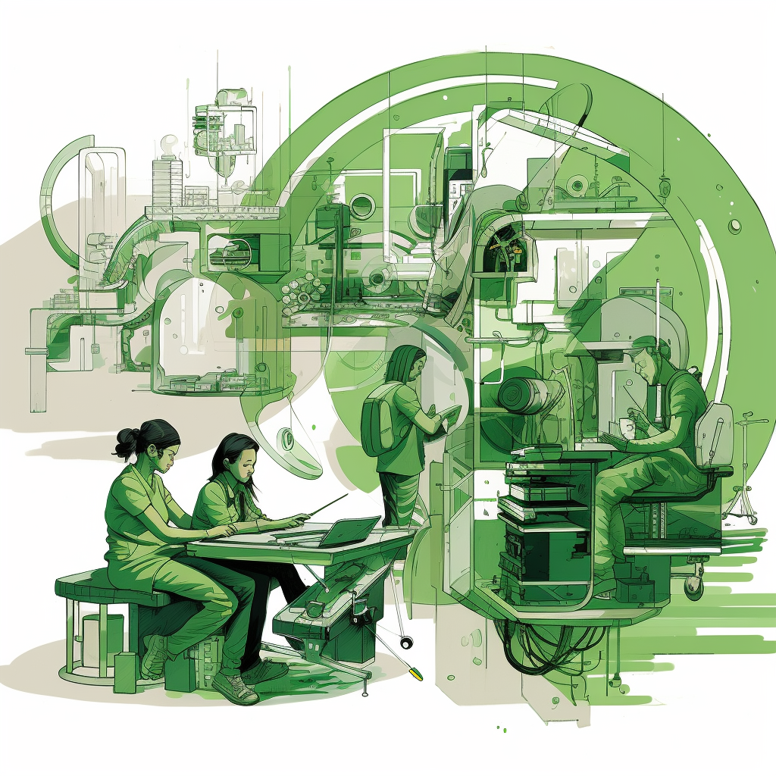


Współpraca interdyscyplinarna
Studenckie żywe laboratoria skupiają studentów z różnych środowisk akademickich. Na przykład projekt dotyczący zrównoważonego rozwoju środowiska może obejmować studentów nauk o środowisku, inżynierii, ekonomii, socjologii i urbanistyki. To interdyscyplinarne podejście pozwala studentom łączyć swoją wiedzę, umiejętności i perspektywy, aby rozwiązywać złożone problemy wymagające wieloaspektowych rozwiązań. Uczą się, jak skutecznie komunikować się między dyscyplinami i zyskują wgląd w to, jak różne dziedziny przyczyniają się do kompleksowego rozwiązania.
Współpraca interdyscyplinarna w studenckich żywych laboratoriach to podstawowy aspekt, który wzbogaca doświadczenie edukacyjne i zwiększa zdolność studentów do rozwiązywania problemów. Przyjrzyjmy się bliżej tej koncepcji, podając bardziej szczegółowe i praktyczne przykłady:

Projekt zrównoważonego rozwoju środowiska:
Wyobraź sobie studenckie żywe laboratorium skupiające się na znalezieniu zrównoważonych rozwiązań w zakresie gospodarki odpadami w mieście. Studenci z różnych dyscyplin wniosą swój wkład w następujący sposób:
• Studenci nauk o środowisku: ocenialiby rodzaje wytwarzanych odpadów, ich wpływ na środowisko oraz potencjalne metody recyklingu lub utylizacji.
• Studenci inżynierii: mogą projektować innowacyjne systemy zbiórki odpadów, zakłady recyklingu lub technologie przetwarzania odpadów w energię.
• Studenci ekonomii: Przeprowadziliby analizę kosztów i korzyści różnych strategii gospodarowania odpadami, biorąc pod uwagę takie czynniki, jak koszty inwestycji, wydatki operacyjne i potencjalne źródła przychodów z recyklingu.
• Studenci socjologii: Mogą przeprowadzać ankiety i wywiady, aby zrozumieć postawy i zachowania społeczne związane z utylizacją odpadów, mając na celu promowanie lepszych praktyk ograniczania ilości odpadów.
• Studenci Urbanistyki: Przeanalizowaliby infrastrukturę miasta i zalecili skuteczne metody zbierania i utylizacji odpadów, które są zgodne z planami rozwoju obszarów miejskich.
Dzięki tej współpracy studenci z różnych dziedzin nauczyliby się doceniać znaczenie wzajemnej wiedzy i punktów widzenia. Rozwinęliby umiejętność przekazywania złożonych pomysłów w zrozumiały i możliwy do zastosowania sposób współpracownikom z różnych dyscyplin.

Projekt poprawy opieki zdrowotnej:

W innym scenariuszu laboratorium studenckie mogłoby służyć poprawie usług opieki zdrowotnej na obszarach wiejskich. Zespół interdyscyplinarny może być skomponowany w następujący sposób:
• Studenci medycyny: Określiliby podstawowe potrzeby społeczności w zakresie opieki zdrowotnej i zbadali sposoby rozwiązania powszechnych problemów zdrowotnych.
• Studenci inżynierii: mogą projektować tani sprzęt medyczny lub mobilne rozwiązania zdrowotne, aby dotrzeć do odległych obszarów.
• Studenci pracy socjalnej: Braliby pod uwagę społeczne determinanty zdrowia i pracowali nad strategiami zaangażowania społecznego, aby zachęcić do stosowania profilaktycznych praktyk zdrowotnych.
• Studenci nauki o danych: mogą analizować dane dotyczące zdrowia w celu identyfikacji trendów i wzorców, pomagając pracownikom służby zdrowia w podejmowaniu decyzji opartych na danych.
• Studenci polityki publicznej: badaliby politykę zdrowotną i opowiadali się za ulepszeniami infrastruktury i usług opieki zdrowotnej.
W tym scenariuszu współpraca studentów doprowadziłaby do kompleksowych i wrażliwych kulturowo rozwiązań w zakresie opieki zdrowotnej. Dzięki wspólnej pracy studenci staną się bardziej elastyczni i otwarci, ucząc się integrować swoją specjalistyczną wiedzę z szerszym kontekstem potrzeb społeczności.

Projekt zrównoważonego rozwoju obszarów miejskich:
Załóżmy, że laboratorium ma na celu rewitalizację okolicy i promowanie zrównoważonego rozwoju obszarów miejskich. W skład zespołu interdyscyplinarnego mogliby wchodzić:
• Studenci architektury: projektowaliby przyjazne dla środowiska, energooszczędne budynki, które łączą się z lokalnym dziedzictwem architektonicznym.
• Studenci inżynierii lądowej: mogą skupić się na ulepszeniach infrastruktury, takich jak tworzenie przestrzeni przyjaznych dla pieszych, usprawnianie transportu publicznego oraz ulepszanie systemów gospodarki wodnej i odpadami.
• Studenci ekonomii: Przeanalizowaliby potencjalny wpływ gospodarczy projektu rewitalizacji, biorąc pod uwagę takie czynniki, jak wartość nieruchomości, tworzenie miejsc pracy i lokalne możliwości biznesowe.
• Studenci socjologii: Mogliby przeprowadzić badania dotyczące potrzeb i preferencji społeczności, upewniając się, że plan rewitalizacji uwzględnia jej mieszkańców i przynosi im korzyści.
• Studenci nauk o środowisku: ocenialiby wpływ projektu na środowisko i proponowali sposoby uwzględnienia terenów zielonych i odnawialnych źródeł energii.
Ta interdyscyplinarna współpraca zapewni studentom całościowe zrozumienie zrównoważonego rozwoju obszarów miejskich. Nauczyliby się poruszać po zawiłościach planowania urbanistycznego, integrując różne punkty widzenia i wiedzę specjalistyczną.

We wszystkich tych przykładach interdyscyplinarna współpraca w studenckich żywych laboratoriach kultywuje pracę zespołową i sprzyja poczuciu zbiorowej odpowiedzialności. Zachęca studentów do myślenia poza granicami swoich dyscyplin i wyposaża ich w umiejętności potrzebne do wspólnego stawiania czoła wyzwaniom świata rzeczywistego. Co więcej, współpraca ta często wykracza poza czas trwania projektów, prowadząc do powstania długoterminowych sieci zawodowych i partnerstw, które mogą w dalszym ciągu napędzać pozytywne zmiany w społeczeństwie.


Projekty ze świata rzeczywistego
Projekty podejmowane w ramach studenckich żywych laboratoriów nie są ćwiczeniami czysto teoretycznymi. Zamiast tego skupiają się na rozwiązywaniu praktycznych wyzwań stojących przed społecznościami lub branżami. Na przykład studenci mogą pracować nad projektem dotyczącym energii odnawialnej, mającym na celu zaprojektowanie i wdrożenie systemu zasilanego energią słoneczną w lokalnej szkole. Pracując nad projektami w świecie rzeczywistym, studenci zyskują poczucie celu i przydatności swoich zajęć akademickich oraz widzą bezpośredni wpływ swoich wysiłków.
Realistyczne projekty w studenckich żywych laboratoriach mają na celu rozwiązywanie rzeczywistych problemów, przed którymi stoją społeczności lub branże, zapewniając studentom praktyczne doświadczenie w stawianiu czoła prawdziwym wyzwaniom. Projekty te wykraczają poza zadania w klasie i ćwiczenia teoretyczne, ponieważ uczniowie pracują nad praktycznymi rozwiązaniami, które mają wymierny wpływ na otaczający ich świat. Rozwińmy tę myśl dalej na praktycznym przykładzie::

Projekt zrównoważonej gospodarki wodnej
Problem
W społeczności lokalnej rosną obawy związane z niedoborem wody i jej nieefektywnym zużyciem. Społeczność w dużym stopniu opiera się na wodach gruntowych, co prowadzi do wyczerpywania się zasobów wodnych w niektórych porach roku. Ponadto nieszczelności w istniejącym systemie dystrybucji wody powodują dalsze marnotrawstwo. Społeczność poszukuje zrównoważonego rozwiązania w zakresie gospodarki wodnej, aby oszczędzać wodę i optymalizować jej dystrybucję.
Projekt studenckiego żywego laboratorium
Grupa studentów z różnych dyscyplin, takich jak inżynieria lądowa, nauki o środowisku i nauki społeczne, tworzy zespół, który ma stawić czoła temu wyzwaniu związanemu z gospodarką wodną. Pod opieką wykładowców i ekspertów w zakresie zarządzania zasobami wodnymi projekt przebiega w następujący sposób:
- Badania i gromadzenie danych: Studenci rozpoczynają od dokładnego zbadania lokalnych zasobów wodnych, w tym poziomu wód gruntowych, rozkładu opadów i danych dotyczących zużycia wody. Oceniają także obecny system dystrybucji wody, aby zidentyfikować potencjalne wycieki i nieefektywności.
- Zaangażowanie społeczne: Studenci nawiązują kontakt ze społecznością lokalną poprzez ankiety, wywiady i spotkania publiczne. Gromadzą informacje na temat wzorców zużycia wody, preferencji i obaw społeczności. Członkowie społeczności aktywnie angażują się w projekt, wnosząc cenny wkład.
- Projektowanie zrównoważonych rozwiązań: W oparciu o swoje badania i wkład społeczności studenci opracowują wieloaspektowe podejście do problemu niedoboru i marnotrawienia wody. Może to obejmować:
  - Wdrażanie systemów gromadzenia wody deszczowej w celu wychwytywania i magazynowania wody deszczowej do celów niezdatnych do spożycia.
  - Instalacja inteligentnych wodomierzy monitorujących zużycie i wykrywających wycieki w sieci dystrybucyjnej.
  - Promowanie kampanii uświadamiających w zakresie ochrony wody, aby zachęcić mieszkańców do odpowiedzialnego korzystania z wody.
  - Testowanie i wdrażanie: Studenci budują prototypy proponowanych rozwiązań i testują je w kontrolowanych środowiskach, aby zapewnić ich skuteczność. Mogą na przykład skonfigurować system gromadzenia wody deszczowej w lokalizacji pilotażowej lub zainstalować inteligentne wodomierze w małej części gminy.
  - Ocena wpływu: Po wdrożeniu rozwiązań studenci monitorują i oceniają ich wpływ na ochronę i wydajność wody. Gromadzą dane na temat zużycia wody przed i po interwencjach, aby określić ilościowo uzyskaną poprawę.
  - Działania społeczne i edukacja: Studenci organizują warsztaty i sesje informacyjne, aby edukować społeczność na temat znaczenia zrównoważonej gospodarki wodnej. Uczą mieszkańców, jak obsługiwać i konserwować nowe systemy, umożliwiając im kontynuowanie inicjatyw w przyszłości.
  - Ciągłe doskonalenie: Przez cały czas trwania projektu studenci regularnie dyskutują ze swoimi mentorami i społecznością, aby zebrać opinie. Wykorzystują te informacje zwrotne do ciągłego udoskonalania i ulepszania swoich rozwiązań.
  - Wyniki i wpływ: Zespół z powodzeniem wdraża praktyki zrównoważonej gospodarki wodnej w społeczności w ramach projektu studenckiego żywego laboratorium. System gromadzenia wody deszczowej zmniejsza zależność społeczności od wód gruntowych w porze deszczowej, co prowadzi do bardziej zrównoważonego wykorzystania wody. Inteligentne wodomierze pomagają szybko wykrywać i naprawiać wycieki, ograniczając marnotrawstwo wody. Kampanie uświadamiające mogą stworzyć kulturę odpowiedzialnego korzystania z wody w społeczności, przyczyniając się w ten sposób do wysiłków na rzecz ochrony środowiska.

Studenckie żywe laboratoria nie tylko zapewnia społeczności lokalnej namacalne rozwiązania problemów związanych z gospodarką wodną, ale także wyposaża studentów w bezcenne umiejętności. Uczą się, jak prowadzić badania interdyscyplinarne, współpracować z interesariuszami, projektować i wdrażać praktyczne rozwiązania oraz oceniać wpływ swojej pracy. Ponadto doświadczają spełnienia, pracując nad projektem, który przynosi bezpośrednie korzyści społeczności i środowisku. To doświadczenie zdobyte w świecie rzeczywistym przygotowuje ich do bycia proaktywnymi i społecznie odpowiedzialnymi profesjonalistami w przyszłej karierze zawodowej.


Zaangażowanie społeczności
Studenckie żywe laboratoria często współpracują ze społecznościami lokalnymi lub organizacjami zewnętrznymi w celu identyfikacji palących problemów i potrzeb. Na przykład studenci pracujący nad projektem dotyczącym zdrowia publicznego mogą współpracować z lokalnymi przychodniami zdrowia lub organizacjami pozarządowymi. To zaangażowanie gwarantuje, że projekty są zgodne z rzeczywistymi wymaganiami społeczności, zwiększając prawdopodobieństwo pomyślnych i znaczących wyników.
Zaangażowanie społeczne jest kluczowym aspektem studenckich żywych laboratoriów, ponieważ łączy studentów z wyzwaniami w świecie rzeczywistym i zapewnia, że podejmowane przez nich projekty będą miały znaczący wpływ na społeczności, którym służą. Oto bardziej szczegółowe wyjaśnienie zaangażowania społeczności w studenckie żywe laboratoria wraz z praktycznymi przykładami:
- Identyfikacja istotnych problemów: Zaangażowanie społeczności rozpoczyna się od identyfikacji istotnych problemów i potrzeb społeczności lokalnej. Studenci i wykładowcy aktywnie współdziałają z członkami społeczności, organizacjami lokalnymi i zainteresowanymi stronami, aby zrozumieć stojące przed nimi wyzwania. Można to osiągnąć poprzez ankiety, grupy fokusowe, wywiady lub spotkania w ratuszu.
  - Przykład: Załóżmy, że studenci stanowią część żywego laboratorium skupionego na zrównoważonym rozwoju obszarów miejskich. Współpracowaliby z mieszkańcami miasta, urzędnikami władz lokalnych i organizacjami ekologicznymi, aby zidentyfikować kluczowe kwestie, takie jak problemy z transportem, jakością powietrza, terenami zielonymi lub problemami związanymi z gospodarką odpadami.
  - Współpraca z lokalnymi partnerami: Studenckie żywe laboratorium często współpracuje z lokalnymi organizacjami, organizacjami pozarządowymi, agencjami rządowymi lub firmami, aby zdobyć wiedzę ogólną i wiedzę specjalistyczną. Partnerzy ci mogą lepiej rozumieć potrzeby społeczności i mogą zapewnić studentom cenne wskazówki przez cały czas trwania projektu.
  - Przykład: Jeśli studenci pracują nad projektem mającym na celu poprawę dostępu do edukacji w społecznościach o zaniedbanej sytuacji, mogą współpracować z lokalnymi organizacjami pozarządowymi zajmującymi się edukacją, szkołami i odpowiednimi departamentami rządowymi.
  - Współtworzenie i współprojektowanie: Skuteczne zaangażowanie społeczności obejmuje współtworzenie i współprojektowanie, podczas których członkowie społeczności aktywnie uczestniczą w kształtowaniu celów i strategii projektu. To oparte na współpracy podejście zapewnia, że proponowane rozwiązania są odpowiednie kontekstowo i cieszą się poparciem społeczności.
  - Przykład: W studenckim laboratorium skupiającym się na bezpieczeństwie żywnościowym uczniowie angażują lokalnych rolników, banki żywności i mieszkańców w celu opracowania interwencji, które rozwiązują konkretne wyzwania związane z żywieniem i dystrybucją żywności, przed którymi stoi społeczność.
  - Wzmocnienie pozycji członków społeczności: Zaangażowanie społeczności powinno umożliwiać członkom społeczności zabieranie głosu w procesach decyzyjnych. Studenckie żywe laboratoria współpracują z członkami społeczności jako partnerzy, zamiast narzucać rozwiązania z perspektywy osoby z zewnątrz.
  - Przykład: Jeśli studenci pracują nad programem informacyjnym dotyczącym zdrowia, powinni zaangażować lokalnych pracowników służby zdrowia, lokalnych liderów i mieszkańców w planowanie i realizację kampanii zdrowotnych, dając im możliwość przejęcia odpowiedzialności za zdrowie swojej społeczności.
  - Wrażliwość kulturowa i względy etyczne: Współpraca ze społecznościami wymaga wrażliwości kulturowej i zrozumienia względów etycznych. Studenci powinni szanować normy kulturowe, prywatność i autonomię społeczności przez cały czas trwania projektu.
  - Przykład: Załóżmy, że studenci badają zarządzanie zasobami wodnymi w regionie zróżnicowanym kulturowo. Zapewniliby, że ich metody gromadzenia danych i wnioski są wrażliwe na wierzenia i praktyki kulturowe związane z użytkowaniem wody.
  - Ciągła informacja zwrotna i komunikacja: Regularna komunikacja i pętle informacji zwrotnej mają kluczowe znaczenie dla skutecznego zaangażowania społeczności. Studenci powinni informować członków społeczności o postępie projektu, dzielić się wnioskami i uwzględniać opinie w swojej pracy.
  - Przykład: W studenckim laboratorium pracującym nad rozwiązaniami w zakresie energii odnawialnej uczniowie regularnie informowali społeczność o wdrażaniu paneli słonecznych, szukali informacji zwrotnych na temat ich efektywności i odpowiadali na wszelkie wątpliwości zgłaszane przez mieszkańców.
  - Długoterminowy wpływ i zrównoważony rozwój: Zaangażowanie społeczności powinno skupiać się na tworzeniu długoterminowego wpływu i zrównoważonych rozwiązań. Studenci powinni rozważyć, w jaki sposób ich projekty mogą być kontynuowane nawet po zakończeniu żywego laboratorium.
  - Przykład: Jeśli studenci biorą udział w projekcie rolniczym mającym na celu poprawę plonów, będą współpracować z rolnikami w celu opracowania praktyk, które można włączyć do ich bieżącej działalności rolniczej, zapewniając długoterminowe korzyści.
Aktywnie angażując społeczności lokalne w proces rozwiązywania problemów, studenckie żywe laboratoria gwarantuje, że projekty są istotne i skuteczne oraz sprzyjają poczuciu odpowiedzialności w społecznościach, którym służą. Zaangażowanie społeczności nie tylko podnosi jakość projektów, ale także wpaja studentom głębsze zrozumienie wyzwań stojących przed prawdziwymi ludźmi oraz znaczenia uwzględniania perspektywy społecznej w ich zajęciach akademickich.

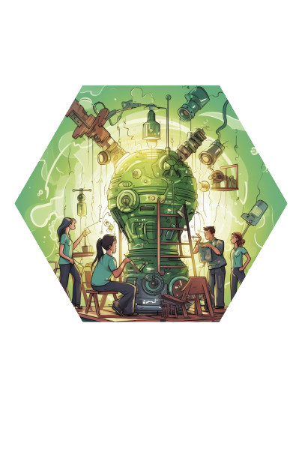
Innowacyjność i kreatywność
Żywe laboratorium tworzy środowisko, w którym zachęca się studentów do myślenia nieszablonowego i proponowania innowacyjnych rozwiązań. Studenci mają swobodę odkrywania niekonwencjonalnych pomysłów i eksperymentowania z nowymi podejściami. Ta swoboda innowacji sprzyja kreatywności i zachęca studentów do podejmowania skalkulowanego ryzyka przy rozwiązywaniu problemów..

Innowacyjność i kreatywność są kluczem do sukcesu studenckich żywych laboratoriów. Laboratoria te zapewniają wyjątkowe środowisko, w którym studenci mogą odkrywać i stosować nowatorskie pomysły, aby sprostać wyzwaniom świata rzeczywistego. Przyjrzyjmy się bliżej, w jaki sposób zywe laboratoria promują innowacje i kreatywność, wraz z praktycznymi przykładami::
- Otwarty umysł i swoboda eksploracji: W żywych laboratoriach zachęca się studentów, aby podchodzili do problemów z otwartymi umysłami i bez z góry przyjętych wyobrażeń. Mają swobodę odkrywania różnych perspektyw i potencjalnych rozwiązań. Ta otwartość umysłu pozwala im rzucić wyzwanie tradycyjnemu myśleniu i odkrywać niekonwencjonalne podejścia.
  - Przykład: Załóżmy, że grupa studentów inżynierii ma za zadanie poprawić dostęp do wody w społeczności wiejskiej. Zamiast polegać wyłącznie na tradycyjnych rozwiązaniach w zakresie infrastruktury wodnej, mogliby zbadać techniki zrównoważonego pozyskiwania wody inspirowane naturą, takie jak biomimikra, w celu stworzenia innowacyjnych i przyjaznych dla środowiska systemów zaopatrzenia w wodę.
  - Współpraca międzydyscyplinarna: W Living Labs często współpracują studenci różnych dyscyplin akademickich. Interakcja z rówieśnikami z różnych środowisk udostępnia uczniom różnorodne punkty widzenia i metodologie. Ta interdyscyplinarna współpraca inspiruje nowe pomysły i zachęca do integracji wiedzy z różnych dziedzin.
  - Przykład: W studenckim laboratorium zajmującym się wyzwaniami związanymi z mobilnością w miastach mogą współpracować studenci zajmujący się planowaniem urbanistycznym, analizą danych i psychologią. Wspólnie mogliby opracować innowacyjne rozwiązanie transportowe, które łączy technologie inteligentnych miast, analizę zachowań ludzkich i zoptymalizowane planowanie tras, aby zmniejszyć zatory w ruchu i poprawić wykorzystanie transportu publicznego.
  - Prototypowanie i eksperymentowanie: Żywe laboratoria umożliwiają studentom tworzenie prototypów i eksperymentowanie z różnymi koncepcjami, zanim wybiorą ostateczne rozwiązanie. Możliwość budowania i testowania prototypów w rzeczywistych scenariuszach pozwala studentom uczyć się na błędach i powtarzać swoje pomysły.
  - Przykład: Studenci pracujący nad projektem dotyczącym zrównoważonego rozwoju mającym na celu ograniczenie marnowania żywności mogą zaprojektować i przetestować różne aplikacje na smartfony, które łączą lokalne firmy posiadające nadwyżki żywności z pobliskimi schroniskami lub bankami żywności. Poprzez eksperymenty mogą znaleźć najbardziej wydajne i przyjazne dla użytkownika rozwiązanie.
  - Inspiracja wynikająca z wyzwań w świecie rzeczywistym: Żywe laboratoria często zajmują się palącymi problemami w świecie rzeczywistym, co może służyć jako źródło inspiracji dla studentów. Chęć pozytywnego wpływu na społeczeństwo motywuje ich do kreatywnego myślenia i opracowywania praktycznych rozwiązań.
  - Przykład: Grupa studentów zaangażowanych w żywe laboratorium skupiające się na opiece zdrowotnej może zostać zainspirowana do opracowania taniego urządzenia medycznego do diagnozowania powszechnej choroby lokalnej. Ich innowacja może znacznie poprawić dostęp do opieki zdrowotnej i jej jakość w regionie.
  - Opieka mentorska i specjalistyczna wiedza zewnętrzna: Żywe laboratorium często obejmują opiekę mentorską ze strony członków wydziału oraz współpracę z zewnętrznymi ekspertami i profesjonalistami. Mentorzy ci zapewniają wskazówki i przedstawiają studentom różne perspektywy, wspierając kulturę ciągłego uczenia się i innowacji.
  - Przykład: Jeśli studenci pracują nad projektem dotyczącym energii odnawialnej, mogą współpracować z ekspertami ds. energii z branży. Spostrzeżenia ekspertów mogą zainspirować studentów do kreatywnego myślenia o zrównoważonych rozwiązaniach energetycznych, co doprowadzi do przełomowych innowacji.
  - Zachęcanie do podejmowania zdrowego ryzyka: Żywe laboratoria zapewniają uczniom bezpieczne środowisko, w którym mogą podejmować skalkulowane ryzyko i odkrywać śmiałe pomysły. Porażka jest postrzegana jako istotna część procesu uczenia się, zachęcająca uczniów do podejmowania wyzwań i przesuwania granic konwencjonalnego myślenia.
  - Przykład: W żywych laboratoriach innowacji społecznych studenci mogą eksperymentować z alternatywnymi modelami niedrogich rozwiązań mieszkaniowych. Chociaż niektóre pomysły mogą nie zadziałać zgodnie z oczekiwaniami, podejmowanie ryzyka i uczenie się na niepowodzeniach może prowadzić do bardziej wyrafinowanych i realnych rozwiązań.

Ogólnie rzecz biorąc, żywe laboratoria tworzą dynamiczny i wspierający ekosystem, który rozwija kreatywność i zachęca studentów do aktywnego udziału w swojej drodze edukacyjnej. Wspierając innowacje, laboratoria te przygotowują studentów do rozwiązywania złożonych problemów świata rzeczywistego z pomysłowością i odpornością, ostatecznie umożliwiając im bycie agentami pozytywnych zmian w swoich dziedzinach


Mentoring i wskazówki
Członkowie wydziału lub eksperci w odpowiednich dziedzinach odgrywają kluczową rolę w kierowaniu studentami i mentorowaniu ich podczas realizacji projektów. Mentorzy ci dostarczają cennych spostrzeżeń, oferują wiedzę techniczną oraz pomagają w planowaniu i realizacji projektów. Relacja mentorska pomaga studentom udoskonalić metodologie badawcze i poprawia ogólną jakość ich pracy.
Opieka mentorska i poradnictwo są integralnymi elementami studenckich żywych laboratoriów, ponieważ zapewniają studentom niezbędne wsparcie i wiedzę specjalistyczną, aby pomyślnie realizować swoje projekty. Przyjrzyjmy się temu aspektowi bardziej szczegółowo, wraz z praktycznymi przykładami:
  - Wybór mentorów: Członkowie wydziału lub eksperci są wybierani na mentorów w studenckim laboratorium na podstawie ich wiedzy specjalistycznej w odpowiedniej dziedzinie. Wiedza i doświadczenie mentora powinny odpowiadać celom projektu ucznia, aby zapewnić mu odpowiednie wskazówki.
    - Przykład: Jeśli studenci pracują nad projektem dotyczącym energii odnawialnej, mentorem może być profesor z wydziału inżynierii specjalizujący się w technologiach energii odnawialnej.
  - Wstępne planowanie projektu: Mentorzy współpracują ze studentami na początkowych etapach projektów, aby pomóc im zdefiniować jasne cele i stworzyć plan działania projektu. Pomagają studentom w formułowaniu pytań badawczych, definiowaniu metodologii i ustalaniu realistycznych kamieni milowych.
    - Przykład: W projekcie z zakresu nauk społecznych skupiającym się na badaniu wpływu programu społecznościowego mentor pomaga studentom zaprojektować ankiety, wywiady i metody gromadzenia danych.
  - Wiedza techniczna: Mentorzy zapewniają wiedzę techniczną i umiejętności, których studentom może brakować lub których mogą potrzebować, aby podnieść jakość swojego projektu. Pomagają studentom zrozumieć złożone koncepcje, korzystać ze specjalistycznych narzędzi i sprzętu oraz radzić sobie z potencjalnymi wyzwaniami.
    - Przykład: Jeśli studenci opracowują nowe urządzenie medyczne, mentor może pomóc im w zrozumieniu zawiłości konstrukcyjnych urządzenia i zapewnić wgląd w odpowiednie wymagania prawne.
  - Informacje zwrotne i wskazówki: Przez cały czas trwania projektu mentorzy przekazują konstruktywne informacje zwrotne na temat postępów studentów, metodologii i wniosków. Pomagają studentom w krytycznej analizie danych i interpretacji, zapewniając, że badania są rzetelne i zgodne ze standardami akademickimi.
  - Przykład: W projekcie biznesowym mającym na celu optymalizację logistyki łańcucha dostaw mentor dokonuje przeglądu procesu analizy danych i przedstawia sugestie dotyczące poprawy wydajności i dokładności.
  - Rozwiązywanie problemów i wsparcie: Kiedy studenci napotykają przeszkody lub trudności, mentorzy są do ich dyspozycji, aby pomóc im w rozwiązywaniu problemów i znalezieniu potencjalnych rozwiązań. Działają jako źródło wsparcia, pomagając studentom odzyskać dynamikę i pewność siebie w swojej pracy.
  - Przykład: W projekcie środowiskowym mającym na celu ocenę jakości wody mentor może pomóc studentom w rozwiązywaniu problemów technicznych związanych z czujnikami zbierającymi dane.
  - Względy etyczne: Mentorzy pomagają studentom w rozważaniu implikacji etycznych związanych z ich projektami. Dbają o to, aby badania były prowadzone etycznie, z poszanowaniem praw i prywatności uczestników oraz stosując się do odpowiednich wytycznych etycznych.
  - Przykład: W badaniu psychologicznym dotyczącym drażliwych tematów mentor zapewnia, że projekt przestrzega protokołów etycznych dotyczących świadomej zgody i poufności danych.
  - Rozwój zawodowy: Opieka mentorska wykracza poza sam projekt i może obejmować wskazówki dotyczące rozwoju kariery, tworzenia sieci kontaktów i umiejętności prezentacji. Mentorzy pomagają studentom przygotować się do zaprezentowania swojej pracy na konferencjach akademickich lub innych forach publicznych.
  - Przykład: W przypadku projektu inżynierskiego mentor może doradzić studentom, jak skutecznie zaprezentować swoje ustalenia na konferencji technicznej.
  - Zachęta i inspiracja: Poza wsparciem technicznym mentorzy odgrywają kluczową rolę w inspirowaniu studentów do wytrwałości i motywacji. Zachęcają studentów do podejmowania wyzwań i postrzegania porażek jako szansy na naukę i rozwój.
  - Przykład: W projekcie artystycznym i projektowym mentor zapewnia zachętę i konstruktywną informację zwrotną, aby pomóc studentom udoskonalić ich twórcze pomysły.
Podsumowując, mentoring i poradnictwo są istotnymi elementami studenckich żywych laboratoriów, ponieważ zapewniają studentom wiedzę, wskazówki i zachętę niezbędną do osiągnięcia doskonałości w ich rzeczywistych projektach. Relacja mentor-student wzbogaca doświadczenie edukacyjne, podnosi jakość badań i pozwala studentom stać się pewnymi siebie, wykwalifikowanymi i społecznie odpowiedzialnymi współtwórcami swoich kierunków studiów.

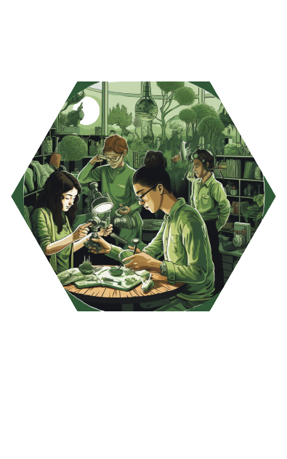
Nauka przez praktykę
Żywe laboratoria to przede wszystkim nauka przez doświadczenie. Zamiast biernie absorbować informacje z wykładów, studenci aktywnie angażują się w stojące przed nimi wyzwania. Stosują koncepcje teoretyczne poznane na zajęciach w praktycznych scenariuszach, rozwijając umiejętności krytycznego myślenia i rozwiązywania problemów. Uczenie się poprzez działanie pozwala także uczniom budować pewność siebie i poczucie własnej skuteczności w zakresie swoich umiejętności.
Uczenie się przez działanie w studenckich żywych laboratoriach to podejście pedagogiczne, które kładzie nacisk na aktywne zaangażowanie i praktyczne doświadczenie. Polega na tym, że studenci bezpośrednio uczestniczą w rzeczywistych projektach, zamiast biernie otrzymywać informacje w drodze tradycyjnych wykładów lub zajęć teoretycznych. Zanurzając się w praktycznych scenariuszach, uczniowie zdobywają cenne spostrzeżenia i rozwijają niezbędne umiejętności, których nie można łatwo osiągnąć wyłącznie w ramach nauki teoretycznej.
Oto bardziej szczegółowe wyjaśnienie tej kluczowej funkcji z praktycznymi przykładami::
- Nauczanie oparte na projektach: Studenci w żywych laboratoriach zazwyczaj pracują nad projektami, które są zgodne z ich zainteresowaniami akademickimi i celami laboratorium. Na przykład grupa studentów inżynierii może współpracować przy projekcie dotyczącym energii odnawialnej, projektując i budując małą turbinę wiatrową do zasilania domu kultury. Wykorzystują zasady inżynierii mechanicznej, aerodynamikę i układy elektryczne, pracując nad projektem, przekładając wiedzę teoretyczną na namacalne, działające urządzenia.
- Wyzwania związane z rozwiązywaniem problemów: Żywe laboratoria stawiają studentom wyzwania w świecie rzeczywistym, które wymagają innowacyjnego rozwiązywania problemów. Na przykład grupa studentów urbanistyki może otrzymać zadanie opracowania planu zrównoważonego transportu dla miasta. Muszą wziąć pod uwagę takie czynniki, jak przepływ ruchu, wpływ na środowisko i dostępność społeczności, stosując wiedzę teoretyczną z planowania urbanistycznego do projektowania praktycznych i wykonalnych rozwiązań.
- Zaangażowanie społeczności i praca w terenie: Uczenie się przez działanie często wiąże się z bezpośrednim kontaktem ze społecznością lub prowadzeniem prac w terenie. Na przykład studenci zdrowia publicznego mogą współpracować z lokalnymi klinikami w celu oceny skuteczności kampanii uświadamiających na temat zdrowia. Mogą zbierać dane poprzez wywiady i ankiety, stosując metodologie badawcze i techniki analizy statystycznej poznane podczas zajęć.
- Prototypowanie i testowanie: Żywe laboratoria oferują studentom możliwość budowania prototypów i testowania swoich pomysłów w rzeczywistych warunkach. Na przykład grupa studentów zajmujących się projektowaniem produktu może opracować nowe urządzenie wykorzystujące technologię wspomagającą dla osób niepełnosprawnych. Będą tworzyć prototypy, zbierać opinie od potencjalnych użytkowników i powtarzać swoje projekty, aby poprawić funkcjonalność i użyteczność.
- Współpraca i praca zespołowa: Uczenie się przez działanie w żywych laboratoriach często wiąże się z pracą zespołową i współpracą. Studenci uczą się efektywnie współpracować z rówieśnikami z różnych środowisk i perspektyw, odzwierciedlając dynamiczny charakter rzeczywistych środowisk zawodowych. To doświadczenie doskonali ich umiejętności komunikacyjne i umiejętność współpracy przy złożonych projektach.
- Refleksja i informacja zwrotna: Uczniowie angażują się w refleksyjne praktyki w trakcie całego procesu, analizując swoje doświadczenia i wyniki uczenia się. Mogą brać udział w regularnych dyskusjach lub prezentacjach, aby dzielić się swoimi postępami i otrzymywać informacje zwrotne od rówieśników, mentorów i partnerów społecznych. Ta refleksyjna praktyka sprzyja głębszemu zrozumieniu wpływu projektu i pozwala uczniom udoskonalić swoje podejście.
- Budowanie pewności siebie i własnej skuteczności: Kiedy uczniowie aktywnie angażują się w rozwiązywanie problemów i realizację projektów, rozwijają wiarę w swoje umiejętności. Są świadkami praktycznego zastosowania swojej wiedzy, widzą, jak ich pomysły stają się rzeczywistością i doświadczają pozytywnego wpływu swojej pracy. To zwiększone poczucie własnej skuteczności motywuje uczniów do podejmowania bardziej znaczących wyzwań i wiary w swoją zdolność do wprowadzania zmian.



Praktyczny przykład: projekt zrównoważonego rolnictwa
Załóżmy, że grupa studentów z różnych dyscyplin, takich jak rolnictwo, nauki o środowisku i biznes, współpracuje nad projektem zrównoważonego rolnictwa w społeczności wiejskiej.
- Krok 1 – Zrozumienie społeczności
  - Studenci współpracują z lokalnymi rolnikami, liderami społeczności i ekspertami ds. ochrony środowiska, aby ocenić praktyki rolnicze i wyzwania stojące przed regionem..
- Krok 2 – Zrozumienie społeczności
  - Dzięki zaangażowaniu społeczności i badaniom studenci uznali niedobór wody za istotny problem wpływający na plony i bezpieczeństwo żywnościowe.
- Krok 3 – Projektowanie rozwiązania
  - Wykorzystując swoją wiedzę teoretyczną na temat technik nawadniania, hydrologii i zarządzania zasobami, studenci proponują zrównoważony system nawadniania, który wykorzystuje zbieranie wody deszczowej i inteligentną dystrybucję wody.
- Krok 4 – Budowa i wdrażanie
  - Studenci budują prototyp systemu nawadniającego i współpracują z lokalnymi rolnikami, aby zainstalować go i przetestować na farmie pilotażowej.
- Krok 5 – Gromadzenie i analiza danych
  - Gromadzą dane na temat plonów, zużycia wody i ogólnej wydajności systemu. Wykorzystują analizę statystyczną do oceny skuteczności systemu w oszczędzaniu wody i poprawie produkcji roślinnej.
- Krok 6 – Refleksja i ulepszenia
  - Poprzez regularne spotkania zespołu i dyskusje z mentorami studenci zastanawiają się nad postępami projektu i wyzwaniami. Wykorzystują informacje zwrotne w celu udoskonalenia projektu systemu nawadniającego i rozwiązania problemów operacyjnych.
- Krok 7 – Wpływ na społeczność
  - Zrównoważony system nawadniania okazał się skuteczny w fazie pilotażowej, co doprowadziło do jego szerszego stosowania przez lokalnych rolników. W rezultacie zwiększają się plony i poprawia się bezpieczeństwo żywnościowe społeczności.
W tym przykładzie studenci zastosowali koncepcje teoretyczne z różnych dyscyplin, aby rozwiązać rzeczywisty problem, rozwijając umiejętności krytycznego myślenia i rozwiązywania problemów. Nauczyli się także efektywnie współpracować w interdyscyplinarnym zespole, budować prototypy i wykorzystywać dane do podejmowania świadomych decyzji. Dzięki temu praktycznemu doświadczeniu nabrali pewności co do swojej zdolności do pozytywnego wpływania na dobrobyt społeczności.


Gromadzenie i analiza danych
Żywe laboratoria często wymagają gromadzenia danych w celu wsparcia swoich projektów. Studenci uczą się, jak projektować ankiety, przeprowadzać wywiady lub wykorzystywać czujniki i narzędzia do analizy danych w celu gromadzenia odpowiednich informacji.
Analiza danych ma kluczowe znaczenie, ponieważ studenci interpretują je w celu wyciągnięcia znaczących wniosków i podejmowania świadomych decyzji.
Gromadzenie i analiza danych to podstawowy aspekt studenckich żywych laboratoriów. Obejmuje gromadzenie odpowiednich informacji w celu zrozumienia problemu, oceny wpływu interwencji i wyciągnięcia znaczących wniosków na potrzeby procesu decyzyjnego i wyników projektu.
Przyjrzyjmy się tej kluczowej funkcji bardziej szczegółowo na praktycznych przykładach:
- Projektowanie ankiet: W studenckim laboratorium skupiającym się na mobilności w miastach studenci mogą projektować ankiety w celu zebrania danych na temat wzorców dojazdów do pracy, preferencji transportowych i wyzwań stojących przed mieszkańcami konkretnego miasta. Ankiety można rozesłać do społeczności lokalnej, zadając pytania dotyczące sposobu transportu, częstotliwości podróżowania i powodów wyboru określonych opcji transportu. Zebrane dane można następnie przeanalizować w celu zidentyfikowania możliwości ulepszenia infrastruktury i usług transportowych.
- Przeprowadzanie wywiadów: Załóżmy, że studenci biorą udział w żywym laboratorium związanym z opieką zdrowotną. Mogą przeprowadzać wywiady z pacjentami, świadczeniodawcami i administratorami, aby zrozumieć bolesne punkty i nieefektywności obecnego systemu opieki zdrowotnej. Dzięki tym wywiadom studenci mogą uzyskać wgląd w doświadczenia pacjentów, zidentyfikować wąskie gardła w procesie opieki i zbadać potencjalne rozwiązania poprawiające świadczenie opieki zdrowotnej.
- Korzystanie z czujników i urządzeń IoT: W żywym laboratorium zajmującym się zrównoważonym rozwojem środowiska studenci mogą wdrażać czujniki i urządzenia Internetu rzeczy (IoT) w celu monitorowania jakości powietrza, zanieczyszczenia wody lub zużycia energii na określonym obszarze. Można na przykład ustawić czujniki jakości powietrza w różnych lokalizacjach, aby mierzyć poziom zanieczyszczenia w czasie. Zebrane dane z czujników pomogłyby zidentyfikować gorące punkty zanieczyszczeń i ocenić skuteczność wszelkich wdrożonych interwencji.
- Narzędzia do analizy danych: Studenci mogą nauczyć się korzystać z różnych narzędzi i oprogramowania do analizy danych w celu przetwarzania i analizowania zebranych danych. Mogą na przykład używać arkuszy kalkulacyjnych do organizowania odpowiedzi na ankiety lub przeprowadzania podstawowej wizualizacji danych w celu identyfikacji wzorców i trendów. Mogą używać oprogramowania statystycznego, takiego jak R lub Python, do przeprowadzania analizy regresji, testowania hipotez lub grupowania w celu bardziej zaawansowanej analizy.



Praktyczny przykład: Laboratorium studenckie poświęcone efektywności energetycznej

Rozważmy praktyczny przykład studenckiego laboratorium skupiającego się na efektywności energetycznej w budynkach uniwersyteckich. Celem jest identyfikacja możliwości zmniejszenia zużycia energii i wdrożenia zrównoważonych praktyk.
- Krok 1 – Faza gromadzenia danych
  - Studenci rozpoczynają od wdrożenia czujników IoT w różnych budynkach kampusu w celu monitorowania zużycia energii elektrycznej, temperatury i obłożenia.
  - Projektują także ankiety i zarządzają nimi, aby zebrać informacje od studentów, wykładowców i personelu na temat ich nawyków w zakresie zużycia energii oraz sugestii dotyczących ulepszeń.
- Krok 2 – Faza analizy danych
  - Po kilku tygodniach zbierania danych studenci agregują i czyszczą dane z czujników, zapewniając ich dokładność i spójność.
  - Korzystając z narzędzi do analizy danych, analizują wzorce zużycia energii w różnych budynkach, identyfikując okresy szczytowego wykorzystania i obszary o dużych stratach energii.
  - Korelują dane z czujników z odpowiedziami z ankiet, aby zrozumieć, w jaki sposób zachowanie mieszkańców wpływa na zużycie energii.
- Krok 3 – Spostrzeżenia i rekomendacje
  - Na podstawie analizy studenci odkrywają, że niektóre budynki mają przestarzałe systemy ogrzewania i chłodzenia, co prowadzi do nadmiernego zużycia energii.
  - Ustalili, że znaczna liczba studentów pozostawia włączone światła i urządzenia elektroniczne w pustych klasach i biurach, co przyczynia się do niepotrzebnego zużycia energii elektrycznej.
  - Uzbrojeni w tę wiedzę studenci proponują zalecenia, takie jak modernizacja systemów HVAC, instalacja oświetlenia z czujnikiem ruchu i podnoszenie świadomości społeczności uniwersyteckiej na temat praktyk oszczędzania energii.
- Krok 4 – Wpływ gromadzenia i analizy danych
  - Zalecenia studenckiego żywego laboratorium mogą być prezentowane administratorom uczelni i kierownictwu obiektów.
  - Po wdrożeniu uniwersytet zauważa zauważalną redukcję zużycia energii, co prowadzi do oszczędności i zmniejszenia śladu węglowego.
  - Studenci zaangażowani żywe laboratorium zdobywają praktyczne doświadczenie w gromadzeniu i analizie danych, rozwiązywaniu problemów i przekazywaniu swoich wniosków interesariuszom.
Podsumowując, aspekt gromadzenia i analizy danych w studenckich żywych labolatoriach zapewnia studentom praktyczne umiejętności badawcze i umożliwia im podejmowanie decyzji opartych na dowodach. Wyposaża ich w umiejętność identyfikowania problemów, gromadzenia i analizowania danych oraz proponowania świadomych rozwiązań, a wszystko to jest nieocenioną umiejętnością w ich podróżach akademickich i zawodowych.


Proces iteracyjny
Projekty w studenckich żywych laboratoriów mogą nie mieć progresji liniowej. Studenci często napotykają wyzwania, niepowodzenia lub nieoczekiwane odkrycia. Proces iteracyjny pozwala im na ciągłe doskonalenie i udoskonalanie swoich podejść w oparciu o opinie i wyniki. Ta iteracyjna natura sprzyja zdolnościom adaptacyjnym i odporności, które są niezbędnymi cechami w rozwiązywaniu problemów w świecie rzeczywistym.
Proces iteracyjny w studenckich żywych laboratoriach nawiązuje do cyklicznego i ciągłego charakteru rozwoju projektu. Obejmuje przechodzenie przez powtarzające się cykle planowania, wykonywania, zbierania informacji zwrotnych i ulepszania projektu w oparciu o wnioski wyciągnięte z każdego cyklu. Podejście to kontrastuje z procesem liniowym, w którym każdy krok jest zakończony przed przejściem do następnego. Proces iteracyjny szczególnie dobrze nadaje się do złożonych, dynamicznych i niepewnych problemów rzeczywistych, które mogą wymagać wielokrotnych prób znalezienia optymalnych rozwiązań.
Podzielmy proces iteracyjny w studenckich żywych laboratoriach na praktyczne przykłady:
- Planowanie projektu: Studenci rozpoczynają od zdefiniowania zakresu i celów swojego projektu. Identyfikują problem, którym chcą się zająć, i tworzą plan określający kroki, jakie należy podjąć, aby rozwiązać ten problem. Na przykład grupa studentów zainteresowanych gospodarką odpadami może zaplanować projekt mający na celu zmniejszenie ilości odpadów z tworzyw sztucznych na terenie kampusu uczelni.
- Wstępne wdrożenie: Na tym etapie studenci realizują swój plan. Mogą wdrożyć system segregacji śmieci, umieścić kosze na śmieci na terenie kampusu i podnieść świadomość na temat recyklingu tworzyw sztucznych. W miarę postępów projektu zbierają dane na temat ilości wytwarzanych odpadów z tworzyw sztucznych i efektywności swoich wysiłków.
- Gromadzenie opinii i danych: Na etapie wdrażania studenci zbierają opinie od interesariuszy, takich jak inni studenci, wykładowcy, pracownicy sprzątający i pracownicy zajmujący się gospodarką odpadami. Gromadzą także dane na temat ilości prawidłowo segregowanych i poddawanych recyklingowi odpadów z tworzyw sztucznych. Te informacje zwrotne i dane stanowią krytyczne dane wejściowe w procesie iteracyjnym.
- Refleksja i analiza: Po zakończeniu początkowej fazy wdrażania studenci analizują opinie i zebrane dane. Zastanawiają się nad wynikami i oceniają, czy ich wysiłki przyniosły pożądany wpływ na ograniczenie ilości odpadów z tworzyw sztucznych. Identyfikują także wszelkie wyzwania lub nieoczekiwane ustalenia, które pojawiły się w trakcie wdrożenia.
- Adaptacja i udoskonalanie: Na podstawie analizy studenci identyfikują obszary wymagające poprawy. Mogą na przykład odkryć, że w niektórych lokalizacjach na terenie kampusu wskaźniki recyklingu są niskie i wymagają większej uwagi. Mogą również odkryć, że niektóre strategie komunikacyjne były bardziej skuteczne w podnoszeniu świadomości niż inne. Dzięki tej wiedzy dostosowują swoje podejście i udoskonalają projekt do następnej iteracji.
- Powtórzenie cyklu: Proces planowania, wdrażania, zbierania informacji zwrotnych, refleksji i udoskonalania jest powtarzany w kolejnych cyklach. Każda iteracja opiera się na spostrzeżeniach zdobytych w poprzedniej iteracji. Każdy cykl czyni projekt bardziej efektywnym i dostosowanym do konkretnych potrzeb i wyzwań zidentyfikowanych na etapach informacji zwrotnej i analizy.
- Ciągłe uczenie się i doskonalenie: Studenci stale uczą się na swoich sukcesach i porażkach w całym procesie iteracyjnym. Rozwijają zdolność adaptacji i odporność, gdy pokonują niepowodzenia i nieoczekiwane przeszkody. Ten ciągły proces uczenia się jest cennym aspektem studenckich żywych laboratoriach ponieważ przygotowuje studentów do radzenia sobie z niepewnością i złożonością w ich przyszłej karierze zawodowej.
Jeśli będziemy kontynuować praktyczne przykłady, załóżmy, że podczas iteracyjnego procesu projektu gospodarki odpadami studenci odkrywają, że pomimo ich wysiłków w niektórych obszarach akademików na terenie kampusu poziom recyklingu jest stale niski. Zdają sobie sprawę, że same kosze do recyklingu znajdujące się w tych obszarach nie są w stanie promować zachowań związanych z recyklingiem.
W następnej iteracji studenci wprowadzają system oparty na nagrodach, aby zachęcić do recyklingu w tych lokalizacjach. Współpracują z biurem ds. życia mieszkaniowego, aby oferować drobne nagrody, takie jak zniżki w księgarni na kampusie lub bony na posiłki, studentom, którzy regularnie segregują śmieci w tych obszarach. System nagród jest skutecznie komunikowany za pośrednictwem mediów społecznościowych i plakatów.
Po drugiej iteracji studenci ponownie zebrali dane i odkryli, że wskaźniki recyklingu na docelowych obszarach znacznie wzrosły. Zauważyli jednak również, że niektórzy studenci nadal byli zdezorientowani co do tego, które przedmioty można poddać recyklingowi, co prowadziło do problemów związanych z zanieczyszczeniem.

W odpowiedzi studenci dostosowują swoją strategię komunikacji w następnej iteracji, dostarczając bardziej precyzyjnych i szczegółowych informacji na temat tego, co można, a czego nie można poddać recyklingowi. Ponadto we współpracy z kampusowym klubem zrównoważonego rozwoju prowadzą warsztaty i sesje uświadamiające, aby edukować społeczność studencką na temat właściwej segregacji odpadów. Projekt gospodarki odpadami staje się coraz bardziej skuteczny dzięki wielu iteracjom i udoskonaleniom, a wskaźniki recyklingu na terenie kampusu znacznie się poprawiają. Proces iteracyjny umożliwił studentom dostosowanie swojego podejścia w oparciu o informacje zwrotne, uczenie się na podstawie swoich doświadczeń i podejmowanie decyzji w oparciu o dane, co ostatecznie pozwoliło osiągnąć pozytywne wyniki w ich rzeczywistym projekcie.


Duch przedsiębiorczości
Żywe laboratoria zachęca studentów do rozważenia możliwości związanych z przedsiębiorczością w oparciu o wyniki projektu. Jeśli studenci wskażą wykonalne i innowacyjne rozwiązanie, mogą zbadać możliwość jego komercjalizacji lub założenia przedsiębiorstwa społecznego. Ten duch przedsiębiorczości promuje samodzielną inicjatywę i sprzyja uznaniu potencjalnego wpływu społecznego przedsięwzięć przedsiębiorczych.
Duch przedsiębiorczości w studenckich żywych laboratoriach zachęca studentów do wyjścia poza ćwiczenia akademickie i zastanowienia się, w jaki sposób ich projekty mogą przełożyć się na rzeczywiste przedsięwzięcia o potencjalnym wpływie komercyjnym lub społecznym. Ten aspekt żywych laboratoriów umożliwia studentom proaktywne rozwiązywanie problemów i sprzyja przedsiębiorczemu podejściu, które ceni innowacje, kreatywność i inicjatywę.
Zbadajmy to dalej na kilku przykładach:
Przykład 1: Zrównoważony projekt produktu
Wyobraźmy sobie studenckie laboratorium skupiające się na zrównoważonym rozwoju i projektowaniu produktów. Grupa studentów ma za zadanie opracować ekologiczną alternatywę dla jednorazowych plastikowych butelek. Dzięki swoim badaniom i eksperymentom stworzyli biodegradowalną butelkę na wodę wykonaną z zasobów odnawialnych.
- Duch przedsiębiorczości: Jeden ze studentów zdaje sobie sprawę, że ich biodegradowalna butelka na wodę ma znaczny potencjał rynkowy. Zaczynają rozważać możliwość komercjalizacji produktu. Mentorzy zywego laboratorium wspierają tego studenta w przeprowadzaniu badań rynkowych, tworzeniu biznesplanu i badaniu potencjalnych partnerstw z producentami i dystrybutorami. Uczą się o łańcuchach dostaw, strategiach cenowych i brandingu, aby uczynić swój projekt opłacalnym przedsięwzięciem biznesowym.
- Wpływ: Projekt ten nie tylko przyczynia się do ograniczenia ilości odpadów z tworzyw sztucznych i promowania zrównoważonego rozwoju, ale także umożliwia studentom-przedsiębiorcom założenie społecznie odpowiedzialnego biznesu, który może zmienić sytuację na rynku..
Przykład 2: Technologia w służbie zdrowia
W innym studenckim laboratorium skupiającym się na technologiach medycznych studenci pracują nad projektem mającym na celu poprawę monitorowania pacjentów na obszarach wiejskich. Opracowali niedrogie, przenośne urządzenie medyczne, które może zdalnie monitorować parametry życiowe i przesyłać dane pracownikom służby zdrowia.
- Duch przedsiębiorczości: Jeden ze studentów dostrzega potencjał swojego urządzenia medycznego w zakresie eliminowania dysproporcji w zakresie opieki zdrowotnej w społecznościach o niedostatecznym dostępie do opieki zdrowotnej. Studenci rozważają utworzenie przedsiębiorstwa społecznego, które miałoby dostarczać te urządzenia odległym klinikom po przystępnych cenach. Mentorzy żywych laboratoriów pomagają im zrozumieć wymogi regulacyjne, budować zrównoważony model biznesowy i szukać potencjalnego finansowania lub dotacji na swoje przedsięwzięcie.
- Wpływ: Poza początkowym projektem, przedsiębiorcza inicjatywa tego studenta prowadzi do stworzenia przedsiębiorstwa społecznego, które wypełnia lukę w wiejskiej opiece zdrowotnej, potencjalnie ratując życie i poprawiając wyniki zdrowotne w bezbronnych społecznościach.
Przykład 3: Zrównoważone planowanie urbanistyczne
W studenckim laboratorium skupiającym się na zrównoważonym planowaniu urbanistycznym studenci pracują nad projektem mającym na celu rewitalizację słabo wykorzystywanego obszaru miejskiego. Proponują plan rozwoju o mieszanym przeznaczeniu, obejmujący tereny zielone, energooszczędne budynki i zrównoważone rozwiązania transportowe.
- Duch przedsiębiorczości: Jeden ze studentów dostrzega również zapotrzebowanie na zrównoważone rozwiązania w zakresie planowania urbanistycznego w innych miastach. Studenci postanowili stworzyć firmę doradczą oferującą samorządom lokalnym i deweloperom usługi w zakresie zrównoważonego planowania urbanistycznego. Żywe laboratorium zapewnia im wskazówki dotyczące rozwoju biznesu, marketingu i tworzenia sieci kontaktów.
- Wpływ: Poza pierwotną lokalizacją projektu, przedsiębiorcze przedsięwzięcie tego studenta poszerza zasięg praktyk zrównoważonego planowania urbanistycznego, promując przyjazny dla środowiska i włączający społecznie rozwój obszarów miejskich w różnych miastach.


W każdym z tych przykładów duch przedsiębiorczości w studenckich żywych laboratoriach wykracza poza klasę. Zachęca uczniów do identyfikowania możliwości wywarcia wpływu i podejmowania inicjatywy w celu urzeczywistnienia swoich pomysłów. Studenci uczą się cennej świadomości biznesowej, zarządzania ryzykiem, pracy zespołowej i umiejętności negocjacyjnych, badając możliwości związane z przedsiębiorczością. Co więcej, zyskują głębsze uznanie dla potencjału przedsiębiorczości w zakresie napędzania pozytywnych zmian społecznych i zrównoważonych innowacji. Nawet jeśli studenci zdecydują się nie zajmować bezpośrednio przedsiębiorczością, taki sposób myślenia wyposaża ich w zdolność kreatywnego myślenia i poszukiwania innowacyjnych rozwiązań w przyszłości.

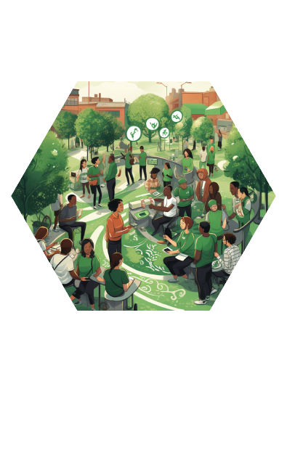
Wpływ społeczny
Docelowo nadrzędnym celem studenckich żywych laboratoriów jest wywarcie pozytywnego wpływu społecznego, a w przypadku powiązania z uczelnią także pomoc w wypełnianiu tzw. „trzeciej misji uniwersytetów”. Projekty mają na celu rozwiązywanie rzeczywistych problemów i wprowadzanie znaczących zmian w społecznościach lub branżach. Studenci uczą się uwzględniać etyczne i społeczne implikacje swojej pracy, rozumiejąc szerszy kontekst swoich działań.
Wpływ społeczny jest podstawowym aspektem studenckich żywych laboratoriów, podkreślającym znaczenie stawiania czoła wyzwaniom społecznym i przyczyniania się do pozytywnych zmian. Projekty podejmowane w ramach tych laboratoriów to nie tylko ćwiczenia akademickie, mają one także implikacje w świecie rzeczywistym i korzyści dla społeczności i przemysłu. Poniżej znajduje się bardziej szczegółowe omówienie aspektów wpływu studenckich żywych laboratoriów na społeczeństwo wraz z praktycznymi przykładami:
  - Identyfikacja wyzwań społecznych: Studenckie żywe laboratoria rozpoczynają prace od zidentyfikowania palących wyzwań społecznych, przed którymi stoją społeczności lub branże. Wyzwania te mogą mieć szeroki zakres i obejmować np. zrównoważenie środowiskowe, dostęp do opieki zdrowotnej, równość edukacji, ograniczanie ubóstwa lub kwestie planowania przestrzennego. Studenci współpracują, aby zrozumieć pierwotne przyczyny tych wyzwań i potencjalne rozwiązania.
  - Przykład: Załóżmy, że grupa studentów żywego laboratorium planowania przestrzennego identyfikuje rosnący problem zatorów komunikacyjnych i braku bezpieczeństwa pieszych w lokalnej okolicy..
- Projektowanie rozwiązań: Studenci przeprowadzają burzę mózgów i projektują potencjalne rozwiązania po zidentyfikowaniu wyzwań. Rozwiązania powinny być innowacyjne, praktyczne i uwzględniać wyjątkowe potrzeby i ograniczenia zaangażowanej społeczności lub branży..
  - Przykład: Studenci żywego laboratorium planowania urbanistycznego proponują rozwiązanie polegające na przeprojektowaniu skrzyżowań dróg, stworzeniu przestrzeni bardziej przyjaznych pieszym i wprowadzeniu ścieżek rowerowych w celu zmniejszenia zależności od samochodu i poprawy ogólnej mobilności.
- Zaangażowanie społeczności: Zaangażowanie społeczności jest kluczową częścią studenckiego żywego laboratorium. Studenci wchodzą w interakcję ze społecznościami, interesariuszami lub organizacjami, których to dotyczy, aby zebrać spostrzeżenia, opinie i uwagi na temat proponowanych przez nich rozwiązań. Dzięki temu rozwiązania są trafne, wrażliwe kulturowo i rzeczywiście odpowiadają potrzebom osób, którym mają służyć.
  - Przykład: Studenci urbanistyki organizują spotkania publiczne i przeprowadzają ankiety, aby zaangażować mieszkańców, firmy i władze w opracowywanie propozycji zarządzania ruchem.
- Względy etyczne: Studenci żywych laboratoriów są zachęcani do krytycznego myślenia o etycznych implikacjach swoich projektów. Biorą pod uwagę takie czynniki, jak sprawiedliwość społeczna, inkluzywność i zrównoważony rozwój środowiskowy, aby mieć pewność, że ich rozwiązania nie zaszkodzą przypadkowo żadnej grupie ani nie będą miały negatywnych konsekwencji.
  - Przykład: Studenci urbanistyki wdrażają przeprojektowane skrzyżowania i mierzą zmiany w przepływie ruchu, liczbie wypadków i bezpieczeństwie pieszych w określonym okresie.
- Pomiar wpływu: Projekty mające wpływ na społeczeństwo wymagaj pomiaru i oceny skuteczności proponowanych rozwiązań. Studenci uczą się korzystać z technik gromadzenia i analizy danych w celu oceny wpływu swoich interwencji.
  - Przykład: Studenci urbanistyki wdrażają przeprojektowane skrzyżowania i mierzą zmiany w przepływie ruchu, liczbie wypadków i bezpieczeństwie pieszych w określonym okresie.
- Ulepszenia iteracyjne: Żywe laboratoria przyjmują podejście iteracyjne, co oznacza, że studenci stale udoskonalają swoje rozwiązania w oparciu o opinie i wyniki. Dzięki temu projekty będą ewoluować i ulepszać się z biegiem czasu.
  - Przykład: Studenci urbanistyki wykorzystują zebrane dane do identyfikacji obszarów wymagających ulepszeń i odpowiedniego dostosowania projektów skrzyżowań, aby jeszcze bardziej poprawić przepływ ruchu i bezpieczeństwo pieszych.
- Zrównoważony wpływ długoterminowy: Wpływ społeczny to nie tylko krótkoterminowe rozwiązania, ale tworzenie trwałych, długoterminowych zmian. Studenci żywych laboratoriów zastanawiają się, w jaki sposób można utrzymać i skalować ich projekty nawet po zakończeniu laboratorium.
  - Przykład: Studenci urbanistyki współpracują z władzami miasta, aby przeprojektowane przez nich skrzyżowania stały się częścią długoterminowego planowania i utrzymania infrastruktury miasta.
- Uczenie się empatii i wzmacniania pozycji: Podejmowanie wyzwań w świecie rzeczywistym uczy studentów empatii, gdy rozumieją przeżycia społeczności, z którymi pracują. Co więcej, wzmacnianie pozycji społeczności poprzez angażowanie ich w rozwiązywanie problemów sprzyja poczuciu odpowiedzialności i trwałości.
  - Przykład: Dzięki zaangażowaniu społeczności studenci urbanistyki rozwijają głębsze zrozumienie obaw i potrzeb mieszkańców, co wpływa na ich proces decyzyjny i wzmacnia relacje społeczne.
Podsumowując, aspekt oddziaływania społecznego studenckich żywych laboratoriów wykracza poza ćwiczenia akademickie i naukę z podręczników. Pielęgnują poczucie odpowiedzialności i sprawczości studentów, umożliwiając im rozwiązywanie rzeczywistych problemów dzięki kreatywności, empatii i skupieniu się na trwałych, pozytywnych zmianach zarówno dla społeczności, jak i branż.


Dostosowanie zestawu narzędzi dla studenckich żywych laboratoriów do celów online
Dostosowując zestaw narzędzi dla studenckich żywych laboratoriów do zastosowania online, należy wziąć pod uwagę kilka aspektów, aby zapewnić płynne przejście ze środowisk bezpośrednich do środowisk wirtualnych.
Oto istotne punkty wymagające dostosowania w porównaniu z tym, co opisaliśmy na wszystkich poprzednich stronach:
- Wirtualne platformy współpracy: Zidentyfikuj i wykorzystaj odpowiednie narzędzia do współpracy online, które ułatwiają komunikację w zespole, udostępnianie plików, wirtualne spotkania i zarządzanie projektami. Można wykorzystać platformy takie jak Zoom, Microsoft Teams, Google Workspace lub dedykowane narzędzia do zarządzania projektami.
- Zaangażowanie społeczności w Internecie: Znajdź sposoby na wirtualną interakcję ze społecznością. Może to obejmować prowadzenie wirtualnych spotkań, korzystanie z ankiet online lub organizowanie seminariów internetowych w celu zebrania wkładu i opinii społeczności.
- Gromadzenie i analiza danych online: Wdrożenie metod gromadzenia danych online, takich jak ankiety cyfrowe, wywiady online lub technologie teledetekcji, w celu gromadzenia odpowiednich danych do analizy.
- Zdalny mentoring i poradnictwo: Opracuj strategie zdalnego zapewniania uczniom mentoringu i poradnictwa. Wirtualne godziny pracy, wideokonferencje i kanały komunikacji online mogą być wykorzystywane do regularnego wsparcia i przekazywania informacji zwrotnych.
- Dostosowanie zakresu i działań projektu: Zmodyfikuj działania projektu, aby dopasować je do środowiska internetowego, zachowując jednocześnie cele pierwotnego projektu i cele dotyczące wpływu społecznego.
- Wrażliwość kulturowa i wirtualna wymiana kulturalna: Rozwijaj wrażliwość kulturową w interakcjach online i ułatwiaj wirtualną wymianę kulturową, aby poprawić zrozumienie międzykulturowe.
- Zapewnienie względów etycznych w Internecie: Podczas opracowywania i wdrażania projektu uwzględnij względy etyczne charakterystyczne dla środowiska wirtualnego, takie jak prywatność danych i zgoda cyfrowa.
- Wirtualne uczenie się przez działanie: Planuj i projektuj zajęcia online, które pozwolą uczniom na udział w nauce przez doświadczenie, symulacjach i wirtualnych praktycznych doświadczeniach.
- Narzędzia do wizualizacji i analizy danych online: Przeszkolenie studentów w zakresie skutecznego korzystania z narzędzi do wizualizacji i analizy danych online w celu interpretacji i prezentacji swoich ustaleń.
- Sesje wzmacniające pozycję online: Organizuj wirtualne warsztaty lub seminaria internetowe, aby wzmocnić pozycję społeczności i uczniów, zachęcając do aktywnego zaangażowania i wkładu.
- o Strategie adaptacyjne online: Opracuj plany awaryjne i strategie adaptacyjne online, aby sprostać nieoczekiwanym wyzwaniom, które mogą pojawić się w środowiskach wirtualnych.
- o Długoterminowy zrównoważony rozwój online: Poznaj wirtualne platformy i zasoby, które mogą wspierać długoterminowy zrównoważony rozwój projektów online.
Dzięki przemyślanemu dostosowaniu zestawu narzędzi studenckich żywych laboratoriów do środowiska online wykładowcy i studenci mogą nadal doświadczać korzyści płynących z uczenia się przez doświadczenie, zaangażowania społeczności i wpływu społecznego, radząc sobie z każdym kryzysem lub ograniczeniami geograficznymi. Wykorzystanie narzędzi do współpracy online i metodologii wirtualnych umożliwi żywym laboratoriom przekraczanie granic fizycznych, sprzyjając włączającemu doświadczeniu edukacyjnemu dla wszystkich uczestników.


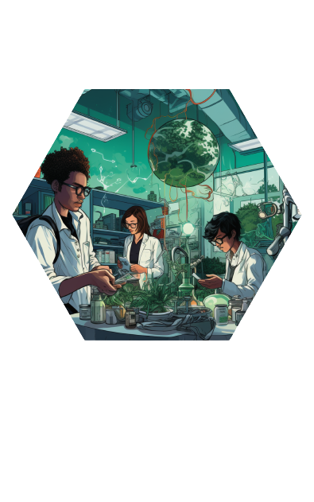
Wnioski
Łącząc omówione wcześniej kluczowe funkcje, studenckie żywe laboratorium zapewnia transformacyjne doświadczenie edukacyjne, które przygotowuje studentów do proaktywnego i zaangażowanego rozwiązywania problemów w przyszłej karierze zawodowej. Zdobywają wiedzę akademicką oraz praktyczne umiejętności i sposób myślenia potrzebne do znaczącego wnoszenia wkładu w społeczeństwo.
Studenckie żywe laboratoria oferują wyjątkowe i przemieniające doświadczenie edukacyjne wykraczające poza tradycyjną naukę w klasie. Integrując opisane wcześniej kluczowe funkcje, laboratoria te wyposażają studentów w niezbędne narzędzia i sposób myślenia, aby stać się proaktywnymi i zaangażowanymi osobami w rozwiązywaniu problemów w przyszłej karierze zawodowej.
Korzyści i wpływ studenckich żywych laboratoriów na studentów i społeczeństwo są znaczące. Oto podsumowanie najważniejszych wniosków, jakie chcielibyśmy sformułować na podstawie zaprezentowanego zestawu narzędzi:
- Znaczenie w świecie rzeczywistym
  - Studenckie żywe laboratoria pozwalają studentom zanurzyć się w rzeczywistych projektach, które mają wymierny wpływ na społeczności i branże. To praktyczne doświadczenie wypełnia lukę między teorią a praktyką, czyniąc edukację bardziej odpowiednią i znaczącą.
- Umiejętności interdyscyplinarne
  - Współpraca ze studentami różnych dyscyplin rozwija umiejętności interdyscyplinarne i umożliwia studentom poznanie różnorodnych perspektyw. To przygotowuje ich do stawienia czoła złożonym wyzwaniom zawodowym, w przypadku których rozwiązania często wymagają podejścia wielowymiarowego.
- Empatia i odpowiedzialność społeczna
  - Kontakt ze społecznościami i rozwiązywanie rzeczywistych problemów rozwija u uczniów empatię i odpowiedzialność społeczną. Uczą się uwzględniać implikacje etyczne i w swoich procesach decyzyjnych traktują dobro społeczeństwa jako priorytet.
- Innowacyjność i kreatywność
  - Studenckie żywe laboratoria zachęcają studentów do innowacyjnego i kreatywnego myślenia, umożliwiając im opracowywanie nowatorskich rozwiązań palących problemów. Sprzyja to duchowi przedsiębiorczości i zdolności adaptacyjnych, czyli cennym cechom w szybko zmieniającym się świecie.
- Podejmowanie decyzji w oparciu o dane
  - Nacisk na gromadzenie i analizę danych uczy podejmowania świadomych decyzji w oparciu o dowody i ustalenia empiryczne. To analityczne podejście podnosi jakość i skuteczność rozwiązań.
- Mentoring i poradnictwo
  - Ścisła współpraca z mentorami i ekspertami wydziału zapewnia studentom cenne wskazówki i informacje zwrotne. Opieka mentorska sprzyja rozwojowi osobistemu i zawodowemu, wzbudzając wśród uczniów pewność siebie i kompetencje.
- Uczenie się poprzez działanie
  - Praktyczny charakter Studenckich żywych laboratoriów pozwala uczniom uczyć się poprzez doświadczenie, dzięki czemu edukacja jest bardziej wciągająca i skuteczna. Stają się aktywnymi uczestnikami swojej podróży edukacyjnej, co prowadzi do lepszego zapamiętywania i stosowania wiedzy.
- Zrównoważony wpływ
  - Stawianie czoła wyzwaniom świata rzeczywistego zachęca uczniów do rozważenia długoterminowej trwałości swoich rozwiązań. To nastawienie polegające na tworzeniu trwałego wpływu wykracza poza laboratorium i wpływa na ich przyszłość.
- Zaangażowanie społeczności

  - Studenckie żywe laboratoria wzmacniają więź pomiędzy instytucjami edukacyjnymi a społecznościami, którym służą. Buduje zaufanie i współpracę, prowadząc do wzajemnych relacji, w których zarówno uczniowie, jak i społeczności czerpią korzyści z wyników.
- Przygotowanie do przyszłej kariery zawodowej
  - Aktywnie uczestnicząc w studenckich żywe laboratoria, studenci rozwijają szereg umiejętności, w tym rozwiązywanie problemów, komunikację, przywództwo i pracę zespołową. Umiejętności te są wysoko cenione na rynku pracy i przygotowują uczniów do osiągania sukcesów w przyszłej karierze zawodowej.

Podsumowując, studenckie żywe laboratoria oferują holistyczne podejście edukacyjne, które kształci społecznie odpowiedzialne i zdolne jednostki. Łączenie projektów ze świata rzeczywistego, zaangażowania społeczności, współpracy interdyscyplinarnej i względów etycznych daje uczniom pasję do pozytywnego wpływu na społeczeństwo.
Uzbrojeni w praktyczne umiejętności, innowacyjne myślenie i głębokie zrozumienie szerszych konsekwencji swoich działań, uczniowie są lepiej przygotowani, aby wnieść znaczący wkład w społeczeństwo i stawić czoła wyzwaniom naszych czasów.
Ostatecznie studenckie żywe laboratoria odgrywają kluczową rolę w kształtowaniu liderów i decydentów przyszłości, wspierając kulturę ciągłego uczenia się i odpowiedzialności społecznej, która przynosi korzyści zarówno jednostkom, jak i całemu społeczeństwu.

Wybrane działające żywe laboratoria
- European Network of Living Labs (ENoLL)
  - ENoLL nie jest konkretnym Living Lab, ale raczej siecią Living Labs w całej Europie. Wspiera współpracę, dzielenie się wiedzą i najlepszymi praktykami wśród swoich laboratoriów członkowskich. Sieć przyczyniła się do opracowania innowacyjnych rozwiązań w takich obszarach, jak opieka zdrowotna, edukacja i zrównoważony rozwój.
  - Link: https://enoll.org/

- University Living Lab, Wielka Brytania:
  - University Living Lab wykorzystuje energię i wiedzę studentów do rzeczywistych wyzwań związanych ze zrównoważonym rozwojem. Robimy to poprzez opracowywanie projektów badawczych studentów z organizacjami zewnętrznymi, które pomagają im osiągnąć cele w zakresie zrównoważonego rozwoju. Nasze projekty badawcze są wpisane w Cele Zrównoważonego Rozwoju Organizacji Narodów Zjednoczonych (SDG). Jednocześnie nasze projekty umożliwiają studentom dokonanie zmian podczas studiów oraz zdobycie kluczowych umiejętności i doświadczenia w przystępny sposób.
  - Link: https://www.universitylivinglab.org/

- Copenhagen Solutions Lab, Dania:
  - Copenhagen Solutions Lab jest wybitnym przykładem udanego Living Lab skupiającego się na zrównoważonym rozwoju obszarów miejskich. Współpracuje z różnymi zainteresowanymi stronami, w tym obywatelami, przedsiębiorstwami i urzędnikami miejskimi, aby stawić czoła wyzwaniom związanym z energią miejską, mobilnością i gospodarką odpadami. Innowacyjne projekty laboratorium doprowadziły do zwiększonego wykorzystania energii odnawialnej, poprawy transportu publicznego i skutecznych praktyk w zakresie gospodarowania odpadami.
  - Link: https://cphsolutionslab.dk/en

- MIT Media Lab, USA:
  - MIT Media Lab to dobrze znane Living Lab, które bada skrzyżowanie technologii, sztuki i designu. Jego interdyscyplinarne podejście doprowadziło do przełomowych projektów w takich dziedzinach, jak technologia noszenia, interakcja człowiek-komputer i wizualizacja danych. Badania laboratorium wywarły znaczący wpływ na różne gałęzie przemysłu, od opieki zdrowotnej po rozrywkę.
  - Link: https://www.media.mit.edu/

- Amsterdam Smart City, Holandia:
  - Amsterdam Smart City to wspólne Living Lab skupiające się na zrównoważonym rozwoju obszarów miejskich i inicjatywach dotyczących inteligentnych miast. Skupia samorządy, przedsiębiorców i obywateli w celu wdrażania innowacyjnych rozwiązań związanych z efektywnością energetyczną, transportem i praktykami gospodarki o obiegu zamkniętym. Projekty laboratorium przekształciły Amsterdam w wiodące inteligentne miasto w Europie.
  - Link: https://amsterdamsmartcity.com/

- Singapore Living Labs, Singapur:
  - Singapur to kraj, który przyjął koncepcję Living Lab w celu realizacji inicjatyw Smart Nation. W Singapurze działają różne Living Labs, koncentrując się na takich obszarach, jak planowanie urbanistyczne, innowacje cyfrowe i inteligentny transport. Laboratoria te odegrały kluczową rolę w przekształceniu Singapuru w zaawansowane technologicznie i wydajne miasto.
  - Link: https://www.sustainablelivinglab.org/

- EIT Urban Mobility Living Lab, Barcelona, Hiszpania:
  - Living Lab EIT Urban Mobility w Barcelonie koncentruje się na innowacyjnych rozwiązaniach w zakresie wyzwań związanych z mobilnością w miastach. Z powodzeniem wdrożyła projekty promujące zrównoważone opcje transportu, zmniejszające zatory i poprawiające dostępność dla obywateli.
  - Link: https://www.eiturbanmobility.eu/welcome-urban-lab-mobility-barcelona-eit-urban-mobility-barcelona-city-council-fira-de-barcelona-and-dgt-join-forces-to-turn-the-city-into-a-test-bed-for-future-mobility/
  - Narzędzia: https://livinglabs.eitum.eu/tools/

- Bristol Living Lab, United Kingdom:
  - Bristol Living Lab to tętniące życiem centrum badań i innowacji, zajmujące się różnymi wyzwaniami miejskimi związanymi ze zrównoważonym rozwojem, transportem i zaangażowaniem obywateli. Laboratorium odegrało kluczową rolę w przekształceniu Bristolu w inteligentne miasto i centrum innowacji cyfrowych.
  - Link: https://kwmc.org.uk/about/research/livinglab/
Należy zauważyć, że sukces żywych laboratoriów może się różnić w zależności od kontekstu, zaangażowanych interesariuszy i konkretnych wyzwań, którym muszą sprostać.

Zakładanie żywych laboratoriów w 15 krokach
Utworzenie żywego laboratorium wymaga starannego planowania, zaangażowania interesariuszy i jasnej wizji sprostania wyzwaniom świata rzeczywistego. Poniżej znajduje się kilka prostych kroków, które poprowadzą Cię przez proces konfigurowania żywego laboratorium.

- Krok 1 – Zdefiniuj wizję i cele
  - Określ nadrzędną wizję żywego laboratorium. Jakie są główne cele i zamierzenia?
  - Określ konkretne cele, które są zgodne z wizją, takie jak zrównoważony rozwój, innowacje cyfrowe lub włączenie społeczne.
- Krok 2 – Zidentyfikuj obszar zainteresowania
  - Podejmij decyzję o na domenie lub obszarze zainteresowania laboratorium. Może to być planowanie urbanistyczne, opieka zdrowotna, edukacja, mobilność lub jakakolwiek inna dziedzina.
- Krok 3 – Mapowanie i zaangażowanie interesariuszy
  - Identyfikacja kluczowych interesariuszy, w tym społeczności lokalnych, przedsiębiorstw, instytucji akademickich, agencji rządowych i organizacji pozarządowych.
  - Angażuj zainteresowane strony na wczesnych etapach, aby zapewnić ich poparcie i zaangażowanie w żywe laboratorium.
- Krok 4 – Utwórz zespół multidyscyplinarny
  - Zbierz zróżnicowany zespół ekspertów z różnych dziedzin związanych z wybranym obszarem tematycznym.
  - Włączenie badaczy, projektantów, inżynierów, socjologów i przedstawicieli organizacji partnerskich.
- Krok 5 – Zabezpieczenie finansowania i zasobów
  - Zbadaj możliwości finansowania z dotacji rządowych, organizacji prywatnych lub instytucji akademickich.
  - Przydzielanie zasobów na realizację projektu, infrastrukturę technologiczną i personel.
- Krok 6 – Wybierz lokalizację fizyczną
  - Określ fizyczną lokalizację żywego laboratorium. Może to odbywać się w sąsiedztwie miejskim, w ośrodku badawczym lub w wyznaczonej przestrzeni w instytucji akademickiej.
- Krok 7 – Nawiąż partnerstwo
  - Nawiązywanie partnerstw z samorządami lokalnymi, przedsiębiorstwami, organizacjami społecznymi i instytucjami badawczymi.
  - Te partnerstwa pomogą w dostępie do zasobów, danych i zaangażowaniu społeczności.
- Krok 8 – Zaprojektuj model zarządzania
  - Opracuj model zarządzania określający role, obowiązki i procesy decyzyjne wszystkich interesariuszy.
  - Zapewnienie przejrzystości i włączającego charakteru zarządzania w celu wspierania współpracy.
- Krok 9 – Skonfiguruj infrastrukturę i technologię
  - Utworzenie niezbędnej infrastruktury fizycznej i cyfrowej, takiej jak laboratoria, narzędzia do gromadzenia danych i platformy komunikacyjne.
  - Wdrażanie rozwiązań technologicznych ułatwiających gromadzenie danych, analizę i współpracę z zainteresowanymi stronami.
- Krok 10 – Opracuj procesy zarządzania projektami
  - Stworzyć ramy zarządzania projektami, aby skutecznie planować, realizować i monitorować projekty żywego laboratorium.
  - Zdefiniuj kluczowe kamienie milowe, ramy czasowe i wskaźniki oceny projektów.
- Krok 11 – Nawiąż kontakt ze społecznością
  - Zaangażuj społeczność lokalną w inicjatywy żywego laboratorium i procesy decyzyjne.
  - Przeprowadzić konsultacje społeczne, aby określić ich potrzeby, aspiracje i obawy.
- Krok 12 – Rozpocznij projekty pilotażowe
  - Rozpocznij od projektów pilotażowych na małą skalę, aby przetestować skuteczność podejścia żywego laboratorium.
  - Wyciągnij wnioski z wyników projektów pilotażowych i dokonaj niezbędnych dostosowań.
- Krok 13 – Monitoruj i oceniaj
  - Stałe monitorowanie postępu i wyników projektów żywego laboratorium.
  - Oceń wpływ żywego laboratorium na społeczność, interesariuszy i wybrany obszar zainteresowania.
- Krok 14 – Podziel się wiedzą i najlepszymi praktykami
  - Rozpowszechnianie ustaleń, najlepszych praktyk i wniosków wyciągniętych z inicjatyw żywego laboratorium.
  - Wkład w szerszą społeczność żywego laboratorium poprzez konferencje, publikacje i warsztaty.
- Krok 15 – Skaluj i rozwijaj
  - Gdy żywe laboratorium odniesie sukces, rozważ zwiększenie skali projektów lub rozszerzenie działalności na nowe domeny.
  - Wzmocnij partnerstwa i poszukaj dodatkowego finansowania w celu wspierania wzrostu.
Pamiętaj, że konfigurowanie żywego to proces dynamiczny i iteracyjny. Elastyczność, zdolność adaptacji i chęć uczenia się zarówno na sukcesach, jak i na wyzwaniach są niezbędne, aby zapewnić długoterminowy sukces żywego laboratorium i pozytywny wpływ na społeczeństwo.

Budowanie zespołu żywego laboratorium w 15 krokach
Zbudowanie zespołu żywego laboratorium obejmuje zgromadzenie zróżnicowanej grupy ekspertów i interesariuszy, którzy będą wspólnie pracować na rzecz osiągnięcia celów tego laboratorium. Zespół powinien być multidyscyplinarny i składać się z osób o uzupełniających się umiejętnościach i wiedzy specjalistycznej.
Oto kilka prostych kroków, które pomogą Ci stworzyć skuteczny zespół:
- Krok 1 – Zdefiniuj role i obowiązki w zespole
  - Określ kluczowe role wymagane dla zespołu żywego laboratorium, takie jak kierownik projektu, badacze, projektanci, specjaliści ds. zaangażowania społeczności, analitycy danych i eksperci dziedzinowi.
  - Jasno określ obowiązki i oczekiwania w odniesieniu do każdej roli, aby uniknąć dwuznaczności.
- Krok 2 – Identyfikacja kluczowych kompetencji
  - Zidentyfikuj podstawowe kompetencje i umiejętności potrzebne każdemu członkowi zespołu w oparciu o obszar zainteresowania i cele żywego laboratorium.
  - Poszukaj osób posiadających wiedzę techniczną, kreatywność, umiejętność rozwiązywania problemów i umiejętności interpersonalne.
- Krok 3 – Rekrutuj różnorodnych ekspertów
  - Zarzuć szeroką sieć podczas rekrutacji członków zespołu, aby zapewnić różnorodność pod względem pochodzenia, dyscyplin i perspektyw.
  - Poszukaj kandydatów ze środowiska akademickiego, przemysłowego, rządowego i społeczności.
- Krok 4 – Ustanów kanały współpracy i komunikacji
  - Skonfiguruj wydajne kanały komunikacji, aby ułatwić płynną współpracę między członkami zespołu.
  - Korzystaj z narzędzi do współpracy online, platform zarządzania projektami i regularnych spotkań, aby wspierać skuteczną komunikację. Zwykle to, co jest powszechnie stosowane na Twojej uczelni, ale nie daj się zamknąć w narzędziach używanych na uczelni, ponieważ mogą istnieć inne, bardziej wydajne kanały komunikacji i współpracy.
- Krok 5 – Zachęcaj do współpracy interdyscyplinarnej
  - Promuj kulturę współpracy i włączania, w której członkowie zespołu z różnych dziedzin aktywnie dzielą się pomysłami i spostrzeżeniami.
  - Organizuj interdyscyplinarne warsztaty i burze mózgów, aby zachęcić do wzajemnego zapylania pomysłów.
- Krok 6 – Stwórz środowisko uczenia się
  - Stwórz wspierające środowisko, w którym członkowie zespołu będą zachęcani do wzajemnego uczenia się na podstawie wiedzy i doświadczeń.
  - o Zachęcanie członków zespołu do ciągłego uczenia się i rozwoju zawodowego.
- Krok 7 – Rozwijaj umiejętności angażowania społeczności
  - Upewnij się, że członkowie zespołu posiadają silne umiejętności angażowania społeczności, aby skutecznie współdziałać z interesariuszami i społecznościami lokalnymi.
  - Szkolenie w zakresie konsultacji społecznych, empatycznej komunikacji i wrażliwości kulturowej może być korzystne.
- Krok 8 – Podkreśl dynamikę zespołu
  - Zwracaj uwagę na dynamikę zespołu i zapewniaj zdrową równowagę przywództwa, współpracy i szacunku wśród członków zespołu.
  - Proaktywne rozwiązywanie konfliktów i wspieranie pozytywnej kultury zespołowej.
- Krok 9 – Zapewnij mentoring i wskazówki
  - Jeśli to możliwe, wyznacz doświadczonych mentorów lub doradców, którzy będą kierować i wspierać zespół żywego laboratorium.
  - Mentoring pomaga w transferze wiedzy, rozwoju umiejętności i budowaniu zaufania wśród członków zespołu.
  - Możesz sięgnąć dalej (na przykład za granicę). Większość doświadczonych osób często chętnie zapewnia opiekę mentorską.
- Krok 10 – Świętuj osiągnięcia i doceniaj wkład
  - Świętuj osiągnięcia zespołu i doceniaj indywidualny wkład w poprawę morale i motywacji (zarówno osobiście, jak i poprzez publikowanie informacji w Internecie).
  - Regularnie doceniaj wysiłki członków zespołu mające na celu utrzymanie pozytywnej atmosfery w pracy.
- Krok 11 – Monitoruj postęp i wydajność
  - Regularnie przeglądaj postępy zespołu i oceniaj indywidualne wyniki w odniesieniu do celów i kamieni milowych żywego laboratorium.
  - Zidentyfikuj obszary wymagające poprawy i przekaż konstruktywną informację zwrotną.
- Krok 12 – Zachęcaj do innowacji i kreatywności
  - Tworzenie środowiska zachęcającego do innowacji i nieszablonowego myślenia.
  - Eksperymentuj i ucz się zarówno na porażkach, jak i sukcesach.
- Krok 13 – Dostosuj się do zmieniających się potrzeb
  - Bądź elastyczny i dostosowuj skład zespołu w miarę ewolucji zainteresowań żywego laboratorium lub inicjowania nowych projektów.
  - Na bieżąco oceniaj potrzeby zespołu i wprowadzaj niezbędne korekty.
- Krok 14 – Wsparcie dobrego samopoczucia zespołu
  - Priorytetowo traktuj dobre samopoczucie członków zespołu oraz równowagę między życiem zawodowym a prywatnym, aby utrzymać produktywność i zaangażowanie.
  - Zachęcaj do otwartej komunikacji i zapewniaj zasoby wsparcia w zakresie zdrowia psychicznego i fizycznego.
- Krok 15 – Utrzymuj dobrą atmosferę
  - Zadbaj o naprawdę dobrą atmosferę w zespole.
Stworzenie odnoszącego sukcesy zespołu żywego laboratorium wymaga przemyślanego planowania, skutecznej komunikacji i zaangażowania we wspólną wizję. Łącząc zróżnicowaną i wykwalifikowaną grupę osób, które płynnie ze sobą współpracują, zespół żywego laboratorium może osiągnąć znaczące wyniki dla swoich projektów i społeczności, którym służy.

Pozyskiwanie finansowania żywego laboratorium w 15 krokach
Znalezienie zasobów dla żywego laboratorium jest kluczowe dla jego pomyślnego wdrożenia i trwałości. Zasoby te mogą obejmować wsparcie finansowe, infrastrukturę, technologię, partnerstwa i kapitał ludzki.
Oto kilka prostych kroków, które pomogą Ci znaleźć zasoby dla żywego laboratorium:

- Krok 1 – Jasno zdefiniuj cele żywego laboratorium
  - Jasno określ cele żywego laboratorium, obszar zainteresowania i cele dotyczące wpływu społecznego.
  - Dobrze zdefiniowana wizja pomoże przyciągnąć zasoby zgodne z misją laboratorium.
- Krok 2 – Możliwości finansowania badań
  - Zbadaj różne źródła finansowania, w tym dotacje rządowe, instytucje badawcze, fundacje i sponsoring korporacyjny.
  - Identyfikacja możliwości finansowania wspierających projekty związane z obszarem zainteresowania żywego laboratorium.
- Krok 3 – Opracuj kompleksowy budżet
  - Utwórz szczegółowy budżet obejmujący wydatki na infrastrukturę, technologię, badania, personel i działania związane z zaangażowaniem społeczności.
  - Budżet powinien być zgodny z celami i harmonogramem żywego laboratorium.
- Krok 4: Poszukaj wsparcia akademickiego i instytucjonalnego
  - Współpracuj z instytucjami akademickimi i ośrodkami badawczymi, które mogą zapewnić dostęp do wiedzy specjalistycznej, obiektów i zasobów.
  - Wykorzystanie istniejących sieci i współpracy akademickiej.
- Krok 5 – Utworzenie partnerstw publiczno-prywatnych
  - Należy szukać partnerstwa z prywatnymi firmami, organizacjami pozarządowymi i zainteresowanymi stronami z branży, które podzielają zainteresowanie obszarem zainteresowania żywego laboratorium.
  - o Partnerzy prywatni mogą zaoferować wsparcie finansowe, wiedzę technologiczną i dostęp do rzeczywistych rozwiązań.
- Krok 6 – Nawiąż współpracę z samorządem lokalnym i decydentami
  - Nawiąż kontakt z lokalnymi agencjami rządowymi i decydentami, aby omówić potencjalny wkład żywego laboratorium w rozwój społeczności i cele polityczne.
  - o Wsparcie rządowe może otworzyć drzwi do możliwości finansowania i dostosowania polityki.
- Krok 7 – Wykorzystaj platformy cyfrowe
  - Wykorzystywać platformy finansowania społecznościowego lub internetowe kampanie zbierania funduszy, aby zaangażować społeczeństwo we wspieranie inicjatyw żywego laboratorium.
  - Wykorzystaj media społecznościowe i sieci internetowe, aby zwiększyć świadomość na temat żywego laboratorium i przyciągnąć potencjalnych darczyńców.
- Krok 8 – Poproś o datki rzeczowe
  - Zbadanie możliwości wniesienia wkładów rzeczowych od firm lub organizacji, takich jak sprzęt, przestrzeń biurowa, licencje na oprogramowanie lub materiały.
  - Wsparcie rzeczowe może uzupełnić budżet i zmniejszyć obciążenia finansowe.
- Krok 9 – Złóż wniosek o granty i konkursy
  - Ubiegaj się o granty badawcze, wyzwania w zakresie innowacji i konkursy zgodne z obszarem zainteresowania żywego laboratorium.
  - Zwycięskie granty lub konkursy mogą zapewnić znaczne wsparcie finansowe i widoczność.
- Krok 10 – Zaangażuj społeczność i wolontariuszy
  - Angażuj lokalną społeczność i szukaj wolontariuszy, którzy pasjonują się celami żywego laboratorium.
  - Wolontariusze mogą poświęcić swój czas, umiejętności i wiedzę, aby wesprzeć różne działania.
- Krok 11 – Współpraca z partnerami międzynarodowymi
  - Rozważ współpracę z organizacjami międzynarodowymi lub żywymi labroatoriami pracującymi nad podobnymi wyzwaniami.
  - Partnerstwa międzynarodowe mogą zapewnić dodatkowe zasoby, wymianę wiedzy i widoczność na całym świecie.
- Krok 12 – Zapoznaj się z programami społecznej odpowiedzialności biznesu
  - Nawiąż kontakt z korporacjami dzięki programom CSR zgodnym z celami żywego laboratorium.
  - Wiele firm przeznacza zasoby na inicjatywy promujące zrównoważony rozwój i wpływ społeczny.
- Krok 13 – Zbuduj sieć zwolenników
  - Zbuduj sieć zwolenników, rzeczników i ambasadorów, którzy mogą pomóc w promowaniu inicjatyw żywego laboratorium i przyciąganiu zasobów.
  - Nawiąż kontakt z wpływowymi osobami i liderami społeczności, którzy podzielają zainteresowanie pracą żywego laboratorium.
- Krok 14 – Opracuj strategiczny plan pozyskiwania funduszy
  - Opracuj plan zbierania funduszy, który nakreśli konkretne strategie, docelowych darczyńców i harmonogramy.
  - Systematycznie wdrażaj plan, śledząc postępy i dokonując niezbędnych korekt.
- Krok 15 – Wykaż wpływ i sukces i nie bój się pytać
  - Regularnie komunikuj i prezentuj osiągnięcia, wpływ i wyniki żywego laboratorium obecnym i potencjalnym darczyńcom.
  - Wykazanie wymiernych wyników zbuduje wiarygodność i przyciągnie stałe wsparcie.
  - A co najważniejsze, nie bój się prosić o wsparcie i zasoby.
Znalezienie zasobów dla żywego laboratorium wymaga proaktywnego i strategicznego podejścia. Budując solidną sieć partnerstw, szukając możliwości finansowania i demonstrując potencjalny wpływ laboratorium, możesz zabezpieczyć zasoby niezbędne do realizacji wizji żywego laboratorium i skutecznego stawienia czoła wyzwaniom świata rzeczywistego.

Utrzymanie żywego laboratorium w dłuższym okresie czasu
Planowanie żywego laboratorium wymaga dokładnego rozważenia jego celów, zakresu, harmonogramu, zasobów i zaangażowania interesariuszy. W wielu przypadkach bardzo ważne są nowe projekty i inicjatywy, długoterminowa trwałość i sprawne prowadzenie takiej działalności.
Oto niektóre strategie, które należy przyjąć i które należy wdrożyć, aby mieć pewność, że żywe laboratorium będzie działać przez cały czas, ponieważ zapewnienie ciągłości i trwałości w czasie jest niezbędne, aby zmaksymalizować jego wpływ i korzyści.
Planowanie żywego laboratorium wymaga dokładnego przygotowania, współpracy z interesariuszami i zaangażowania w stawienie czoła wyzwaniom świata rzeczywistego. Wykonując te kroki, możesz stworzyć dobrze zorganizowany i wpływowy projekt, który w znaczący sposób przyczyni się do wybranego obszaru zainteresowania i przyniesie korzyści zaangażowanym społecznościom.
- Długoterminowa wizja i planowanie
  - Opracuj jasną i inspirującą długoterminową wizję żywego laboratorium.
  - Utwórz plan strategiczny określający cele, kamienie milowe i działania na nadchodzące lata.
  - Stale przeglądaj i aktualizuj plan, aby dostosować go do zmieniających się potrzeb i możliwości.
- Zaangażowanie i współpraca interesariuszy
  - Pielęgnuj silne relacje z zainteresowanymi stronami, w tym studentami, wykładowcami, członkami społeczności, firmami i agencjami rządowymi.
  - Regularnie współpracuj z zainteresowanymi stronami poprzez spotkania, warsztaty i wspólne projekty.
  - Wzmacniaj poczucie odpowiedzialności i zaangażowania wśród wszystkich zainteresowanych stron, aby zbudować zaangażowaną i wspierającą społeczność.
- Różnorodne i ciągłe projekty
  - Zapewnienie różnorodnego zakresu bieżących projektów w ramach żywego laboratorium.
  - Zachęcaj studentów i badaczy do proponowania i prowadzenia nowych projektów zgodnych z obszarami zainteresowania Laboratorium.
  - Regularnie inicjuj nowe projekty, aby utrzymać dynamikę i przydatność żywego laboratorium.
- Zabezpieczenie zrównoważonego finansowania
  - Zbadanie wielu źródeł finansowania, aby zapewnić stabilność finansową.
  - Poszukiwanie długoterminowych partnerstw, darowizn lub dotacji w celu wsparcia działań żywego laboratorium.
  - Opracuj strategię pozyskiwania funduszy i stale szukaj nowych możliwości finansowania.
- Monitorowanie i ocena
  - Regularnie oceniaj wpływ i wyniki projektów żywego laboratorium.
  - Wykorzystaj ocenę opartą na danych, aby zmierzyć sukces i zidentyfikować obszary wymagające poprawy.
  - Udostępniaj wyniki oceny interesariuszom, aby zachować przejrzystość i odpowiedzialność.
- Ciągłe uczenie się i doskonalenie
  - Pielęgnuj kulturę ciągłego uczenia się i doskonalenia w żywym laboratorium.
  - Zachęcaj studentów i badaczy do refleksji nad swoimi doświadczeniami i wyciągania wniosków zarówno z sukcesów, jak i wyzwań.
  - Wykorzystaj opinie i spostrzeżenia, aby udoskonalić procesy i ulepszyć przyszłe projekty.
- Dzielenie się i rozpowszechnianie wiedzy
  - Publikowanie i udostępnianie wyników badań, wyników projektów i najlepszych praktyk.
  - Organizowanie konferencji, warsztatów i seminariów w celu rozpowszechniania wiedzy w środowisku akademickim i szerszych społecznościach.
  - Korzystaj z platform cyfrowych i mediów społecznościowych, aby dotrzeć do szerszego grona odbiorców.
- Możliwość dostosowania do zmieniających się kontekstów
  - Możliwość dostosowania się do zmian technologicznych, potrzeb społecznych i trendów edukacyjnych.
  - Stale oceniaj przydatność żywego laboratorium i odpowiednio dostosowuj strategie.
  - Bądź otwarty na odkrywanie nowych obszarów zainteresowania i współpracę, która jest zgodna z pojawiającymi się wyzwaniami.
- Silne przywództwo i koordynacja
  - Wyznacz dedykowane kierownictwo do nadzorowania działań i inicjatyw żywego laboratorium.
  - Zapewnij skuteczną koordynację pomiędzy członkami zespołu i interesariuszami.
  - Twórz pozytywne i wspierające środowisko pracy.
- Zasięg i zaangażowanie społeczności
  - Angażuj szerszą społeczność w celu promowania świadomości i zaangażowania w projekty żywego laboratorium.
Zapraszaj zewnętrznych ekspertów i organizacje do udziału we wspólnych inicjatywach.
  - Zachęcaj absolwentów i byłych uczestników do pozostawania w kontakcie i przyczyniania się do rozwoju żywego laboratorium..
Stosując się do tych strategii, żywe laboratorium może utrzymać swoją aktywność i wpływ w czasie, czyniąc z niego cenne i trwałe źródło informacji dla studentów, badaczy, społeczności i innych interesariuszy. Ciągłe wysiłki na rzecz innowacji, współpracy i adaptacji sprawią, że żywe laboratorium będzie aktualne i skuteczne w stawianiu czoła wyzwaniom świata rzeczywistego oraz wspieraniu znaczących doświadczeń edukacyjnych.

Metody i praktyki inicjowania/generowania projektu oraz zarządzania projektami
Poniższe zadania i ćwiczenia zaplanowano w celu dokładnej i głębszej analizy cyklu zarządzania projektami, zakładającej pracę grupową mającą na celu rozwój umiejętności – głównie – generowania odpowiednich i skutecznych projektów. Zadania dotyczą głównie dwóch pierwszych faz cyklu, inicjacji i procesu planowani.

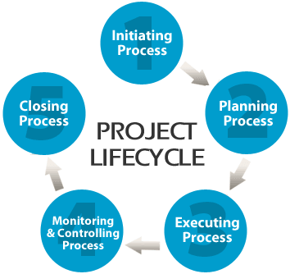
Do zadań i zajęć grupowych należy używać następujących pytań problemowych:
1) Latem tysiące ludzi trafia do szpitali/umiera z powodu trudnych warunków pogodowych w Europie Południowej/Ameryce Północnej.
2) Każdego lata na całym świecie tysiące ludzi tracą pracę i dochody z powodu suszy.
3) Każdego roku w Brazylii eliminuje się około 25 000 kilometrów kwadratowych lasów deszczowych, co równa się utracie efektu pochłaniania dwutlenku węgla wynoszącej około 275 000 ton rocznie.
Identyfikacja celów projektu, czyli generowanie projektów w oparciu o analizę i definicję problemu – praca w grupach.
Użyj poniższych metod, aby zidentyfikować problemy, które są główną przyczyną problemu, który powinien zostać rozwiązany za pomocą projektu. Należy pamiętać, że użycie jednej metody identyfikacji problemu NIE wystarczy do opisania problemu i jego dogłębnego zrozumienia. Proszę o jak najdokładniejszą identyfikację i analizę problemów (oraz w ramach drugiego zadania rozwiązań). Skorzystaj z poniższych metod, aby przygotować dokładne i głębokie zrozumienie problemu, co jest pierwszym krokiem do identyfikacji projektu.

Metoda 1: 5 Dlaczego
Metoda 5 Dlaczego pozwala odkryć pierwotną przyczynę problemu, po prostu zadając pięć razy pytanie „Dlaczego”. Ta technika pytająca jest jednym z najskuteczniejszych narzędzi analizy przyczyn źródłowych w zarządzaniu Lean. Metoda 5 powodów jest częścią Systemu Produkcyjnego Toyoty i jest niezbędnym podejściem do rozwiązywania problemów. Został opracowany przez Sakichi Toyodę, japońskiego wynalazcę i przemysłowca.
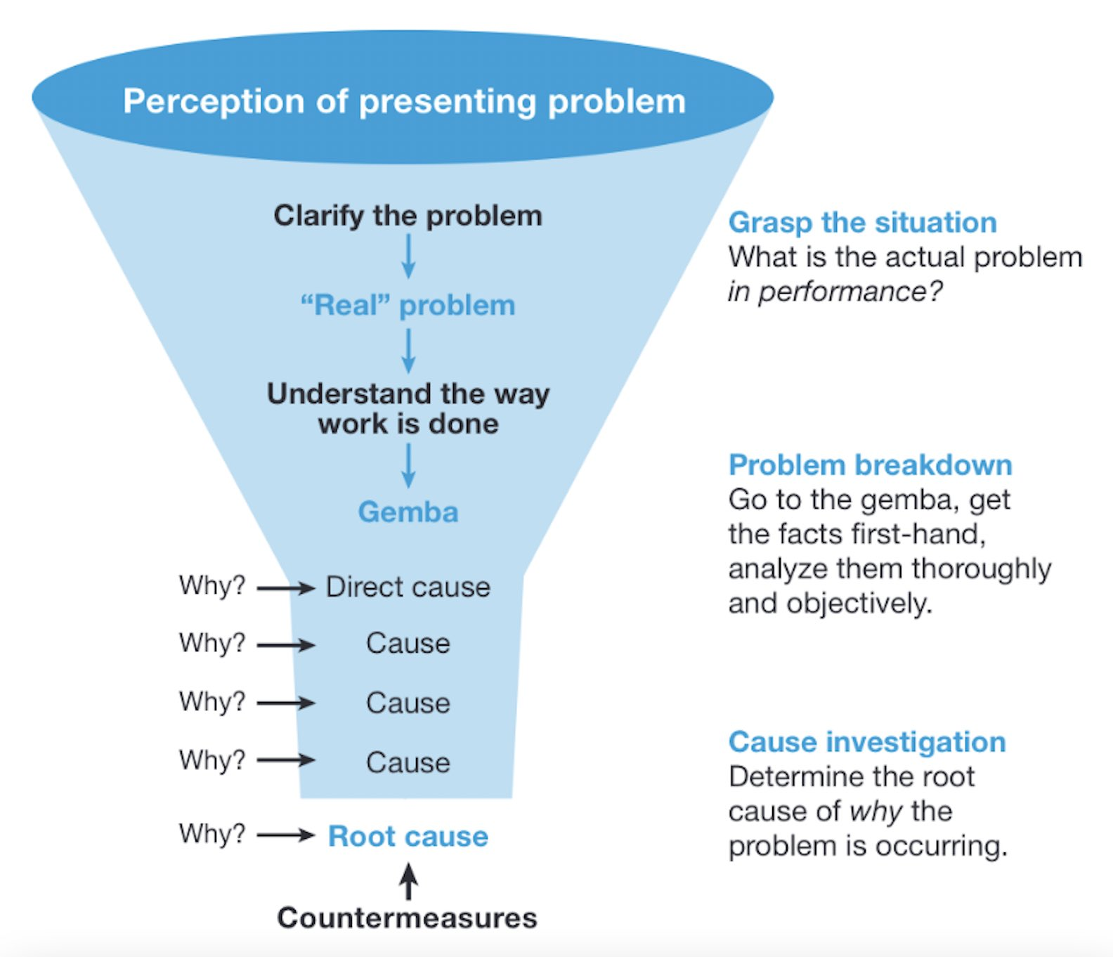

Jak przeprowadzić analizę 5 „dlaczego”?
Technika 5 powodów może pomóc w ciągłym doskonaleniu na każdym poziomie organizacji. Proces 5 powodów zazwyczaj obejmuje następujące kroki.

1. Utwórz zespół interdyscyplinarny
Spróbuj skompletować zespół ludzi z różnych działów. Każdy przedstawiciel musi być zaznajomiony z procesem, który będzie badany. Tworząc interdyscyplinarny zespół, otrzymasz unikalne punkty widzenia.
Pomoże Ci to zebrać wystarczającą ilość informacji, aby podjąć świadomą decyzję. Należy pamiętać, że nie jest to zadanie indywidualne i musi zostać wykonane przez zespół.

2. Zdefiniuj problem
Omów problem z zespołem i jasno określ problem. Pomoże Ci to określić zakres problemu, który będziesz badał.
Jest to ważne, ponieważ badanie problemu o szerokim zakresie może być czasochłonnym ćwiczeniem o niewyraźnych granicach. Staraj się być jak najbardziej skoncentrowany, aby w końcu znaleźć skuteczne rozwiązanie.

3. Zacznij pytać „Dlaczego”
Wzmocnij pozycję jednej osoby, aby ułatwić cały proces. Lider zespołu będzie zadawał pytania i będzie starał się utrzymać koncentrację zespołu. Odpowiedzi powinny opierać się na faktach i dokładnych danych, a nie na emocjonalnych opiniach.
Facylitator powinien pytać „Dlaczego” tak często, jak to konieczne, dopóki zespół nie będzie w stanie zidentyfikować pierwotnej przyczyny początkowego problemu.

Rada 1. Nie zadawaj zbyt wielu pytań „Dlaczego”. Jeśli będziesz kontynuować, możesz otrzymać mnóstwo nieuzasadnionych sugestii i skarg, co nie jest celem. Skoncentruj się na znalezieniu pierwotnej przyczyny.
Rada 2. Czasami może być więcej niż jedna przyczyna. W takich przypadkach analiza 5 powodów będzie wyglądać bardziej jak macierz z różnymi gałęziami. Może to nawet pomóc w wykryciu i wyeliminowaniu problemów organizacyjnych, które mają trwały niekorzystny wpływ na ogólną wydajność.

Metoda 2: Metoda drzewa problemów

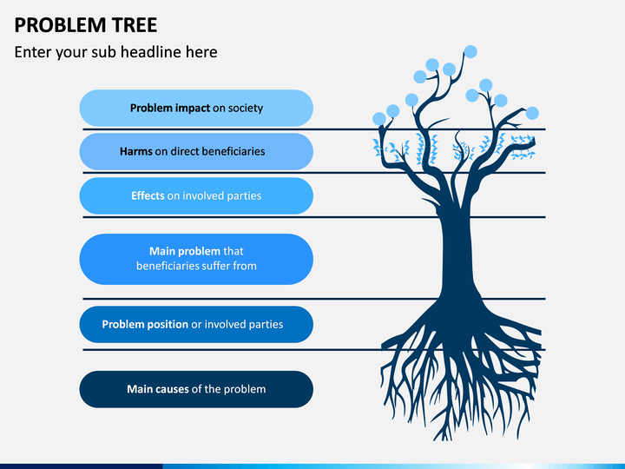
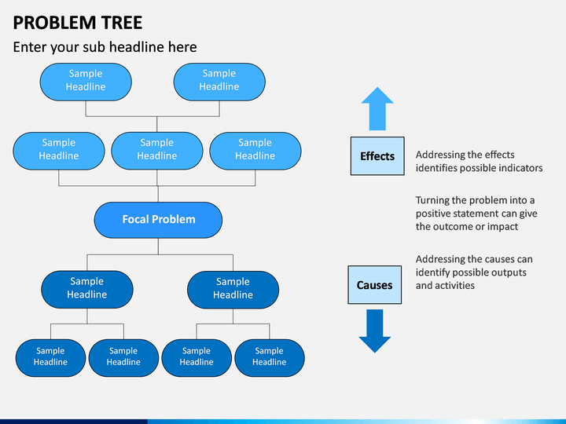

Metoda 3: Metoda/schemat Ishikawy (ości rybiej), metody 5M / 8M
Japoński profesor Kaoru Ishikawa opracował jedną z najczęściej stosowanych metod identyfikacji przyczyn źródłowych. Analiza przyczyn źródłowych (RCA) to metoda rozwiązywania problemów wykorzystywana do identyfikowania pierwotnych przyczyn usterek lub problemów. Znajduje szerokie zastosowanie w operacjach informatycznych, produkcji, telekomunikacji, kontroli procesów przemysłowych, analizie wypadków (np. w lotnictwie, transporcie kolejowym czy elektrowniach jądrowych), medycynie (do diagnostyki medycznej), służbie zdrowia (np. w epidemiologii) itp.

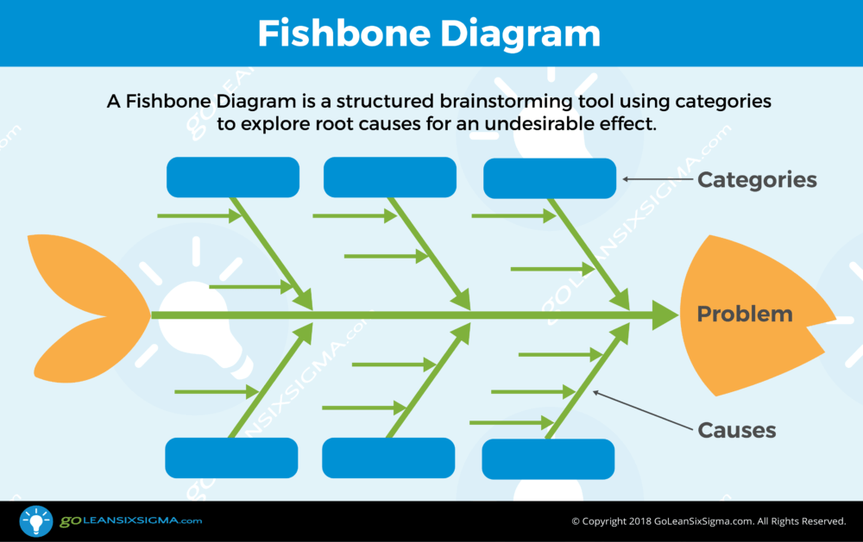

Analiza przyczyn źródłowych jest formą wnioskowania indukcyjnego (najpierw utwórz teorię [pierwiastek] w oparciu o dowody empiryczne [przyczyny]) i dedukcyjnej (przetestuj teorię [podstawowe mechanizmy przyczynowe] za pomocą danych empirycznych). RCA można podzielić na cztery etapy:
• Jasno zidentyfikuj i opisz problem.
• Ustal harmonogram od normalnej sytuacji do wystąpienia problemu.
• Rozróżnij przyczynę pierwotną od innych czynników przyczynowych (np. używając korelacji zdarzeń)
• Ustal wykres przyczynowy pomiędzy pierwotną przyczyną a problemem.
RCA zazwyczaj służy jako wkład w proces naprawczy, w ramach którego podejmowane są działania naprawcze, aby zapobiec powtarzającym się problemom.

Metoda Ishikawy, metoda 5M, stosowana jest głównie w przemyśle. Jednak możliwe jest również wykorzystanie tych metod – w połączeniu z innymi metodami – do identyfikacji i zarządzania problemami niezwiązanymi z sektorem produkcyjnym, ponieważ czynniki wywołujące nie mogą być inne niż te stosowane w 5M i 8M.
.
5M
Model 5 M, wywodzący się z Lean Manufacturing i Systemu Produkcyjnego Toyoty, jest jednym z najpopularniejszych schematów analizy przyczyn źródłowych:
  - Siła robocza/siła umysłu (praca fizyczna lub oparta na wiedzy, w tym kaizeny, sugestie)
  - Maszyna (sprzęt, technologia)
  - Materiał (obejmuje surowce, materiały eksploatacyjne i informacje)
  - Metoda (proces)
  - Pomiary/medium (inspekcja, środowisko)
Niektóre z nich zostały rozszerzone o dodatkowe trzy i nazywane są 8 M:
- Misja/matka natura (cel, środowisko)
- Zarządzanie/władza pieniężna (przywództwo)
- Konserwacja

Metoda 4: Drzewo celów
Negatywne sytuacje z drzewa problemów są przekształcane w „pozytywne osiągnięcia”. Te pozytywne osiągnięcia są w rzeczywistości celami i są przedstawione na diagramie celów przedstawiającym hierarchię środków/celów. W tym sensie należy uwzględnić orientacyjne środki, za pomocą których można osiągnąć cele.
- Przeformułuj wszystkie negatywne sytuacje z analizy problemu na sytuacje pozytywne, które są a) pożądane i b) realistycznie osiągalne.
- Sprawdź relacje środki-cele, aby zapewnić ważność i kompletność: Związki przyczynowo-skutkowe przekształcają się w środki-cele w hierarchii..
Jeśli to konieczne należy:
- zweryfikować wypowiedzi.
- dodać nowe cele, jeśli wydają się one istotne i konieczne.
- usunąć cele, które nie wydają się odpowiednie lub konieczne.
Przykład drzewa celów:
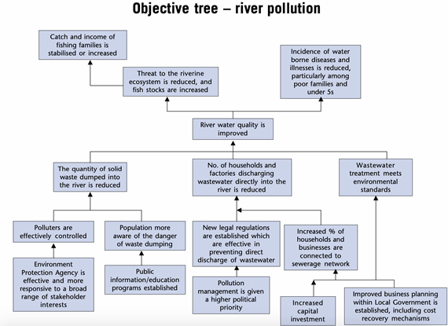

Metoda 5: Podejście oparte na ramach logicznych
Podejście oparte na ramach logicznych to metodologia planowania przyjęta przez wiele organizacji międzynarodowych; jest szczególnie przystosowany do uchwycenia wszystkich elementów związanych z projektowaniem interwencji, które pociągają za sobą niematerialne rezultaty (tj. zmiany w zachowaniu). Od 1993 roku stała się głównym instrumentem zarządzania cyklem interwencyjnym Unii Europejskiej, co bezpośrednio przyczyniło się do jej rozwoju.
Do czego można go używać?
Podejście oparte na ramach logicznych wspiera projektowanie interwencji. Jego główny wynik, Matryca Ram Logicznych, podsumowuje w jednolitych ramach główne cechy i specyfikację interwencji, w tym wskazanie pomiaru, stając się odpowiednim narzędziem w procesie monitorowania i oceny.

Kiedy można go stosować?
Podejście oparte na ramach logicznych jest stosowane w cyklu interwencji od identyfikacji do zamknięcia.
Jakie są mocne strony metody?
- Zapewnia ustrukturyzowany sposób integracji narzędzi analitycznych i planistycznych w projektowaniu interwencji, zapewniając narzędzie odniesienia, Matrycę Ram Logicznych, która może być stosowana na wszystkich etapach cyklu Interwencji,
- Systematyczne uwzględnianie założeń i ryzyk podkreślonych w fazie analitycznej zwiększa szanse powodzenia interwencji poprzez powiązanie i dostosowanie jej do otaczającego kontekstu.
Jakie są ograniczenia metody?
- Podejście oparte na ramach logicznych jest skutecznym narzędziem projektowania tylko wtedy, gdy integruje spójną analizę przygotowawczą (kontekst, interesariusze, polityka publiczna itp.) i jest dostosowane do kontekstu interwencji. Nie zastępuje ono rzetelnego, profesjonalnego osądu ani doświadczenia.
Podejście oparte na ramach logicznych:

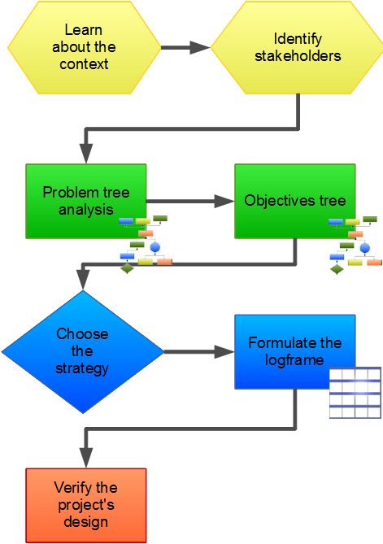

Praktyczne zastosowanie:
Podejście oparte na ramach logicznych rozpoczyna się od fazy analitycznej, w której przeprowadza się wszystkie niezbędne analizy kontekstu (tj. polityki publicznej, interesariuszy, płci itp.) w celu zdefiniowania szerokiego uzasadnienia interwencji.
Analiza ta jest zazwyczaj przeprowadzana na etapie identyfikacji i będzie stopniowo udoskonalana w procesie iteracyjnym w fazie projektowania. Dostarczają dowodów potwierdzających wybraną strategię oraz trafność, wiarygodność i wykonalność planowanej interwencji.
Pod koniec procesu projektowania interwencji stosuje się narzędzia planowania (rachunek kosztów działań, harmonogram działań i zasobów) w celu określenia czasu trwania interwencji i wymaganych nakładów. Zarówno planowanie czasu, jak i nakładów powinno opierać się na wynikach – precyzyjnie dostosować się do interwencji i jej kontekstu, dostarczając dodatkowych dowodów na wykonalność interwencji z perspektywy czasu, jakości i kosztów.
Kluczowymi wynikami struktury logicznej są logika interwencji i macierz ram logicznych (ramka logiczna). Logika interwencji opisuje sposób, w jaki oczekuje się, że interwencja osiągnie pożądane rezultaty, włączając podstawowe założenia dotyczące związku przyczynowego i interakcji pomiędzy interwencją, jej wkładem, działaniami, produktami, wynikami i wpływami w kontekście interwencji. Matryca Ram Logicznych reprezentuje całość interwencji w ramach struktury łączącej trzy współzależne elementy: Łańcuch Wyników, pokazujący związek przyczynowy prowadzący od danych wejściowych do oczekiwanego wpływu; Założenia, łączące interwencję z jej konkretnym kontekstem; oraz wskaźniki umożliwiające pomiar postępu interwencji::

Łańcuch wyników – kluczowe wskaźniki projektu

Wyniki to zmiany, do których interwencja ma przyczynić się w danym kontekście.

Chociaż łańcuch wyników może obejmować wkład i działania, termin „rezultaty” odnosi się do produktów, wyników i wpływu. Produkty to produkty, dobra inwestycyjne i usługi powstałe w wyniku interwencji; obejmują zmiany w wiedzy, umiejętnościach lub zdolnościach powstałe w wyniku działań i są pod jego pełną kontrolą. Wyniki (lub cele szczegółowe) to krótkoterminowe i średnioterminowe skutki produktów interwencji; znajdują się pod jego bezpośrednim wpływem, ale nie pod jego bezpośrednią kontrolą. Wpływ (cel ogólny) to długoterminowa zmiana, do której interwencja ma się przyczynić, ale na którą można wpłynąć jedynie pośrednio.

Punktem wyjścia do sformułowania łańcucha wyników jest analiza problemu. Warunki wstępne to zdarzenia, które muszą zaistnieć, aby umożliwić pełną realizację interwencji. Może to obejmować zatwierdzenie regulaminu lub ukończenie niezbędnej infrastruktury i należy je rozpatrywać pod kątem ryzyka. Wyniki są wbudowane w macierz ram logicznych i dopasowywane do założeń na poziomie produktu i wyniku.
Założenia
Reprezentują warunki zewnętrzne niezbędne dla powodzenia interwencji. Założenia formułuje się w oparciu o kontekst i analizę ryzyka i są one wyraźnie wyrażone w ramce logicznej na poziomach działań (w ramach logicznych umowy), produktów i wyników.
Nie podlegają one kontroli zarządzania interwencją i nie powinny być zbyt krytyczne: jeśli założenia nie są spełnione, nie powinny całkowicie utrudniać pomyślnej realizacji interwencji. Na etapie projektowania założenia powinny stopniowo odzwierciedlać bardziej ukierunkowany kontekst i analizę ryzyka. Analiza ryzyka powinna zatem obejmować czynniki wewnętrzne, z którymi ostatecznie przyjdzie się zmierzyć na poziomie operacyjnym (np. zarządzanie zasobami, dostawa i wdrożenie). Ocena ta powinna prowadzić do jasnej decyzji dotyczącej sposobu postępowania ze zidentyfikowanym ryzykiem (reakcja na ryzyko) oraz do opracowania planu zarządzania ryzykiem. Potencjalne środki łagodzące zostaną zbadane, opracowane i włączone do projektu interwencji jako plan zarządzania ryzykiem. W odniesieniu do środowiska można na przykład opracować plany zarządzania środowiskowego lub plany zarządzania ryzykiem klimatycznym. Wszystkie koszty z tym związane należy uwzględnić w preliminarzu budżetu.
Wskaźniki
Wskaźniki to ilościowe lub jakościowe czynniki lub zmienne będące przedmiotem zainteresowania, związane z interwencją i jej wynikami lub kontekstem, w którym interwencja ma miejsce. Są one czynnikiem używanym do oceny wyników i pomiaru zestawień wyników, a ich rzeczywista wartość stanowi dowód tego, jakie oczekiwane wyniki osiągnięto, a jakie nie. Wskaźniki powinny spełniać kryteria RACER (w projektach UE):
- Odpowiednie, ściśle powiązane z celami.
- Zaakceptowany przez partnerów.
- Wiarygodny dla laików, jednoznaczny.
- Łatwe monitorowanie.
- Odporny na manipulację.
- Wskaźniki powinny zawierać dokładną jednostkę miary i być sformułowane w sposób neutralny.
- W przypadku wskaźników ilościowych: „liczba”, „procent” lub stosunek, stopa, wskaźnik itp.
- W przypadku wskaźników jakościowych: „stan”, „stopień”, „poziom”, „w jakim stopniu” itp.
Należy zauważyć, że zmienną ilościową można również włączyć do oceny postępu w przypadku wskaźników jakościowych (takich jak przydzielenie wystarczającego finansowania w formie procentowej na politykę, co pozwala ocenić stopień, w jakim polityka jest skutecznie wdrażana).
Menedżerowie operacyjni powinni upewnić się, że wskaźniki są dobrze dostosowane do monitorowania zestawienia wyników (produktu lub celu), dla którego są proponowane. To znaczy że:
- Wskaźniki produktu mierzą bezpośrednie rezultaty (towary, usługi, korzyści).
- Wskaźniki rezultatu mierzą zmianę zachowania grupy docelowej. Można tego dokonać, biorąc pod uwagę wykorzystanie towarów i usług dostarczonych w wyniku interwencji z interwencją i bez niej.
- Wskaźniki oddziaływania mierzą długoterminowe makrozmiany, na które ma wpływ interwencja..
Źródła danych
Źródła danych to główne miejsca, z których pochodzą informacje. Powinny być istotne, godne zaufania, osiągalne i regularne.
Źródła wewnętrzne to te, które powstają w wyniku interwencji. Mogą obejmować różnego rodzaju raporty, badania analityczne, oceny, ankiety i inne rodzaje statystyk. W zależności od tego, co jest przedmiotem badania i jak blisko jest ono powiązane z interwencją, źródła te mogą być istotne dla wskaźników produktu, rezultatu lub poziomu oddziaływania.
Źródła zewnętrzne najczęściej (choć nie wyłącznie) znajdują się na poziomie rezultatu i wpływu, ponieważ powiązane wskaźniki skupiają się na zmianie zachowań naszych grup docelowych i zmianach długoterminowych, które nie są pod pełną kontrolą interwencji:
- W przypadku wskaźników poziomu wpływu źródła zewnętrzne mogą obejmować krajowe dane dotyczące celów zrównoważonego rozwoju lub platformy statystyczne międzynarodowych partnerów na rzecz rozwoju.
- W przypadku wskaźników poziomu rezultatu źródła zewnętrzne obejmują zazwyczaj statystyki krajowe lub dane z zewnętrznych przeglądów przeprowadzonych głównie przez partnerów zajmujących się rozwojem.
- W przypadku wskaźników poziomu produktu źródła zewnętrzne obejmują dane dostarczone przez głównych partnerów i beneficjentów interwencji, które mogą uzupełniać źródła danych dostarczone przez partnerów wdrażających.

„Logika” matrycy logicznej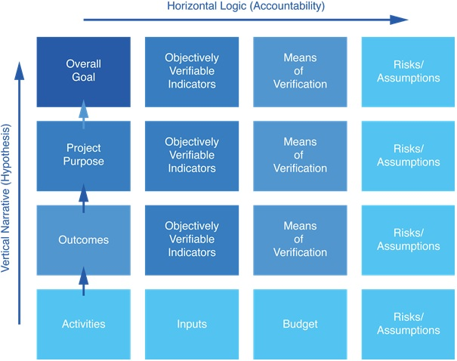
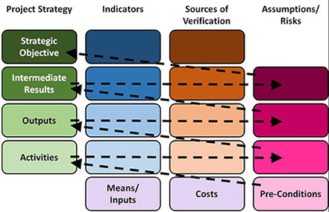

Krótki przewodnik po platformie MIRO
W tym przewodniku poznasz najbardziej znane szablony do rozwoju biznesu, dzięki czemu możesz najskuteczniej nauczyć się metodologii w zespole korzystającym z super platformy.
Aby zrobić to szybko jako zespół, pierwszym krokiem jest wejście na https://miro.com/ i rejestracja!!
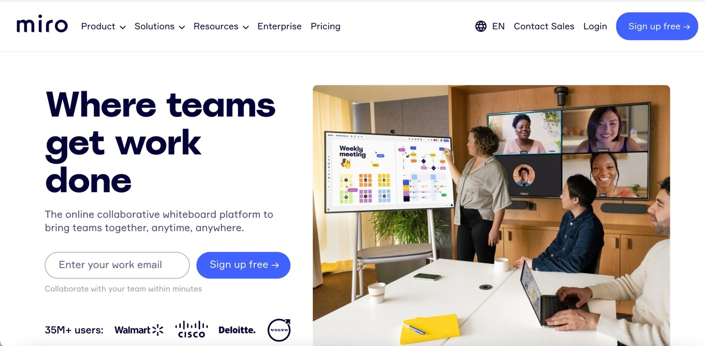

Tutaj uzyskasz dostęp do szablonów, które możesz wyeksportować. Do każdego szablonu otrzymasz krótki opis, więc pracuj z nim!
Po rejestracji możesz zapraszać członków zespołu do poniższego rozwijanego menu po lewej stronie platformy i wspólnie edytować szablony!
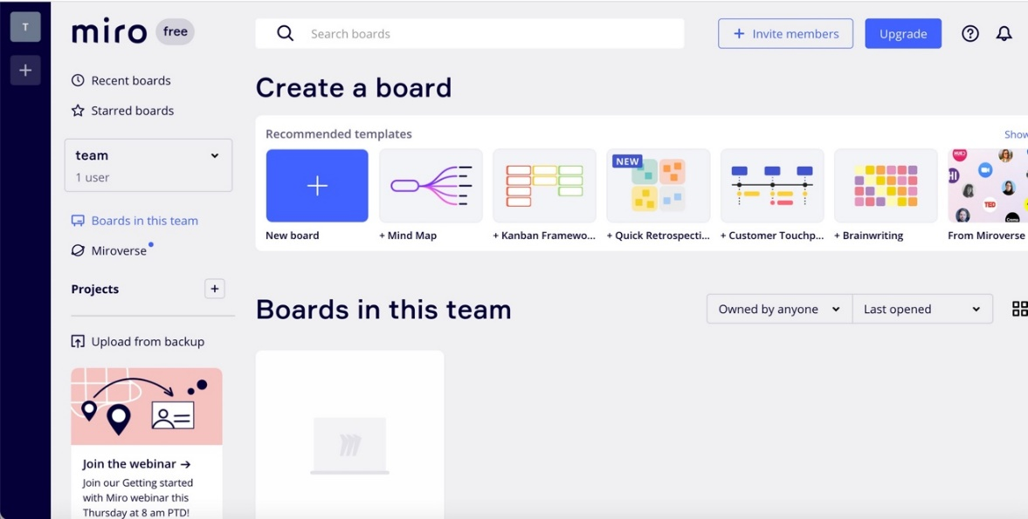

This platform is a powerful collaboration site where you can work together on different projects in real-time. You can create your own templates using any platform's tools. Note that you can only edit 3 templates simultaneously in the free version. Once you're done with these 3 templates, export them. You will then be able to use additional templates. In the template editing interface, look for the export option:

Platforma ta jest potężną witryną do współpracy, w której można wspólnie pracować nad różnymi projektami w czasie rzeczywistym. Możesz tworzyć własne szablony, korzystając z narzędzi dowolnej platformy. Pamiętaj, że w wersji bezpłatnej możesz edytować tylko 3 szablony jednocześnie. Gdy skończysz z tymi 3 szablonami, wyeksportuj je. Będziesz wtedy mógł skorzystać z dodatkowych szablonów. W interfejsie edycji szablonu poszukaj opcji eksportu!
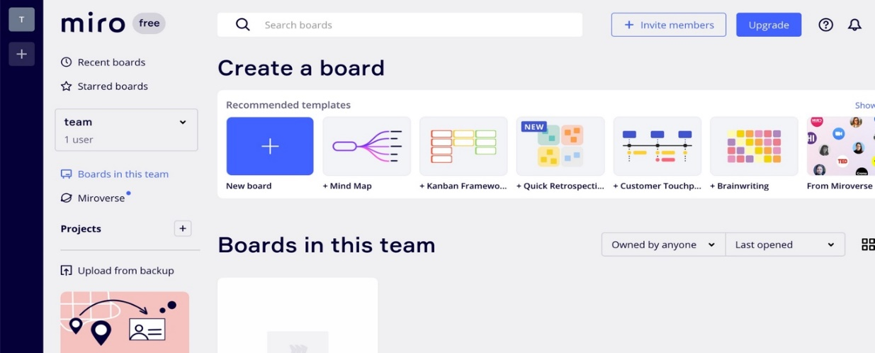

Następnie możesz przeglądać ręcznie lub za pomocą wyszukiwania określonego słowa kluczowego. Musisz wyszukać nazwę szablonu związaną z kursem!
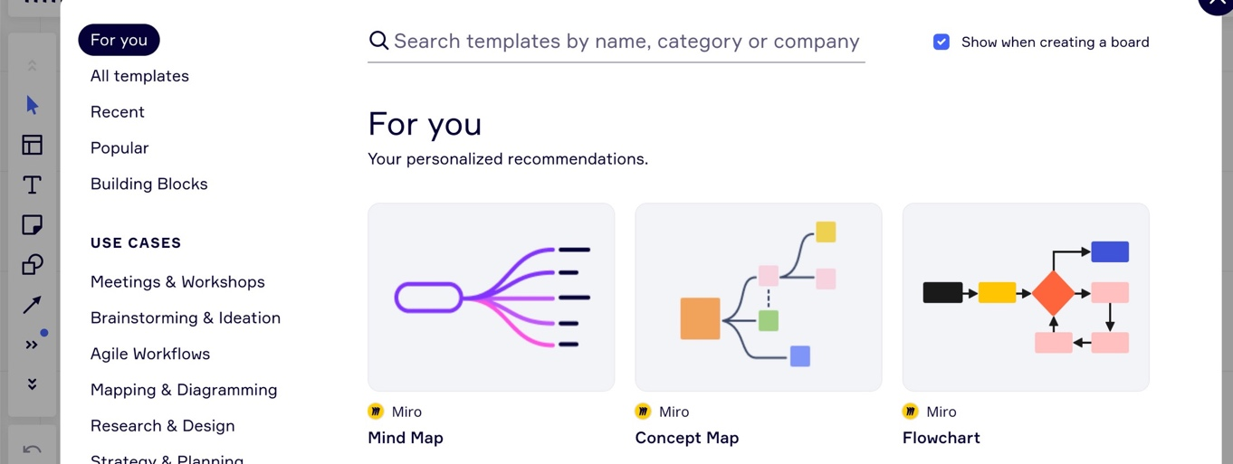

Definiowanie problemu
Dobry produkt lub usługa rozwiązuje konkretny problem użytkowników.
Poszukiwanie i rozpoznawanie możliwości oznacza odkrywanie sposobów rozwiązywania problemów lub łagodzenia bolesnych punktów, z którymi borykają się pojedyncze osoby lub organizacje. Rozwiązania te stają się naszymi produktami/usługami.
Czy potrafisz dokładnie zidentyfikować takie problemy? Czy posiadasz kompetencje niezbędne do opracowania produktu/usługi? Na tym etapie rozwijamy te umiejętności i kompetencje.
Pomyśl o osobie stojącej przed problemem. Weź pod uwagę ich cechy, co umożliwi późniejszą pomyślną i skuteczną walidację rozwiązania.
Aby znaleźć najlepsze problemy, zawsze myśl o rzeczach, które sprawiają Ci ból w Twoim życiu. Trzeba także znaleźć przyczynę problemu, a nie rozwiązanie, więc zwróć na to uwagę!
Pierwszym zadaniem będzie sporządzenie listy problemów, zwanej także „listą błędów”. Aby to zrobić, poszukaj w MIRO szablonu „Brainwriting”, z którego każdy może korzystać jednocześnie, indywidualnie lub w zespole. Można go rozszerzyć za pomocą karteczek samoprzylepnych. Składa się z pomysłu i łącza do rozwoju pomysłu, gdzie zapisuje się podstawowy problem w przestrzeni pomysłów, a szczegóły w formie konspektu w sekcji rozwoju pomysłu.

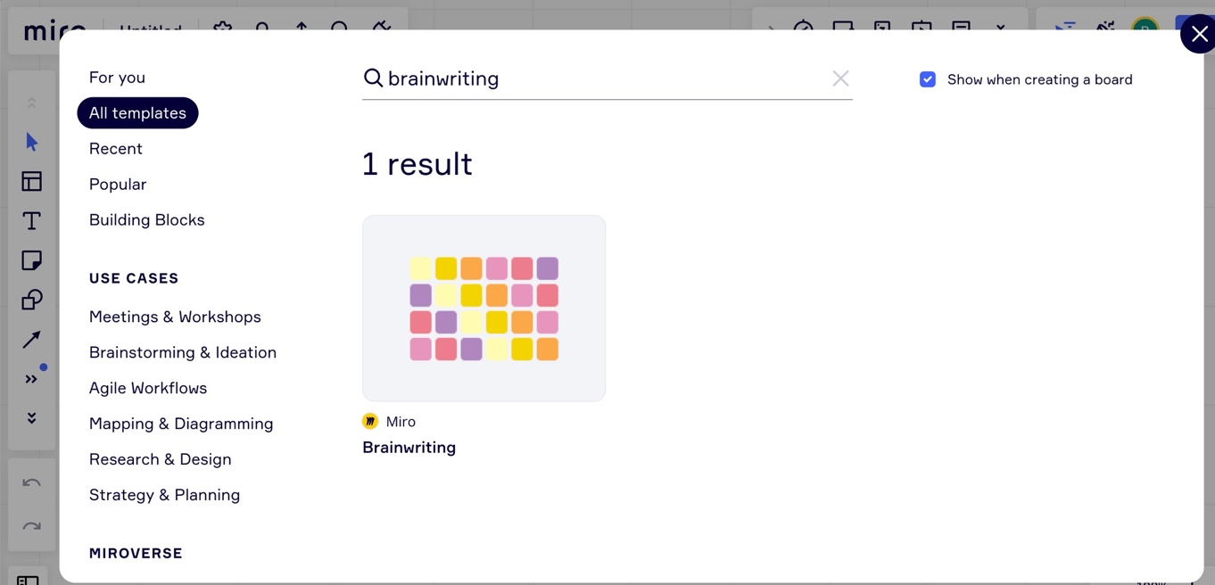

Następnie pogrupuj je według określonej metodologii (pomocne jest badanie dopasowania trendu) i spróbuj wybrać. Cel główny: Wybierz 3 istotne problemy!!

Rynek docelowy/persona
Kiedy problemy zostaną wybrane i sfinalizowane, musimy zidentyfikować ostatnią grupę problemów, których one dotyczą i którym zaoferujemy nasze rozwiązanie, aby złagodzić ból związany z problemem. Ale jak zacząć?

Pomyśl o tym, co oferujesz.
Nie chodzi o produkt czy usługę, ale o problem i rozwiązanie, które oferujesz. Ludzie nie chcą kupować wiertarki ręcznej; chcą dziury w ścianie.
Doskonałym przykładem oferty zorientowanej na rozwiązania jest jedna z pierwszych reklam iPoda: zamiast podkreślać wielkość pamięci, obiecuje, że w kieszeni zmieści się 1000 utworów.

Zawęź swoją grupę docelową.
You need to narrow your target group to make a more personalised offer and advertise Musisz zawęzić grupę docelową, aby przygotować bardziej spersonalizowaną ofertę i trafniej się reklamować.
Dobra grupa docelowa ma trzy cechy: specyficzna: łatwa do targetowania, zarówno w copywritingu, jak i w ustawieniach reklam, wystarczająco duża: można na niej zarobić, tzn. może wspierać Twój rozwijający się biznes; wypłacalność: zdolna i gotowa zapłacić za Twoją ofertę.

Zidentyfikuj grupę docelową (pozycjonowanie)
Kiedy już będziesz mieć szeroką grupę docelową, opisz ją tak szczegółowo, jak to możliwe. W większości przypadków powszechne jest podzielenie grup docelowych na cztery kategorie:
  - Charakterystyka demograficzna: wiek, płeć, używane języki, dochody/dochody, branża.
  - Charakterystyka geograficzna: kod pocztowy, powiat, miasto, miejsce zamieszkania, ulubione miejsca.
  - Charakterystyka psychologiczna: cechy osobowości, zainteresowania, hobby, styl komunikacji.
  - Zachowanie: zadania, trudności, pragnienia, cele, hobby, nawyki.
Wyniki poprzednich kroków możemy także zwizualizować jako „profil” priorytetowych członków naszej grupy docelowej. Kolejnym krokiem jest stworzenie 3 profili idealnych klientów. W tym celu poszukaj szablonu „User Persona” w MIRO!
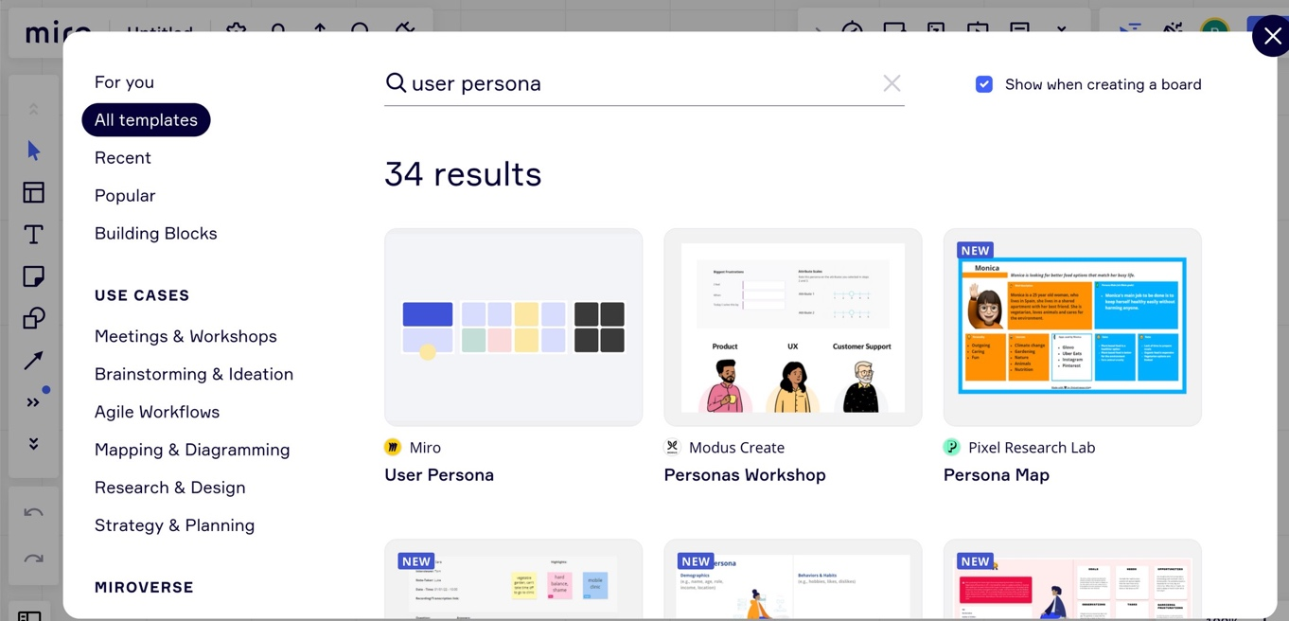
W interfejsie edycyjnym korzystasz z tabel 2 i 3, w których możesz wprowadzić różne atrybuty swoich klientów i to, co tworzy dla nich wartość. Dodatkowo w ostatnim bloku należy sformułować następujące zadania dla zespołu odpowiadając na pytania. Szablon można rozszerzać w nieskończoność w interfejsie edycji, więc skopiuj bloki 2 i 3 jeszcze dwukrotnie, aby uzyskać 3 osoby. W przypadku profili wstaw także zdjęcie osoby!
Po zdefiniowaniu profili należy dokładniej zrozumieć, gdzie użytkownik ma problemy (problemy) lub potencjalne korzyści (zyski) i wywnioskować jego zadania (tzw. zadania „do zrobienia” i różne czynności, które wykonuje).
Pomoże w tym tzw. mapa empatii, będąca narzędziem do empatycznej analizy grupy docelowej. Służy do identyfikacji uczuć, myśli i postaw istniejących lub potencjalnych użytkowników i klientów oraz zrozumienia ich potrzeb. Aby to zrobić, znajdź szablon „Mapa empatii” w MIRO i zastosuj go do swojej grupy docelowej, nawet wielokrotnej, dla wszystkich trzech osób!
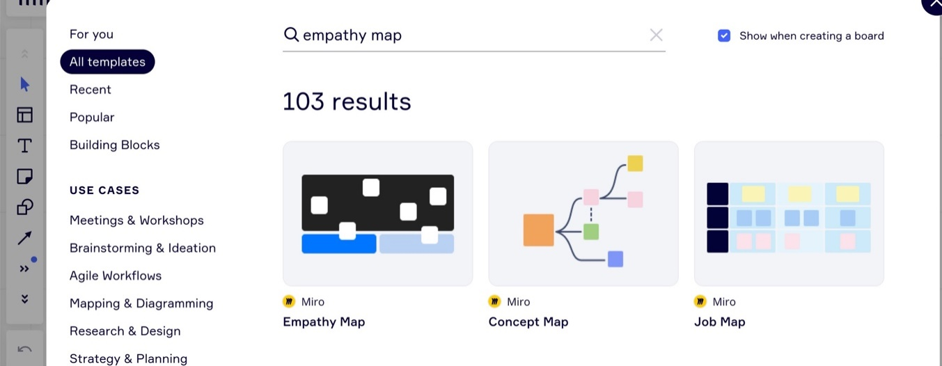

Propozycja wartości
Zwięzła i rzeczowa propozycja wartości to jeden z najlepszych sposobów zilustrowania i zademonstrowania potencjalnym klientom naszych podstawowych wartości. Dobra propozycja wartości identyfikuje kluczowe zalety w kilku zdaniach i przyciąga uwagę odwiedzającego. Klientom należy pokazać najprostszą możliwą drogę, jakiej mogą się spodziewać, robiąc z nami interesy. Dlatego pierwsze wrażenie jest najważniejsze!

Metody stosowane do definiowania grupy docelowej w dużym stopniu wspierają definicję propozycji wartości. W tym kontekście stosowana jest tak zwana metodologia „kanwy propozycji wartości”, która w prezentacji powiązanej z programem nauczania została przekształcona w jednozdaniową propozycję wartości. Płótno jest krótko przedstawione; konieczne może być sformułowanie zdania, ponieważ zdanie składa się z różnych części.
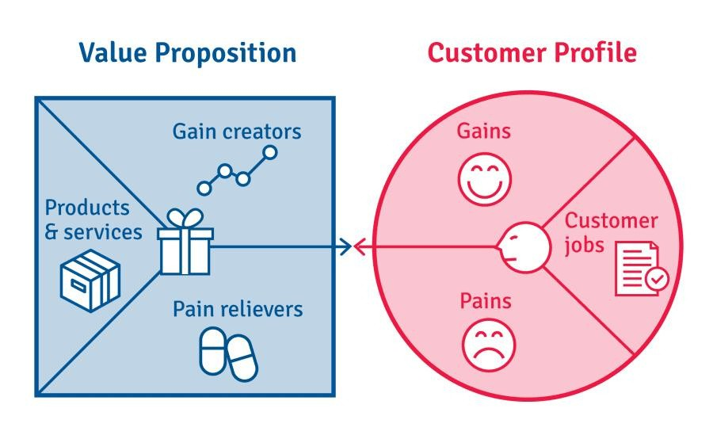
To samo płótno pomaga w sformułowaniu propozycji wartości. Aby zaoferować naszym gościom najlepszą możliwą propozycję wartości, musimy ocenić ich problemy i zdobyć punkty, które pomogą nam najskuteczniej skierować do nich nasz komunikat.
Problemy klientów to negatywne czynniki, które uniemożliwiają potencjalnym klientom wdrożenie wartościowych procesów. Mogą to być niechciane koszty, sytuacje, negatywne emocje lub ryzyko.

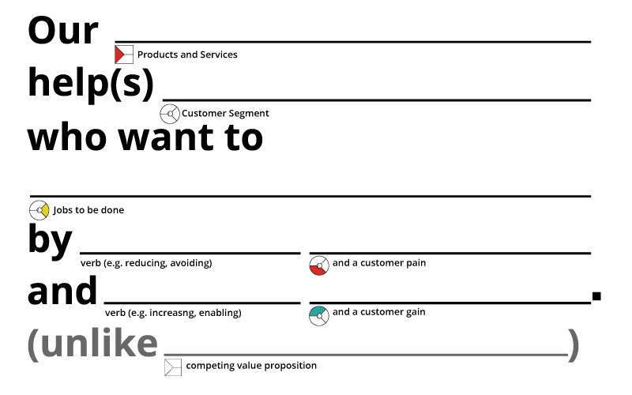
Naszym celem jest oszczędność wysiłku, czasu i pieniędzy. Pomagają im one generować zyski klientów i dalej rozwijać się na rynku. Również z tej perspektywy musimy przykuwać ich uwagę hasłami typu „oszczędzaj czas”, „utrzymuj procesy pod kontrolą”, „oszczędź do 20%” i „zwiększ efektywność”.

Nasza propozycja wartości musi spełniać trzy główne kryteria: być trafna, pokazywać wartość naszej firmy i być wyjątkowa. Biorąc pod uwagę te trzy aspekty, opracowując naszą propozycję wartości, musimy odpowiedzieć na następujące pytania.
• Trafność: Dlaczego nasz produkt lub usługa jest potrzebna? Jakie potrzeby możemy zaspokoić?
• Wartość: Jakie korzyści zapewnia nasz produkt lub usługa? Jak możemy pomóc im osiągnąć swoje cele?
• Wyjątkowość: Co możemy zaoferować naszym klientom, czego nie może zaoferować nasza konkurencja?

Analiza konkurencji
Analiza konkurencji pomaga odkryć konkurencję, jej strategię marketingową, sposób, w jaki zdobywają klientów i co robią lepiej od Ciebie. Szczegółowa analiza konkurencji pokaże Ci, gdzie możesz się wzmocnić, aby wyprzedzić konkurencję.

Analiza konkurencji pomaga określić, kim są potencjalni konkurenci firmy, jakie są ich mocne i słabe strony oraz jaka jest ich strategia marketingowa.

Przeglądanie konkurentów pomoże Ci także zidentyfikować obszary, w których Twoja firma musi się udoskonalić, aby ich dogonić, a nawet wyprzedzić.
Analiza konkurencji jest wymagana w następujących przypadkach:
- Przed rozpoczęciem działalności gospodarczej.
- Po spadku obrotów i przychodów.
- Przed wprowadzeniem na rynek nowych produktów lub usług.
- Kiedy na rynku pojawia się nowy, silny konkurent..

Aby rynek Cię chciał, nie wystarczy być dobrym; musisz także wiedzieć, z kim masz do czynienia i jakiej „broni” używają Twoi konkurenci. Dlatego częścią marketingu strategicznego jest poznawanie rozwiązań konkurencji i patrzenie na nie z perspektywy klienta.
Zatem pierwszym zadaniem tego tematu będzie przeprowadzenie analizy konkurencji. Aby to zrobić, poszukaj w MIRO szablonu „Analiza konkurencji”, z którego każdy może korzystać jednocześnie, indywidualnie i zespołowo. Można go rozszerzyć za pomocą karteczek samoprzylepnych. Stwórz mapę potencjalnych konkurentów na rynku, a następnie przeanalizuj ich specyfikę.

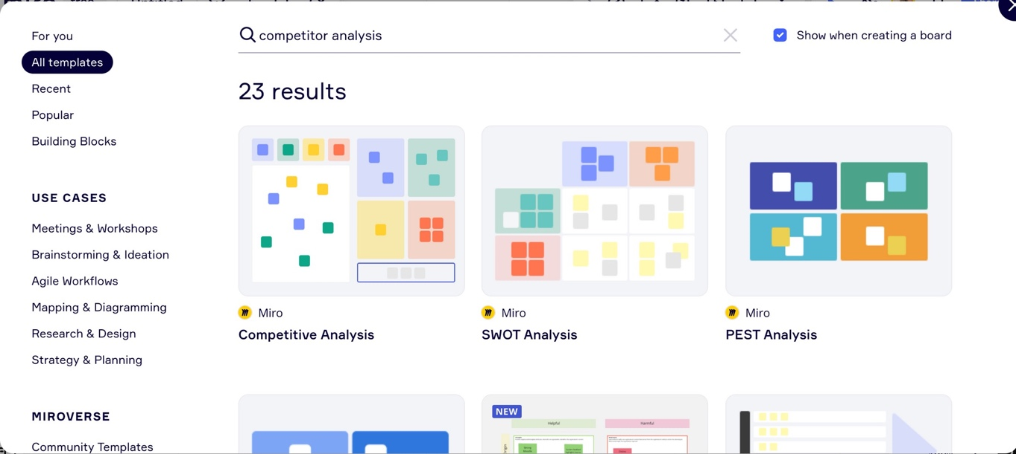
Następnie uwzględnij swoje projekty w analizie, aby zobaczyć, gdzie jesteś lepszy od konkurencji, a na czym musisz się bardziej skoncentrować i wzmocnić.

MVP – minimum viable product
MVP oznacza najszybszą pierwszą wersję beta gotową do użycia. Produkt lub usługa ma w momencie wprowadzenia na rynek tylko najważniejsze funkcje. Celem jest zebranie informacji zwrotnych i doświadczeń. MVP jest często używane w kontekście metodologii Lean Startup Erica Riesa (Ries, 2018).

Czym jest MVP lub co jest ukończone lepiej niż perfekcyjnie?

- Minimum = elementarne, istnieje i jest namacalne, można je wykazać.
- Opłacalne = ma powód do istnienia i jest potrzebne.
- Produkt = produkt, czyli coś, co można sprzedać, niezależnie od tego, czy jest to produkt fizyczny, czy usługa.

Wejście na rynek może nastąpić z nieubłaganą szybkością, nawet w przypadku półproduktu.

W uproszczeniu MVP to sposób na ekonomiczne stworzenie nowatorskiego produktu cyfrowego, który będzie mógł pobrać i kupić pierwszy użytkownik. Wykorzystując doświadczenie zdobyte podczas tworzenia MVP oraz opinie użytkowników, możemy skutecznie ulepszać opracowywaną przez nas aplikację i mieć pewność, że zmierzamy w dobrym kierunku z naszym projektem.

Jednym z najważniejszych i najbardziej wymagających aspektów na początku projektowania produktu/usługi jest wybór funkcji i nadanie im priorytetów. Wiele osób popełnia błąd, oceniając udany biznes na podstawie wielu już wprowadzonych wersji, podczas gdy droga na szczyt nigdy nie jest krótka.


Z jakich narzędzi możesz skorzystać i co kwalifikuje się do miana MVP?

- Pierwszym i najprostszym sposobem na stworzenie MVP jest narysowanie go na papierze lub MIRO. Opisz proces demonstrujący cechy i funkcjonalność produktu/usługi. Użyj kolorowych karteczek samoprzylepnych i podkreśl najważniejsze punkty, zwłaszcza funkcjonalność, na której skupia się Twoja propozycja wartości.
- Nawet dobry plakat może być idealnym MVP, jeśli potrafi zaprezentować podstawowe wartości i cechy! Skorzystaj w tym celu ze strony CANVA, gdzie oprócz plakatu znajdziesz wiele innych świetnych szablonów.
- Strona docelowa, zwana także prostą witryną internetową. Nie bój się; nie musisz umieć programować. Dzięki WIX możesz w mgnieniu oka stworzyć stronę docelową dla swojego projektu, gdzie możesz dostosować gotowe szablony do własnych potrzeb. Lub bardzo podobny do witryny WEBNODE, polecamy oba!
- Stwórz projekt aplikacji. Jest też mnóstwo stron, gdzie nie trzeba umieć programować, a można stworzyć prototyp aplikacji po kliknięciu. Jednym z najbardziej znanych jest MARVELAPP, ale możesz także sprawdzić SKETCH lub BUBBLE. Ale być może najbardziej kompetentną i całkowicie bezpłatną platformą jest strona JUSTINMIND.
- Możesz także użyć filmu, aby zaprezentować swój produkt/usługę, więc będzie to również MVP, jeśli zostanie dobrze zmontowane. Istnieje również niemal nieskończona liczba dostępnych witryn w tym zakresie; wybraliśmy dla Ciebie kilka, ale jeśli masz ugruntowaną platformę, możesz skorzystać z ANIMOTO, VISME lub FLEXCLIP. I król animacji: ANIMAKER.
- Stwórz swoją platformę(-y) mediów społecznościowych, ponieważ w przyszłości będziesz mógł docierać do swoich klientów, szczegółowo opisywać swoje produkty/usługi oraz mierzyć opinie i wyniki rynkowe..

Przykłady modeli przychodów

Model przychodów oparty na reklamach
Modele przychodów oparte na reklamach obejmują tworzenie i strategiczne umieszczanie reklam witryny, usługi, aplikacji lub innego produktu w kanałach o dużym natężeniu ruchu. Jeśli Twoja firma ma witrynę internetową lub prowadzi działalność internetową, Google AdSense jest jednym z najczęściej używanych narzędzi do pozyskiwania reklam. W przypadku większości witryn AdSense zarabia około 5–10 USD na 1000 odsłon.

Model przychodów „partnerski”
Innym popularnym modelem przychodów w Internecie jest model przychodów dla partnerów, który promuje linki do odpowiednich produktów, zarabia prowizję od sprzedaży tych produktów i może działać w połączeniu z reklamą lub oddzielnie.

Model przychodów z transakcji
Wiele firm, zarówno technologicznych, jak i nie tylko, próbuje polegać na modelu przychodów transakcyjnych i nie bez powodu. Jest to jeden z najbardziej bezpośrednich sposobów generowania przychodów, ponieważ firma dostarcza usługę lub produkt, a klienci za to płacą.

Model przychodów oparty na subskrypcji
Model przychodów oparty na subskrypcji oznacza oferowanie klientom produktu lub usługi, za które mogą płacić przez dłuższy okres, zwykle z miesiąca na miesiąc, a nawet z roku na rok.

Sprzedaż w sieci
Jest to gałąź transakcyjnego modelu przychodów, w którym klient płaci bezpośrednio za produkt lub usługę, z tą różnicą, że najpierw musi dotrzeć do Twojej firmy poprzez wyszukiwarkę internetową lub marketing wychodzący i dokonać wyłącznie transakcji.

Sprzedaż bezpośrednia
Istnieją dwa rodzaje sprzedaży bezpośredniej: sprzedaż wewnętrzna, gdy ktoś dzwoni, aby złożyć zamówienie lub agenci sprzedaży dzwonią do potencjalnych klientów, oraz sprzedaż zewnętrzna, która jest transakcją sprzedaży twarzą w twarz.

Sprzedaż kanałowa (lub sprzedaż pośrednia)
Model sprzedaży kanałowej składa się z agentów lub sprzedawców sprzedających Twój produkt w Twoim imieniu oraz Ciebie lub sprzedawcy dostarczającego produkt. Model przychodów afiliacyjnych jest doskonałym uzupełnieniem tego modelu, szczególnie jeśli Twoja oferta jest produktem wirtualnym.

Sprzedaż detaliczna
Sprzedaż detaliczna oznacza założenie tradycyjnego domu towarowego lub sklepu detalicznego oferującego klientom towary fizyczne. Pamiętaj, że model sprzedaży detalicznej wymaga miejsca na półkach (za które trzeba zapłacić) w istniejących sklepach i najlepiej sprawdza się w przypadku produktów, które wymagają logistyki, aby dotrzeć do klientów.

Produkt jest bezpłatny, ale usługa nie .
Ten model jest wyjątkowy, ponieważ musisz oddać produkt za darmo, ale klienci muszą zapłacić za instalację, personalizację, szkolenia lub inne usługi.

Model freemium
Model freemium to model, w którym podstawowe usługi firmy są bezpłatne, ale użytkownicy muszą płacić za dodatkowe funkcje premium, rozszerzenia, funkcjonalność itp. Jedną z największych firm korzystających z tego modelu jest LinkedIn, najpopularniejsza platforma biznesowa/społecznościowa.

Business model canvas
Business Model Canvas jest wynikiem badań szwajcarskiego ekonomisty Alexandra Osterwaldera, opartych na analizach modeli biznesowych.
Model canvas buduje przedsięwzięcie biznesowe z 9 komponentów, krótko i zwięźle podsumowując aspekty operacyjne i strategiczne danego projektu. Jak sama nazwa wskazuje, jest to model zaprojektowany do przedstawiania złożonych relacji w świecie rzeczywistym w prosty i zrozumiały sposób.

Canva składa się z 9 elementów::
- Propozycja wartości
- Segmenty klientów
- Kanały
- Relacjami z klientami
- Źródła przychodów
- Struktura kosztów
- Kluczowe działania
- Kluczowe zasoby
- Kluczowi partnerzy
- Partners

Każdy z tych elementów można ująć w kilku słowach. Ale w żadnym wypadku nie należy pisać długich tekstów dla każdego elementu. Oczywiście można je szczegółowo wyjaśnić, ale nie ma takiej potrzeby. To nie przypadek, że kanwę uzupełnia się najczęściej na karteczkach samoprzylepnych.
Celem jest krótkie i zwięzłe podsumowanie znaczenia danego fragmentu. To znacząca różnica w stosunku do biznesplanów. Klasyczne biznesplany to zazwyczaj 30–70 stronicowe dokumenty, które szczegółowo przedstawiają środowisko biznesowe, strategię, konkurencję, założenia i kalkulacje finansowe związane z modelem biznesowym firmy lub projektu.
Znajdźmy model canvy w MIRO i przestudiujmy je trochę.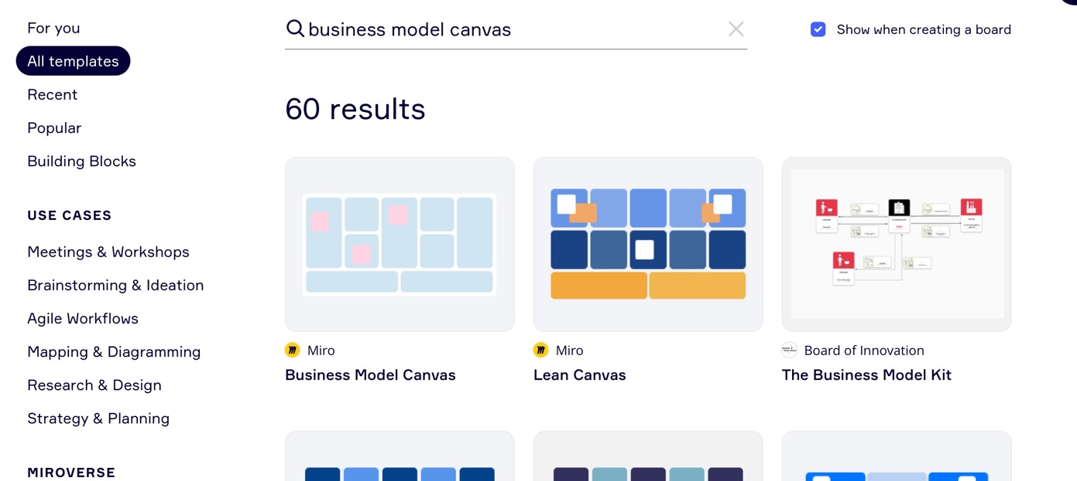

Business Model Canvas pokazuje najważniejsze elementy projektu na jednej stronie. Dzięki temu złożenie modelu schematycznego jest znacznie szybsze i uproszczone.. Oznacza to, że jego cel i wartość nie leżą w szczegółach, ale w pierwotnym kontekście. Jeżeli już na etapie koncepcji jest luka w spójności istotnych elementów, pisanie 50-stronicowego biznesplanu dla tego projektu nie ma sensu. W tym sensie kanwa nie zastępuje biznesplanu, ale go poprzedza i uzupełnia. Można ją traktować jak streszczenie biznesplanu. Książka Osterwaldera zawiera kilka szablonów modeli biznesowych, które stworzył dla konkretnych firm i projektów.

Zestawy narzędzi do żywych laboratoriów (Produkty)
  - Odkryj zestaw narzędzi swojej uczelni i uczelni partnerskich
Celem jest poznanie uczelni, na której pracuję lub na której studiuję, z różnych perspektyw. Poznaj środowisko uniwersyteckie, historię, inne wydziały i katedry. W ten sposób przełamana zostanie bariera pomiędzy pracownikami i studentami pomiędzy różnymi wydziałami i wydziałami. Można tego dokonać w oparciu o krótkie wykłady/wycieczki, które mogą mieć również formę filmów, prezentacji lub opracowanych ulotek/plakatów i tym podobnych. Środowisko uniwersyteckie można odwzorować za pomocą filmów z dronów w formie „widoku uniwersytetu”, podobnego do Google Street View z punktu widzenia nauczyciela/studenta spacerującego po budynku uniwersytetu, biurach, salach lekcyjnych oraz zewnętrznych i wewnętrznych przestrzeniach uniwersytetu. Wspomniane wykłady, informacje i tym podobne byłyby dostępne dla krytycznych punktów uczelni. Spotkanie zgromadziłoby nauczycieli, studentów i ogół społeczeństwa lub (potencjalnych) gości uniwersytetu. Każdy dowiedziałby się nowych i praktycznych informacji. Istniałoby również połączenie z uczelniami partnerskimi wdrażającymi to samo narzędzie. Uczelnie często nie są połączone pomiędzy poszczególnymi miejscami pracy ani otwarte dla publiczności. Takie podejście pozwoliłoby przezwyciężyć formalności i lepiej się poznać, co mogłoby prowadzić do większej otwartości i współpracy w obrębie uniwersytetów i pomiędzy nimi.

  - Otwarty umysł, otwarty zestaw narzędzi uniwersyteckich
Chodzi o stworzenie wspólnej platformy w obrębie uniwersytetów i pomiędzy nimi. Jest to stały cykl wykładów, dyskusji i warsztatów odpowiednio dla całej społeczności akademickiej uczelni oraz ogółu społeczeństwa dla członków uczelni partnerskich (ponieważ dyskusje na wykładach można było transmitować online, warsztaty mogłyby być również realizowane np. za pośrednictwem MS Teams). Głównym zamysłem jest to, aby zawsze inny wydział przygotowywał bezpłatny wykład, dyskusję lub warsztaty z ciekawymi, aktualnymi tematami, które miałyby charakter popularno-naukowy. Któregoś dnia byłaby to filozofia, ekologia, językoznawstwo, matematyka i tym podobne. Jak napisano, wszyscy nauczyciele, studenci oraz uniwersytety publiczne lub partnerskie mogą dołączyć lub dołączyć online. Zwiększyłoby to ogólny przegląd tego, czym zajmują się poszczególne działy i czym się zajmują, jakich mają ekspertów. Byłaby to przestrzeń do interdyscyplinarnych studiów, wzajemnego poznawania się i wzbogacania wiedzy. Studenci mogą również zaangażować się w ten proces, przedstawiając tematy związane z ich życiem, studiami i kwestiami, które uważają za ważne. W ten sposób nauczyciele poznaliby ich z innej perspektywy i lepiej zrozumieliby ich motywacje i sposób myślenia. Obecność publiczności sprawiłaby, że uniwersytet byłby rzeczywiście otwarty.

Zestaw poradni poradni psychoterapeutycznej dla pracowników/studentów uczelni
W dzisiejszych czasach zdrowie psychiczne jest bardzo zagrożone, a choroby duszy stają się chorobami cywilizacyjnymi. Większość uczelni posiada wydziały psychologii, pedagogiki itp. Narzędzie mogłoby pełnić funkcję karetki pogotowia, do której można przyjść i porozmawiać osobiście z psychologiem o określonej godzinie, a także możliwe byłyby spotkania w przestrzeni online lub czat. Nauczycielom psychologii mogliby pomagać studenci psychologii i pedagogiki, ale także inni zainteresowani nauczyciele/studenci, którzy przeszliby szkolenie i byliby pod opieką superwizorów. Poradnictwo miałoby na celu pomoc w rozwiązywaniu problemów osobistych, edukacyjnych, w relacjach, w przypadku stresu, niepewności, napięcia, problemów w nauce, strachu i niepokoju przed egzaminami, niskiej pewności siebie, problemów rodzinnych i partnerskich, wypalenia zawodowego i tym podobnych. Zachowanie anonimowości i profesjonalizmu jest rzeczą oczywistą. Narzędzie to jest być może węższe, ale można je rozszerzyć o profilaktykę – na przykład wykłady na temat sportu, zdrowego odżywiania, socjologii stylu życia, relaksu i psychohigieny. Dlatego też w projekt mogą być zaangażowane także inne wydziały, studenci lub profesjonaliści.

Uczyń uniwersytet piękniejszym zestawem narzędzi
Upiększanie uniwersytetu można realizować na różne sposoby, w które może zaangażować się każdy, także społeczeństwo. Z narzędzia tego można korzystać także online, gdyż strony internetowe i portale społecznościowe są częścią uczelni i jej miejsc pracy. W tym przypadku zaproponowana zostałaby nowa oprawa wizualna stron internetowych i portali społecznościowych (jej przejrzystość, praktyczność, atrakcyjność, nowoczesność itp.), dzięki której uczelnia i jej elementy staną się piękniejsze wizualnie i w inny sposób w Internecie. Następnie pojawia się wezwanie do naturalnego upiększenia uniwersytetu poprzez poprawę przestrzeni zewnętrznych poprzez brygady (sadzenie kwiatów, drzew, kształtowanie krajobrazu itp.) lub poprzez instalowanie dzieł sztuki, dzieł studentów i nauczycieli we wnętrzach uniwersytetu. Na przykład upiększają sale lekcyjne i biura, przynosząc i pielęgnując rośliny, wymyślając mapy, tablice i drobne przedmioty, które oswajają środowisko uniwersyteckie, dzięki czemu studenci, nauczyciele, pracownicy i goście czuli się jeszcze lepiej. Można by wymyślić nowe loga, slogany, tablice wydziałów i tym podobne. Wszystko w ramach wyzwania, dzięki temu narzędziu. Podstawową platformą dla tego narzędzia mógłby być stały warsztat kreatywny.

Zestaw narzędzi Uniwersytetu Ekologicznego
Klasycznym konkursem jest tworzenie patroli ekologicznych na stanowiskach pracy, w których skład wchodzą nauczyciele i uczniowie lub społeczeństwo. Grupy te – patrole ekologiczne – powinny regularnie realizować wyzwania o charakterze ekologicznym, które będą oceniane podczas wspólnych spotkań (możliwe również w formie on-line). Na przykład, jak zmniejszyć zużycie papieru. Każdy mógł przynieść swoje narzędzia, którymi można się podzielić i, jeśli się powiedzie, zastosować we wszystkich obszarach. Na przykład przesyłają prace seminaryjne drogą elektroniczną, testy piszą wyłącznie online, ograniczając biurokrację wśród nauczycieli. Patrole ekologiczne mogłyby zorganizować konkurs zbierania papieru. Dotyczyłoby to również recyklingu, eliminacji jednorazowych kubków plastikowych w miejscach pracy itp. oraz oszczędzania energii elektrycznej, na przykład poprzez ustawienie wygaszaczy na monitorach komputerów i tym podobnych. Pomysły na to, jak uczynić uczelnię ekologiczną, powinien przynosić każdy, włączając w to wykłady lub dyskusje z ekspertami, aktywistami i członkami patroli ekologicznych. Patrole ekologiczne powinny także prowadzić działalność edukacyjną w swoich zakładach pracy i na terenie uczelni..

Zestaw narzędzi czarnej skrzynki
Jak usprawnić funkcjonowanie uczelni, zapobiec konfliktom, poznać ważne fakty niepubliczne czy poznać istotne problemy? To projekt czarnej skrzynki. Narzędzie to może być również dostępne online jako anonimowa lub nieanonimowa platforma dla wszystkich możliwych problemów, od mobbingu znęcającego się po proponowanie zmian i ulepszeń, poprzez wsłuchiwanie się w głosy studentów i pracowników uczelni. Czarna skrzynka może być skrzynką wiadomości, skrzynką głosową, skrzynką wideo lub skrzynką wiadomości elektronicznych. Władze uczelni powinny oficjalnie zająć się anonimowymi referencjami i poważnymi oskarżeniami. Mimo to różne propozycje i zarysy problemów powinny być regularnie rozstrzygane na otwartym, moderowanym forum dyskusyjnym, na którym powinna znajdować się również odpowiedzialna kadra kierownicza. Platformą tą mógłby być także Hyde Park, gdzie komisja ds. czarnej skrzynki bezpośrednio wysłuchiwałaby nauczycieli uczniów. Każda uczelnia sama decydowałaby o wyborze członków danej komisji i tylko ta komisja miałaby dostęp do wszystkich wyników czarnej skrzynki i dokonywała ich oceny (wysłania ich do oficjalnego śledztwa lub przygotowania forum dyskusyjnego w tej sprawie).

Zestaw narzędzi „Poznaj mnie lepiej” (produkt)
Narzędzie to ma przyczynić się do humanizacji relacji formalnych pomiędzy uczniami a nauczycielami oraz pomiędzy uczniami przy budowaniu relacji nieformalnych. Narzędzie to mogłoby mieć dwa wymiary. Pierwszym z nich byłoby wzajemne poznanie się studentów w ramach kierunku studiów (mogłoby to nastąpić również w Internecie). Jeden lub więcej uczniów regularnie przedstawiałoby się według ściśle określonego schematu i można byłoby zadawać pytania, ale wszystko regulowałby odpowiedzialny nauczyciel. Pytania nie będą osobiste i omówione przed wydarzeniem (na co uczeń nie chce odpowiadać itp.). W zasadzie w zabawny sposób uczniowie powinni dowiedzieć się więcej o swoich kolegach, np. czy lubią koty, psy, czy jakieś inne zwierzęta, jaki kolor, muzykę, filmy, dlaczego studiują dany kierunek i tak dalej. Drugi wymiar służyłby poznaniu innej strony nauczycieli dla uczniów z podobnymi pytaniami (hobby, ulubione miejsca, kolory...). Narzędzie to jest ograniczone dla nauczycieli, ponieważ jest ich mniej niż uczniów i nie ma takiej rotacji, ale może służyć nowym uczniom i nowym nauczycielom do zaprezentowania się w innym świetle. Narzędzie to zastępuje tzw. immatrykulację dla uczniów klas pierwszych.

Zestaw narzędzi do rozwiązywania problemów razem
Podejście to ma trzy wymiary. Chodzi o zorganizowanie konkursu wewnątrz uczelni, gdzie chodzi o łączność i współpracę w zespołach. Rywalizacja może mieć różny charakter – sportowy, edukacyjny i tym podobny. Budowanie zespołu jest niezbędne. W pierwszym wymiarze zespoły tworzą uczniowie i ich nauczyciele. W ramach konkursu poznają się lepiej i zmuszeni będą do komunikacji i wspólnej pracy. W ramach drugiego wymiaru mieszane będą także zespoły pracowników akademickich z różnych zakładów pracy oraz zespoły studentów z różnych kierunków studiów. W trzecim wymiarze nauczyciele będą częścią zespołu wraz ze swoimi kolegami z uczelni partnerskich, a studenci zostaną zmieszani w zespole ze swoimi kolegami – studentami z uczelni partnerskich. Jak już wspomniano - różne konkursy będą wymuszać wspólne rozwiązywanie zadań w mieszanych zespołach, gdzie konieczne będzie przekroczenie strefy komfortu i współpraca z kimś, kogo nie znasz lub znasz tylko formalnie. Zawody powinny mieć charakter wysoce kolektywny, tak aby przejawiał się duch zespołowy, a współpraca koniecznie prowadziła do rezultatu. Konkursy te mogłyby być wznawiane i powtarzane co roku.

Noc kulturalna na uczelni
Narzędzie, które można wdrożyć również online, ale powinno być wdrażane przede wszystkim twarzą w twarz (z możliwością streamingu online). Na przykład raz w roku na uniwersytecie powinien odbywać się wieczór kulturalny. To, jak będą postrzegać te wieczory kulturalne, możemy pozostawić poszczególnym zakładom pracy i uniwersytetom. Nauczyciele mogliby przygotować program kulturalny dla swoich uczniów lub innych nauczycieli, albo mogliby go przygotować wspólnie uczniowie i nauczyciele dla innych uczniów i nauczycieli, najlepiej dobrowolnie. Jednak program powinien być oferowany przez prawie wszystkie części uniwersytetu lub wydziału i każdy mógł wybrać. „Występy” odbywały się w salach lekcyjnych lub innych częściach uniwersytetu. Wszystko powinno przybierać inną formę niż codzienne życie uczelni. Pomocna mogłaby być społeczność artystyczna lub inni nauczyciele/studenci z uczelni partnerskich. Mogli zostać zaproszeni jedynie jako goście wieczoru kulturalnego. Wydarzenie może stać się tradycją. Specyfiką takiego wydarzenia jest to, że ożywia ono uczelnię w czasie, gdy zwykle nie ma na niej nikogo. Dlatego wydarzenie powinno mieć specyficzny klimat i wywoływać pozytywne emocje związane z uczelnią, na której zazwyczaj pracujesz lub studiujesz.

Pomóżmy słabszym – zestaw narzędzi
Narzędzie, które ma charakter charytatywny i dzięki temu łączy przyjemne z pożytecznym. Celem jest utworzenie w obrębie uczelni wspólnoty wolontariuszy, która będzie dążyć do celów pomocy słabszym. W akcji mogą brać udział uczniowie, nauczyciele i społeczeństwo. Celem jest regularne przygotowywanie akcji charytatywnej, która będzie promowana na całej uczelni i zakończy się zbiórką na cele charytatywne lub nieodpłatnym wykonaniem pracy w ramach akcji charytatywnej. Podstawowym celem działania powinni być „słabsi” związani z uczelnią. Np. byli samotni pracownicy uczelni, niepełnosprawne dzieci lub rodzice studentów/nauczycieli uczelni, studenci słabi społecznie, studenci niepełnosprawni, zbierający fundusze lub piszący projekt mający na celu usunięcie barier na uczelni, aby była ona w pełni pozbawiona barier itp. Taka aktywność będzie się pogłębiać solidarnościową tolerancję i przyczyniać się do budowania wizerunku instytucji humanistycznej w oczach opinii publicznej. Czasami proszenie o pomoc, gdy ktoś zostaje ranny, chory itp., jest trudne, ale uniwersytet powinien wspierać swoich studentów, pracowników i bliskich, ponieważ jest dużą i silną społecznością. Narzędzie to powinno również przyczynić się do większego poczucia przynależności i dumy z uczelni.

Uniwersytetu różnorodności – zestaw narzędzi
Znajomość innych kultur, tradycji i krajów jest niezbędna do budowania tolerancji i zapobiegania ksenofobii. Każdy uniwersytet ma zagranicznych studentów i nauczycieli. Narzędzie to można wdrożyć także online. Zagraniczni studenci lub stażyści (Erasmus+ i inne), wykładowcy z zagranicy, badacze lub koledzy z partnerskich uczelni zagranicznych powinni regularnie zapewniać przestrzeń na uczelni/wydziale, aby w regularnych odstępach czasu prezentowali swój kraj, tradycje i kulturę, ale także swoje myślenie i postawy życiowe dyskusje w kontekście różnorodności. W ramach tego narzędzia grupa pracowników i studentów uczelni wybierałaby i zwracała się do obcokrajowców przebywających na uczelni w perspektywie długoterminowej lub krótkoterminowej lub do cudzoziemców spoza uczelni, którzy mają coś do powiedzenia studentom/nauczycielom/publiczności i chcą to powiedzieć regularnie wykłady połączone z dyskusją. W przypadku długoterminowej nauki lub pracy, wykłady tematyczne lub wieczory (na przykład o gotowaniu, o filmach w kraju...) mogą również odbywać się regularnie, podczas których jeden cudzoziemiec może przedstawić kilka aspektów jednego kraju, które zna znać lub przedstawiać subiektywnie.

Zestaw narzędzi do myślenia nieszablonowego
Wiadomo, że uniwersytety mają niewielki związek z praktyką. Narzędzie to ma na celu wprowadzenie praktyki do środowiska akademickiego za pośrednictwem praktyków. Regularnie zapraszaj ekspertów na teren uniwersytetu poprzez prezentacje, dyskusje lub warsztaty. Niech urzędnik opowie o administracji publicznej, pokaże praktycznie, jak układa strony za pomocą programu komputerowego, a uczniowie niech wypełnią formularz. Pozwól malarzowi opowiedzieć o technice i przekaż uczniom swoje zastrzeżenia i zalecenia bezpośrednio na zajęciach. Niech moderator przyjdzie na zajęcia z retoryki. Można to zrobić także w formie bardziej kompleksowej – dla poszczególnych kierunków studiów należy stworzyć listy ekspertów z praktyki, którzy byliby regularnie zapraszani w razie potrzeby lub gdy ma być prezentowany temat, w którym są prawdziwymi ekspertami. Może mieć różne formaty; mogą to być na przykład konsultacje online, podczas których uczniowie i nauczyciele mogą skontaktować się z ekspertem. Uczelnie partnerskie mogłyby udostępniać listy ekspertów chcących współpracować, a regułą powinny być wykłady otwarte prowadzone przez ekspertów.

Zdrowy uniwersyteckich – zestaw narzędzi (Produkt)
Narzędzie to ma przyczynić się do edukacji i profilaktyki zdrowotnej. Uniwersytet/wydział powinien regularnie organizować dni zdrowia, w które zaangażowani byliby nauczyciele/studenci/specjaliści i laicy. Wydarzenie skupiałoby się na wykładach na temat zdrowego odżywiania, ćwiczeń, pomiaru ciśnienia krwi i innych wskaźników zdrowotnych, w które zaangażowani byliby wszyscy zainteresowani. Można było zaprosić społeczeństwo, nie tylko środowisko akademickie. Organizowane byłyby także zawody sportowe i seminaria z zakresu pierwszej pomocy. Pakiety zdrowotne (witaminy itp.) powinny być rozdawane sponsorom lub wystarczającym funduszom. Działanie to miałoby istotny charakter edukacyjny i profilaktyczny. Należy w większym stopniu skoncentrować się na chorobach zawodowych, które nękają nauczycieli i najczęstsze problemy zdrowotne uczniów (niezdrowy tryb życia, brak snu, używanie środków na koncentrację - napojów energetyzujących, narkotyków itp.). Mogłoby również obejmować anonimową ankietę na temat stanu zdrowia nauczycieli i uczniów, która byłaby regularnie powtarzana, a wyniki mogłyby być porównywane. Zdrowa aplikacja uniwersytecka mogłaby co tydzień zadawać użytkownikom podstawowe pytania na temat ich zdrowia. Na podstawie wyników można by przygotować dalsze działania, ponieważ byłoby jasne, na jakich problemach powinien skupiać się dzień zdrowia.

Nie zgub się w zestawie narzędzi Babylon
Pomaga to w nauce języków obcych (można to zrobić także online). Oprócz standardowego nauczania języków obcych na uczelni, konieczne jest także podejście do długoterminowego nauczania języków w formie szkoły poprzez zabawę. Szkolenie powinno mieć efektywny charakter poprzez rozmowy na różne tematy. Kryterium byłoby takie, aby wykładowcą był student/nauczyciel/osoba z zagranicznej uczelni partnerskiej, która jest native speakerem – cudzoziemiec. Uczestnicy powinni przygotować się do danej rozmowy i podzielić na grupy według znajomości języka. Podczas rozmowy mogli skorzystać z pomocy współpracowników, ale także innych pomocy – na przykład słowników aplikacji, czy też mogli poprosić o radę. Rozmowy powinny dotyczyć tematów codziennych w grupach podstawowych, ale przy lepszej znajomości języka na różne tematy zawodowe, stosując precyzyjną terminologię fachową. Zadania mogą polegać na przygotowaniu i prezentacji prezentacji, referatów seminaryjnych, esejów lub krótkich wykładów w danym języku. Ponadto może przetłumaczyć profesjonalny tekst i tym podobne. Mogą być różne skecze, etiudy i zabawne quizy, które pomogą zmniejszyć obciążenie.

Artyści o wszechstronnym rozwoju - zestawie narzędzi
Chodzi o powołanie wśród społeczności akademickiej wspólnoty „artystycznej”, która w sposób ciągły i w miarę możliwości przygotowywałaby spektakle o tematyce zrównoważonego rozwoju. Pokaz i twórczość artystyczna powinna mieć charakter edukacyjny i emocjonalny. Głównym motywem byłoby większe zainteresowanie społeczności akademickiej i społeczeństwa daną problematyką i większe myślenie w oparciu o przedstawienia. Środowisko artystyczne powinno znaleźć swoje sposoby na autoprezentację (w sieciach społecznościowych, platformach wideo i mediach uniwersyteckich - telewizji uniwersyteckiej, teatrze uniwersyteckim, radiu uniwersyteckim, galerii uniwersyteckiej). Mogą to być przedstawienia teatralne, filmy (na przykład na YouTube) lub krótkie skecze w innych sieciach społecznościowych. Powinny zawsze mieć charakter pouczający i dostarczać wystarczających informacji na dany temat. Środowisko artystyczne nie musiałoby być stabilne; na przykład mogą być w to zaangażowane inne podmioty ze środowiska zewnętrznego. Celem mógłby być festiwal uniwersytecki poświęcony wszechstronnemu rozwojowi, podczas którego inne (partnerskie) uniwersytety lub społeczeństwo obywatelskie również mogłyby zaprezentować swoje dzieła sztuki.

Zaangażuj marginalizowanych zestaw narzędzi
Narzędzie to jest skierowane do osób ze środowisk marginalizowanych, które nie mają możliwości, finansów ani informacji, aby zdobyć wystarczające wykształcenie i wystarczające możliwości rozwoju. Jest to na przykład społeczność romska, imigranci, dzieci z domów dziecka, osoby bezdomne, długotrwale bezrobotni, osoby samotnie wychowujące dzieci, osoby przebywające w zakładach karnych i tym podobne. W ramach tego działania uczelnia (studenci i nauczyciele) powinna przygotować kursy edukacyjne mające na celu zdobycie podstawowych lub brakujących umiejętności (nauczyć się czytać, pisać, liczyć, pisać i składać wniosek, poruszać się w przepisach prawa pierwotnego w zakresie świadczeń socjalnych i rodzinnych, zdobywać podstawowe informacje na temat pomocy prawnej i społecznej, nauka podstawowych nawyków higienicznych, wiedzy finansowej, podstaw przyzwoitego zachowania itp.). Oczywiście, w zależności od grupy, temat kursu można również dostosować i zmienić w zależności od wymagań uczestników kursu, aby był jak najbardziej praktyczny i pomocny. Mogłoby to być także wstępne przygotowanie słabszych społecznie uczniów szkół średnich do egzaminów wstępnych na studia lub lat zerowych, tak aby uczniowie ci osiągnęli podobny poziom jak pozostali.

Niezbędnik uniwersytetu w zgodzie z naturą
Narzędzie to powinno wspierać rozwiązania wspierające symbiozę uczelni z naturą. Oznacza to wspieranie parków uniwersyteckich i innych miejsc, na przykład hoteli dla owadów i domków dla ptaków, a także wspieranie małych zwierząt, takich jak wiewiórki, zgodnie z lokalizacją i możliwościami uniwersytetu. Na przykład Uniwersytet w Preszowie stworzył ule i program studiów pszczelarskich. Społeczność akademicka może uczestniczyć w budowie zielonych dachów, stawów i innych terenów zielonych. Częścią harmonii z naturą jest także budowa stref ciszy lub stref bez samochodów i tym podobnych. Warto także rozważyć wykorzystanie gruntów uczelnianych pod uprawę różnorodnych roślin. Studenci/nauczyciele mogli adoptować drzewka uniwersyteckie, którymi sami się opiekowali lub wspierali finansowo ich utrzymanie. Działanie powinno obejmować także ocenę każdej przebudowy lub innej interwencji na terenie uczelni, tak aby była to rozwiązanie ekologiczne, pozostające w zgodzie z naturą. Na przykład unikają „złych” środków chemicznych podczas sprzątania uniwersytetu lub dbania o zewnętrzną część uniwersytetu i jego tereny zielone. Warto także rozważyć pozostawienie części trawnika nieskoszonej, aby mogły tam przebywać owady i zwierzęta. Rośliny z tego obszaru można wykorzystać jako zioła, miód mniszkowy i tym podobne.

Uniwersytecki start-up na rzecz innowacji inteligentnych rozwiązań – zestaw narzędzi
Działanie to mogłoby odbywać się także w Internecie. Może to być aplikacja lub strona internetowa, na której społeczność akademicka i społeczeństwo mogłyby dzielić się i prezentować innowacyjne i inteligentne pomysły na lepsze i bardziej zrównoważone funkcjonowanie uniwersytetu. Nie mogą to być po prostu przypadkowe i niedokończone pomysły; musiałby być precyzyjnie sformułowany i przygotowany jako projekt, z uwzględnieniem kosztów finansowych. Najlepsze pomysły mogły trafić przed jury. Najlepsze i wyselekcjonowane pomysły należy dalej rozwijać przy pomocy ekspertów i urzędników uczelni, aby osiągnąć wykonalną pozycję. Do realizacji można by wykorzystać uniwersytecki crowdfunding lub uczelnia co roku przekazywałaby część środków na projekty. Inną możliwością byłoby finansowanie partycypacyjne, gdy środki uczelni lub crowdfundingu zostałyby wykorzystane na projekt/projekty, na które głosowałaby większość wyborców uczelni. Działanie to powinno znacząco pozytywnie zmienić funkcjonowanie uczelni oraz zwiększyć zaangażowanie i partycypację społeczności akademickiej.

Zestaw narzędzi dla bezpieczeństwa i samoobrony
Podejście to jest skierowane przede wszystkim do studentów, głównie kobiet lub uczniów słabszych fizycznie. Po pierwsze, może to być kurs samoobrony/empatii i asertywności/przeciwko manipulacji i technik manipulacyjnych. Powinny one zapobiegać mobbingowi, szefowaniu, znęcaniu się, molestowaniu seksualnemu, molestowaniu i niewłaściwemu zachowaniu nauczycieli/uczniów/pracowników wobec naszej osoby. Młodzi ludzie i młode kobiety są narażeni na wiele pułapek. Przychodzą do szkół z internatem, opuszczają miejsce urodzenia i są bezbronni psychicznie i fizycznie. Aby czuć się bezpiecznie na uczelni i w swoim otoczeniu, powinien znać swoje prawa i normy społeczne oraz umieć ocenić niewłaściwe zachowania lub działania i być może aktywnie się przed nimi bronić. Na kursach należy im powiedzieć o pułapkach nowego środowiska; muszą zapoznać się z lokalnymi realiami. Drugą i nie mniej ważną częścią jest bezpieczeństwo i samoobrona w przestrzeni online. Jak korzystają z Internetu i sieci społecznościowych, jak unikać wycieku danych, haseł, zdjęć i filmów oraz jak zachowywać się w sieciach społecznościowych, aby nie stać się ofiarą oszustwa, szantażu i tym podobnych.

Bądź dobrym przykładem - zestawu narzędzi
Możemy stać się dobrym społeczeństwem, jeśli inspirują nas dobre przykłady. Wzory do naśladowania z mocnymi historiami przyciągają i motywują innych do naśladowania ich działań. Uczelnia powinna regularnie co miesiąc lub co rok mianować i wybierać pracownika akademickiego miesiąca/roku, korzystając ze swoich mechanizmów. Już teraz do każdej instytucji akademickiej należy rozważenie, czy będzie to ogłoszenie w ramach wieczoru galowego z wręczeniem nagród, czy po prostu zdjęcie akademika na stronie internetowej/w sieci społecznościowej/tablicy w holu uczelni z opisem tego, czym się zajmuje została przyznana w danym miesiącu/roku. W każdym razie indywidualni studenci/nauczyciele/pracownicy i ewentualnie kolektywy publiczne lub uniwersyteckie mogą nominować, a decyzje mogą być podejmowane w drodze głosowania (online) lub przez ustalone jury. Biorąc pod uwagę zrównoważony rozwój, nagradzana może być każda działalność wykraczająca poza zwykłe czynności zawodowe. Jest to powszechna praktyka w firmach prywatnych, a na uniwersytetach nauczyciele i studenci są nagradzani przede wszystkim za wyniki w nauce. Zasadniczą różnicą będzie zatem aktywność pozalekcyjna w formie pomocy, partycypacji, solidarności, wolontariatu, ale także ludzkiego podejścia, sposobu komunikacji i tym podobnych.

Uniwersytecki bazar - zestaw narzędzi
Uniwersytet/wydział powinien regularnie organizować wymiany uniwersyteckie i bazary. Szczególnie od młodych ludzi oczekuje się, że chcą się wyróżniać i być oryginalni – chcą mieć dużo ubrań. Tutaj mogli go bezpłatnie wymienić; mogłoby to dotyczyć także ogółu społeczeństwa. Jednocześnie byłby to bazar; uczniowie/nauczyciele/społeczeństwo mogą przynieść rzeczy, których nie potrzebują, ale inni nadal będą potrzebować, lub mogą wymienić rzeczy. Jednocześnie pełniłby funkcję kursu lub warsztatu naprawy przedmiotów niefunkcjonalnych. Rzemieślnicy mogliby pokazać, jak rzeczy można naprawić i ponownie wykorzystać. Można było tam także wymieniać książki, skrypty uniwersyteckie i inne pomoce naukowe. Na wydarzenie powinni zostać zaproszeni producenci i sprzedawcy produktów lokalnych i regionalnych. Studenci lub nauczyciele również mogli zaoferować swoje produkty (w celu wsparcia uczelni i jej programów zrównoważonego rozwoju). Motywem przewodnim powinny być produkty z materiałów pochodzących z recyklingu i tym podobnych. Mógłby także obejmować warsztaty twórcze i prezentację dawnych, tradycyjnych rzemiosł, co mogłoby pozyskać nowych zainteresowanych, którzy na przykład chcieliby poświęcić się temu rzemiosłu w swoim wolnym czasie.

Podróżujmy razem i bawmy się razem – zestaw narzędzi
Jest to narzędzie – aplikacja lub strona internetowa, w ramach której negocjowane będą przewozy zbiorowe. Będzie to przede wszystkim wyjazd na uczelnię i z powrotem. Każdy mógł dołączyć. Członkowie społeczeństwa, którzy mają zaplanowaną podróż do lub z Uniwersytetu i mają wolne miejsca w pojeździe lub studenci/wydział/pracownicy, którzy chcą dzielić swój pojazd. Oczywiście „dobrymi przykładami” mogą być najbardziej proaktywne osoby przewożące najwięcej pasażerów miesięcznie. Chodziłoby jednak o wspólny transport i umowy dotyczące jednoczesnego podróżowania pociągiem/autobusem, aby uczniowie/nauczyciele lepiej się poznali i dobrze się bawili/porozumiewali się/a nawet uczyli/przygotowywali się do nauczania podczas podróży. Mogliby także zaplanować wspólne wycieczki na rowerze/skuterze lub pieszo. Uczelnia powinna wspierać wydarzenia, które będą regularnie promować transport ekologiczny i współdzielony lub inne ekologiczne formy transportu, w których powinna uczestniczyć większość społeczności akademickiej. W przypadku dłuższych wspólnych podróży uczniów z nauczycielami pociągiem lub autobusem, podróż mogłaby zastąpić niektóre godziny seminaryjne.

Biblioteki społecznościowej uczelni – zestaw narzędzi
uczelni Biblioteki nie są już miejscami wypożyczania książek, ale pełnią także bardziej wszechstronną funkcję kulturalną, informacyjną, edukacyjną, społeczną i wspólnotową. Biblioteka gminna nie koncentruje swojej działalności wyłącznie na zarejestrowanych użytkownikach, ale planuje i systematycznie zwraca się do całej społeczności, rozwijając swoje usługi tak, aby elastycznie reagować na potrzeby wszystkich ludzi w miejscu jej działania. Zapewnia przestrzeń dla działania poszczególnych grup ludzi, łączy indywidualną działalność grup z innymi grupami i jednostkami poprzez rozwój społeczności, uczestniczy w życiu wspólnym uczelni i miasta, współpracuje z lokalnymi organizacjami i instytucjami, łączy sektor publiczny i prywatny, rozwija partnerstwa pomiędzy organizacjami, przedsiębiorcami. Celem jest włączenie mieszkańców do aktywnego udziału w życiu uczelni i miasta, pomoc w rozwiązywaniu problemów społeczności poprzez zapewnienie wsparcia informacyjnego wszystkim zaangażowanym, wzmocnienie relacji ludzi z uczelnią i miejscem, w którym żyją, we współpracy z inne organizacje w sposób skoordynowany rozwijają działalność kulturalną, edukacyjną i rekreacyjną opartą na potrzebach społeczności (wspierając rozwój potencjału miejsca). Jest to miejsce wymiany książek i innych materiałów edukacyjnych oraz miejsce spotkań społeczeństwa/uczniów/nauczycieli poza godzinami pracy. Biblioteka ogólnouniwersytecka mogłaby być czynna także w weekendy lub w tygodniu do późnych godzin wieczornych lub nocnych.

Zmieniłem zdanie – zestaw narzędzi
Działalność ta polega na walce z dezinformacją, mistyfikacją i fałszywymi wiadomościami, wspiera profesjonalną dyskusję opartą na argumentach i odrzuca faule argumentacyjne. Jednocześnie ma wspierać istotne fakty dotyczące kryzysu klimatycznego, ubóstwa i nierówności (o tematyce zrównoważonego rozwoju). Studenci pod okiem nauczyciela będą regularnie przygotowywać jeden temat z zakresu zrównoważonego rozwoju, a na terenie uczelni przygotowywać będą stoły z materiałami, przy których zasiądzie np. troje studentów. Na stole będzie plakat z tytułem np. Globalne ocieplenie jest faktem - zmień zdanie. Uczniowie/publiczność/nauczyciele mogą usiąść, zadawać pytania, kłócić się lub krytycznie dyskutować. Jeden uczeń zawsze dyskutuje z uczestnikiem, który przyszedł dyskutować. Dyskusja/dyskusje będą obserwowane przez niezależnych obserwatorów (ekspertów, nauczycieli, uczniów), którzy będą jedynie zwracać uwagę na wulgaryzmy i uprzejme zachowania oraz nie dopuścić do zejścia dyskusji na inne tematy. W ten sposób każdy może skonfrontować fakty, nauczyć się grzecznie dyskutować, kłócić się i uczyć czegoś nowego na różne tematy, czy też wyrobić sobie zdanie na dany temat. Spotkania mogą być transmitowane online, a publiczność może nie być w stanie nawiązać kontaktu z poszczególnymi uczestnikami ani ich wspierać.

Życie jest gdzie indziej – przemyślenia na temat prawdziwego zestawu narzędzi
Jest to narzędzie dziennikarskie, eseistyczne i literackie stymulujące refleksję na temat zrównoważonego rozwoju naszego stylu życia i naszej planety. Powinny to być krótkie zadania refleksyjne, eseje, wiersze i opowiadania (można to również zrobić online) w formie pisemnej lub prezentowane publicznie lub za pośrednictwem filmów. Zaangażowane mogłoby być zarówno środowisko akademickie, jak i społeczeństwo. Omówione zostaną wybrane eseje, opowiadania i wiersze, a także dokonana zostanie analiza uczuć, postaw i opinii uczestników. Konieczne jest znalezienie przestrzeni i czasu na zastanowienie się nad prawdziwym znaczeniem „rzeczy”, świąt i wydarzeń. Wydarzenie powinno bardziej skupiać się na duchowości oraz ograniczaniu codziennego hałasu i stresu. Wynik powinien odzwierciedlać to, co jest w życiu istotne. Jaki jest sens ludzkich wartości, etyki, moralności, przyzwoitości, solidarności, tolerancji i tym podobnych? W jakim kierunku zmierzamy, dokąd zmierzamy i dlaczego – pytania o sens życia i dobre życie. W pewnym sensie chodziłoby o psychohigienę uczestników i ekspresję ich uczuć, lęków i myśli. Nie powinniśmy szukać dróg wyjścia, ale raczej zaakceptować siebie i świat oraz opisać zagrożenia, nadzieje i beznadzieję..

Planowanie żywego laboratorium i quizu
  - KARTA POMYSŁU
  - LIVING LAB MODEL CANVA
  - PERSONA CARD
  - ECO FACTS – quiz

KARTA POMYSŁU pomaga doprecyzować temat pomysłu na biznes. Jest to doskonałe narzędzie do wykorzystania podczas prezentacji wstępnego pomysłu interesariuszom lub przyszłym beneficjentom. KARTA POMYSŁU pomaga już na wczesnym etapie rozpoznać, co należy ulepszyć w Twoim pomyśle.
Następnym krokiem jest przekształcenie KARTY POMYSŁU w LIVING LAB MODEL CANVA.
LIVING LAB MODEL CANVAS to narzędzie do zarządzania strategicznego, które pozwala zwizualizować pomysł lub koncepcję biznesową. Tradycyjny biznesplan ma kilka stron. LIVING LAB MODEL CANVAS to jednostronicowy dokument oferujący znacznie łatwiejszy sposób zrozumienia różnych kluczowych elementów żywego laboratorium.
Kiedy szczegółowo zrozumiemy, na czym polega nasza działalność, musimy skupić się na klientach. PERSONA CARD to fikcyjny klient stworzony w celu reprezentowania typu użytkownika, który może korzystać z naszego produktu. Persony reprezentują podobieństwa grup konsumentów. Opierają się one na zebranych informacjach demograficznych i behawioralnych.
Kiedy zrozumiemy, kim są nasi klienci, możemy przystąpić do dostosowywania produktu do ich potrzeb. PROPOZYCJA WARTOŚCI w LIVING LAB MODEL CANVA pomaga rozpoznać: Jaka jest najważniejsza cecha produktu.
EKO FAKTY - celem tego testu nie jest sprawdzenie wiedzy, ale rozbudzenie świadomości ekologicznej.

Visegrad Sustainable Living Labs Network 4 Youth of Universities

Projekt VSLLN4YOU ma na celu stworzenie sieci Żywych Laboratoriów (ang. Living Labs (LL)), która umożliwi współtworzenie i testowanie innowacyjnych i zrównoważonych rozwiązań, istotnych dla uniwersytetów i regionu wyszehradzkiego, we współpracy z partnerami z sektora prywatnego, publicznego i obywatelskiego. Żywe Laboratoria umożliwią studentom zdobycie praktycznego doświadczenia poprzez pracę nad projektami z zakresu zrównoważonego rozwoju oraz przygotują ich do roli agentów zmian w życiu osobistym i zawodowym. Poprzez Żywe Laboratoria, warsztaty, materiały szkoleniowe i konferencje, projekt umożliwia transfer wiedzy na rzecz zielonej transformacji..

Czech University of Life Sciences Prague

Czeski Uniwersytet Przyrodniczy w Pradze (CZU) jest trzecią co do wielkości uczelnią publiczną w Pradze. Bazując na ponad stuletniej historii, CZU łączy najnowocześniejsze technologie, postępową naukę i badania w rolnictwie, leśnictwie, środowisku, inżynierii, ekonomii, zarządzaniu i biznesie. CZU zapewnia pełne wykształcenie wyższe, szkoły letnie, kursy uczenia się przez całe życie i Uniwersytet Trzeciego Wieku dla ponad 19 000 osób. Około jedna trzecia programów studiów jest prowadzona w języku angielskim i bierze w nich udział ponad 2000 studentów. CZU współpracuje z kilkoma organizacjami prywatnymi i publicznymi oraz instytucjami badawczymi na poziomie lokalnym i międzynarodowym. Uczelnia jest członkiem EuroLeague for Life Sciences (ELLS), prestiżowej sieci uniwersytetów, a także należy do dwudziestu ośmiu członków Agrinatura, grupy europejskich uniwersytetów i instytucji badawczych, które wspierają zrównoważony rozwój rolnictwa. W ostatnich latach CZU utworzyło Centrum Rolnictwa Precyzyjnego, Platformę Biogospodarki Czeskiego Uniwersytetu oraz Centrum Wody, Gleby i Krajobrazu. Działalność badawcza uniwersytetu i programy doktoranckie są ukierunkowane na obszary zainteresowań wydziałów, które są również intensywnie skoncentrowane na filarach badawczych odzwierciedlających cele zrównoważonego rozwoju ONZ.

University of Pécs


Uniwersytet w Pécs, kształcący 20 000 studentów, ponad 4500 studentów zagranicznych, 1400 wykładowców i badaczy oraz 10 wydziałów, jest jedną z największych węgierskich instytucji szkolnictwa wyższego i centrum wiedzy w regionie Zadunajskim. Jej korzenie sięgają 1367 roku. UP reprezentuje wartości klasyczne, a jednocześnie z powodzeniem dostosowuje się do wyzwań współczesności i przyszłych czasów. Rozciąga się daleko poza miasto Pécs i obejmuje różne obszary edukacyjne. UP prowadzi niezależny wydział w Szekszárd i prowadzi znaczące programy szkoleniowe w Kaposvár, Szombathely i Zalaegerszeg, a nawet za granicą w Zomborze.

University of Presov

Uniwersytet w Preszowie należy do najbardziej znanych i wyróżniających się uniwersytetów w Republice Słowackiej. Uniwersytet został oficjalnie utworzony na mocy ustawy nr 361/1996 Dz. w sprawie oddziału Uniwersytetu Pavola Jozefa Šafárika w Koszycach od 1 stycznia 1997 r. Jest członkiem Konferencji Rektorów Dunaju (DRC), Europejskiego Stowarzyszenia Uniwersytetów (EUA) i Krajowej Konferencji Rektorów, których głównym celem jest promowanie jednolitego systemu szkolnictwa wyższego w Europie. Uniwersytet w Preszowie jest także współzałożycielem Porozumienia Uniwersytetów Europy Środkowo-Wschodniej i Uniwersytetu Eurośródziemnomorskiego (EMU NI). Uniwersytet składa się z 8 wydziałów, które oferują kilka akredytowanych programów studiów na wszystkich 3 stopniach (licencjat, magister i doktor) oraz w formie stacjonarnej i niestacjonarnej. Uniwersytet w Preszowie prowadzi intensywną działalność badawczą dzięki trzem Centrom Doskonałości. Centrum Kompetencji i Kształcenia Ustawicznego oferuje różnorodne kursy i produkty edukacyjne.

Wyższa Szkoła Informatyki i Zarządzania w Rzeszowie

Wyższa Szkoła Informatyki i Zarządzania (WSIiZ) w Rzeszowie jest uczelnią niepubliczną działającą od 1996 roku. Jest największą i najwyżej notowaną niepubliczną uczelnią wyższą w południowo-wschodniej Polsce. W ciągu 25 lat działalności studiowało tu ponad 60 tysięcy osób z Polski i zagranicy. Obecnie na czterech wydziałach: Zarządzania, Informatyki Stosowanej, Mediów i Komunikacji Społecznej oraz na Wydziale Lekarskim kształci się 6000 studentów studiów licencjackich, magisterskich i magisterskich uzupełniających. Od 2015 roku WSIiZ posiada uprawnienia do nadawania stopnia doktora w ramach Studiów o Mediach, a od 2022 roku Uczelnia uzyskała takie uprawnienia na kierunkach Ekonomia i Finanse oraz Nauk Medycznych. WSIiZ angażuje się także w sprawy ważne dla społeczności regionalnej (podkarpackiej) i lokalnej, współpracując z szerokim gronem partnerów reprezentujących administrację publiczną, biznes i sektor pozarządowy.

